Государственное автономное профессиональное образовательное учреждение
Чувашской Республики «Чебоксарский экономико-технологический колледж»
Министерства образования и молодежной политики Чувашской Республики
МЕТОДИЧЕСКИЕ УКАЗАНИЯ
ДЛЯ ПРАКТИЧЕСКИХ ЗАНЯТИЙ ОП.06 Информационные технологии
в профессиональной деятельности
специальность
среднего профессионального образования
19.02.03 Технология хлеба, кондитерских и макаронных изделий
Разработчик:
Иванов В.В., преподаватель
Чебоксары 2022
СОДЕРЖАНИЕ
ВВЕДЕНИЕ 3
ТЕМАТИКА ПРАКТИЧЕСКИХ ЗАНЯТИЙ ПО УЧЕБНОЙ ДИСЦИПЛИНЕ 4
МЕТОДИЧЕСКИЕ РЕКОМЕНДАЦИИ К ПРАКТИЧЕСКИМ ЗАНЯТИЯМ 7
СПИСОК ЛИТЕРАТУРЫ 104

ВВЕДЕНИЕ

Рабочей программой дисциплины ОП.06 Информационные технологии в профессиональной деятельности предусмотрены практические занятия в объеме 102 часов. Практические работы студентов – важнейшая составная часть занятий по информатике, необходимая для полного усвоения программы курса.
Целью практических занятий является изучение, закрепление и углубление знаний, полученных студентами на занятиях, подготовке к текущим занятиям, промежуточным формам контроля знаний.
Методические указания разработаны в соответствии с программой учебной дисциплины Информационные технологии в профессиональной деятельности на основе требований Федерального государственного образовательного стандарта (ФГОС) СПО по специальности.
Учебная дисциплина Информационные технологии в профессиональной деятельности относится к общепрофессиональным дисциплинам.
Методические указания имеют определенную структуру.
В первом разделе представлена тематика практических занятий и время, отведенное на их выполнение.
Во втором разделе представлены указания к практическим занятиям.

ТЕМАТИКА ПРАКТИЧЕСКИХ ЗАНЯТИЙ ПО УЧЕБНОЙ ДИСЦИПЛИНЕ
Наименование тем занятий | Количество часов
Тема 1.1 Справочно-правовые системы
Практическое занятие 1 Общая характеристика СПС «Консультант Плюс». Быстрый поиск документов. | 2
Практическое занятие 2 СПС «Консультант Плюс». Работа с расширенными средствами поиска. | 2
Практическое занятие 3 Общая характеристика СПС «Гарант». Базовый поиск документов. | 2
Практическое занятие 4 СПС «Гарант». Приемы работы с документами. | 2
Тема 2.1 Работа с документами в текстовом редакторе MS Word
Практическое занятие 5 MS Word. Создание бланка предприятия. Оформление писем, приказов, протоколов. | 2
Практическое занятие 6 MS Word. Оформление докладов, рефератов, отчетов, курсовых и дипломных работ в соответствии со стандартами. Создание шаблонов и создание документов на основе шаблонов. | 2
Тема 2.2 Работа в табличном процессоре MS Excel
Практическое занятие 7 MS Excel. Использование встроенных функций для выполнения расчетов. | 2
Практическое занятие 8 MS Excel. Использование встроенных функций для выполнения расчетов. | 2
Практическое занятие 9 MS Excel. Решение задач по профилю специальности. | 2
Практическое занятие 10 MS Excel. Решение задач по профилю специальности. | 2
Тема 2.3 Создание презентаций
Практическое занятие 11 PowerPoint. Создание и редактирование деловой презентации. Оформление слайдов. | 2
Практическое занятие 12 PowerPoint. Настройка анимации на слайде Настройка смены слайдов Подготовка к демонстрации. | 2
Тема 3.1 Основы поиска и размещения информации в локальных и глобальных сетях
Практическое занятие 13 Работа в сетевом окружении. Поиск и размещение информации на локальном сервере. Работа с сетевыми профессиональными ресурсами. Работа с сетевыми сервисами Работа в сети Интернет. Поиск информации. Размещение информации в сети | 2
Тема 4.1. Компьютерное проектирование в программе САПР «Компас 3D LT»
Практическое занятие 14 Интерфейс программы «КОМПАС 3D». Подготовка к работе. Настройка системы. Единицы измерения. Системы координат. Создание простейших построений с помощью отрезков по известным декартовым координатам. | 2
Практическое занятие 15 Средства контроля: измерение координат и расстояний. Создание простейших построений с помощью отрезков: метод направление-расстояние, ортогональное черчение. | 2
Практическое занятие 16 Построение графических примитивов: вспомогательная прямая, прямоугольник. Параметры объектов. | 2
Практическое занятие 17 Построение графических примитивов: окружность, эллипс, дуги окружности и эллипса. Параметры объектов. | 2
Практическое занятие 18 Вспомогательные средства обеспечения точности. Привязки: ближайшая точка, пересечение, выравнивание. | 2
Практическое занятие 19 Вспомогательные средства обеспечения точности. Привязки: выравнивание, середина, центр, по сетке. | 2
Практическое занятие 20 Вспомогательные средства обеспечения точности. Привязки: угловая привязка, точка на кривой. | 2
Практическое занятие 21 Работа со слоями, простановка размеров. | 2
Практическое занятие 22 Нанесение штриховки. Фаска, скругление. | 2
Практическое занятие 23 Выполнение чертежа по специальности в САПР «Компас» с использованием графических примитивов, привязок, слоев. | 2
Практическое занятие 24 Выполнение чертежа по специальности в САПР «Компас» с использованием графических примитивов, привязок, слоев. | 2
Практическое занятие 25 Выполнение чертежа по специальности: элементы технологического оборудования | 2
Практическое занятие 26 Выполнение чертежа по специальности: составление чертежа технологической линии. | 2
Тема 5.1. Автоматизированная обработка информации в программе 1С: Предприятие 8. Конфигурация «1С: Бухгалтерия 8.3. ред. 3.0.»
Практическое занятие 27  1С: Бухгалтерия 8.3. ред. 3.0. Запуск программы. Интерфейс, помощь, основные возможности и функции программы. | 2
Практическое занятие 28  1С: Бухгалтерия 8.3. ред. 3.0. Объекты метаданных: справочники, документы, отчеты. Ввод информации в справочники «Организации», «Номенклатура», «Контрагенты». Настройка параметров. | 2
Практическое занятие 29  1С: Бухгалтерия 8.3. ред. 3.0. Ввод операций вручную. Учет уставного капитала. | 2
Практическое занятие 30  1С: Бухгалтерия 8.3. ред. 3.0. Кассовые документы: поступление наличных, выдача наличных. Отчет «Кассовая книга». Документы поступления и списания денежных средств с расчетного счета. | 2
Практическое занятие 31  1С: Бухгалтерия 8.3. ред. 3.0. Документы поступления сырья и материалов. Накладная за поставщика, счет-фактура полученный. | 2
Практическое занятие 32  1С: Бухгалтерия 8.3. ред. 3.0. Документы оплаты поставщику: платежное поручение, списание с р/с. Акт сверки расчетов. Формирование записи книги покупок. | 2
Практическое занятие 33  1С: Бухгалтерия 8.3. ред. 3.0. Производственные документы: требование-накладная, отчет производства за смену. | 2
Практическое занятие 34  1С: Бухгалтерия 8.3. ред. 3.0. Документы реализации хлебобулочной продукции (накладная, счет-фактура выданный) и расчетов с покупателем. Формирование записей книги продаж. | 2
Практическое занятие 35  1С: Бухгалтерия 8.3. ред. 3.0. Документы приема сотрудников на работу. Документ начисления зарплаты и страховых взносов. Отчет «Анализ расходов на оплату труда». | 2
Практическое занятие 36  1С: Бухгалтерия 8.3. ред. 3.0. Документы выплаты зарплаты через банк, депонирования. Документы перечисления страховых взносов. | 2
Практическое занятие 37  1С: Бухгалтерия 8.3. ред. 3.0. Документы покупки и оптовой продажи товаров. Документы продажи сырья на сторону. | 2
Практическое занятие 38  1С: Бухгалтерия 8.3. ред. 3.0. Документы приобретения сырья и материалов. инвентаря через подотчетное лицо. | 2
Практическое занятие 39  1С: Бухгалтерия 8.3. ред. 3.0. Документы инвентаризации и возмещения материального ущерба. | 2
Практическое занятие 40  1С: Бухгалтерия 8.3. ред. 3.0. Документы учета коммунальных услуг и расчетов с поставщиками коммунальных услуг. | 2
Практическое занятие 41  1С: Бухгалтерия 8.3. ред. 3.0. Справочник спецификации на хлебобулочную продукцию. | 2
Практическое занятие 42  1С: Бухгалтерия 8.3. ред. 3.0. Расчет сырья на заданное количество хлебобулочной продукции документом «Отчет производства за смену». | 2
Практическое занятие 43  1С: Бухгалтерия 8.3. ред. 3.0. Решение задачи покупки рассчитанного количества сырья под заданное количество продукции, продажи хлебобулочной продукции и расчетов с покупателем. | 2
Практическое занятие 44  1С: Бухгалтерия 8.3. ред. 3.0. Документы учета приобретения и ввода в эксплуатацию основных средств для производства хлебобулочной продукции. | 2
Практическое занятие 45  1С: Бухгалтерия 8.3. ред. 3.0. Документы учета приобретения оборудования к установке для производства хлебобулочной продукции. Документы передачи оборудования в монтаж и ввода в эксплуатацию. | 2
Практическое занятие 46  1С: Бухгалтерия 8.3. ред. 3.0. Справочник спецификации на кондитерскую продукцию. | 2
Практическое занятие 47  1С: Бухгалтерия 8.3. ред. 3.0. Решение задачи покупки рассчитанного количества сырья под заданное количество кондитерской продукции, продажи кондитерской продукции и расчетов с покупателем. | 2
Практическое занятие 48  1С: Бухгалтерия 8.3. ред. 3.0. Решение задачи покупки рассчитанного количества сырья под заданное количество кондитерской продукции, продажи кондитерской продукции и расчетов с покупателем. | 2
Практическое занятие 49  1С: Бухгалтерия 8.3. ред. 3.0. Документы закрытия месяца. Отчет «Оборотно-сальдовая ведомость». | 2
Практическое занятие 50  1С: Бухгалтерия 8.3. ред. 3.0. Исправление ошибок, корректировка документов. | 2
Практическое занятие 51  Зачет по всем пройденным темам. | 2
Всего | 102

МЕТОДИЧЕСКИЕ РЕКОМЕНДАЦИИ К ПРАКТИЧЕСКИМ ЗАНЯТИЯМ

Практическое занятие № 1
Общая характеристика СПС «Консультант Плюс». Быстрый поиск документов. Поиск с помощью карточки поиска. Работа с правовым навигатором. Работа с расширенными средствами поиска. Приемы работы с документами. Сохранение результатов работы.
Цель: Работа с средствами поиска. Приемы работы с документами. Сохранение результатов работы
Выполните задания:
- Найдите ошибки в реквизитах документа
письмо федерального агентства железнодорожного транспорта от 18 февраля 2013 г. n 45 об открытии железнодорожной станции Новочебоксарск горьковской железной дороги - филиала ОАО "РЖД"
(приказ)
- Найдите ошибки в реквизитах документа
Приказ Роструда от 12.07.2011 N 125 "О внесении изменений в перечень должностей федеральной государственной гражданской службы в Федеральной службе по труду и занятости, при назначении на которые граждане и при замещении которых федеральные государственные гражданские служащие обязаны представлять сведения о своих доходах, об имуществе и обязательствах имущественного характера, а также сведения о доходах, об имуществе и обязательствах имущественного характера своих супруги (супруга) и несовершеннолетних детей, утвержденный Приказом Федеральной службы по труду и занятости от 7 октября 2009 г. N 261-к"( N 125-к)
- Найдите ошибки в реквизитах документа
Письмо Правительства РФ от 24.01.1995 N 78 "О неотложных мерах по предотвращению подделки бланков ценных бумаг, применяемых в Российской Федерации" (Постановление)

ПРИМЕР Нас интересует документ, которым направлено разъяснение о том, облагается ли повышенная стипендия налогом. При этом мы точно не знаем, кем принят этот документ: то ли Минобразованием РФ, то ли Рособразованием, то ли Минобрнауки РФ.
1. Откроем Карточку поиска раздела «Законодательство».
2. В поле «Принявший орган» последовательно выберем значения: МИНОБРНАУКИ РОССИИ, РОСОБРАЗОВАНИЕ, МИНОБРАЗОВАНИЕ РОССИИ, отмечая их каждый раз галочкой
3. Соединим их логическим условием ИЛИ
4. В поле «Текст документа» введем: СТИПЕНДИЯ НАЛОГ.
5. Построим список документов с помощью кнопки .
6. Будет найдено Письмо Рособразования от 15.03.2005 № 16-55-69ин/04-06 <Об освобождении от налогообложения стипендий>, из которого мы узнаем, что студенческие стипендии НДФЛ не облагаются.

Быстрый поиск Постановление правительства 1114
Быстрый поиск — наиболее простой способ поиска документов в системе. Он доступен со Стартовой страницы, а также из любого другого места системы через Панель быстрого доступа и сразу готов к работе. Быстрый поиск обладает широкими возможностями (рис.1.5).
Быстрый поиск имеет простой и удобный интерфейс, такой же, как в любой поисковой системе интернета. Для успешного поиска достаточно задать в поисковой строке известную вам информацию о документе, который вы хотите найти, или же слова (фразу), описывающие ситуацию, по которой вам нужна информация (как правило, порядка 4-5 слов).
ПРИМЕР Найдем Постановление Правительства РФ от 23.12.2011 № 1114 «О назначении стипендий Правительства Российской Федерации для лиц, обучающихся в образовательных учреждениях начального профессионального образования, среднего профессионального образования и высшего профессионального образования по очной форме обучения по основным профессиональным образовательным программам начального профессионального и среднего профессионального образования, имеющим государственную аккредитацию, соответствующим приоритетным направлениям модернизации и технологического развития экономики Российской Федерации».
Задание: Найти статью 24 Федерального закона «О воинской обязанности и военной службе», касающуюся предоставления отсрочки от призыва.

Поиск материалов бухгалтерской и юридической прессы. Опция «Искать в найденном»
В системе КонсультантПлюс можно легко и быстро найти материалы, опубликованные в бухгалтерской и юридической прессе (и включенные в систему). Кнопка на Панели быстрого доступа (или одноименная ссылка на Стартовой странице) позволяет получить список всех печатных изданий, имеющихся в системе КонсультантПлюс, структурированный по журналам, издательствам, годам выхода и номерам журналов. Если требуется найти конкретную статью в определенном журнале, удобно воспользоваться функцией «Искать в найденном».
ПРИМЕР Найдем статью, опубликованную в журнале «Кадровый вопрос» за 2013 г., о формате коммерческих предложений, составляемых в рамках деловой переписки.
1. Нажмем кнопку Панели быстрого доступа.
2. В появившемся окне в поисковой строке наберем: КАДРОВЫЙ ВОПРОС 2013.
Нажмем кнопку .
3. Будет построен список всех статей, опубликованных в журнале «Кадровый вопрос» за 2013 г.
4. Чтобы найти конкретную статью, воспользуемся функцией «Искать в найденном».
Нажмем кнопку и в выпадающем списке выберем поле «Текст документа»
5. В поле «Текст документа» зададим: ФОРМАТ КОММЕРЧЕСКИХ ПРЕДЛОЖЕНИЙ и
нажмем кнопку .
6. Будет построен уточненный список документов, среди которых искомая статья И. Чернина «Деловая переписка: формат коммерческих предложений» (Кадровый вопрос, 2013, № 3).

Практическое занятие № 2.
СПС «Консультант Плюс». Работа с расширенными средствами поиска. Приемы работы с документами. Сохранение результатов работы.
Цель: Работа с расширенными средствами поиска. Приемы работы с документами. Сохранение результатов работы
Теория
Поиск обзоров правовой информации
Представленные в системе КонсультантПлюс обзоры помогут всегда быть в курсе последних изменений в законодательстве. При этом вы сможете получить не только информацию о новых документах и их содержании, но и, при необходимости, комментарии специалистов о сути изменений, о том, как данные изменения повлияют на применение других документов, и т.д. В системе представлены обзоры изменений в конкретных документах и обзоры изменений, произошедших в законодательстве в целом

ПРИМЕР Найдем документы о финансах и налогах, принятые за последнее время.
1. Откроем окно «Обзоры» с помощью кнопки Панели быстрого доступа.
2. В разделе «Мониторинг новых и измененных документов» выберем подраздел «Еженедельный обзор»
3. Откроем документ «КонсультантПлюс: Новое в российском законодательстве». Еженедельные обзоры.
4. Перейдем в оглавление документа. В нем выберем раздел «Финансы. Налоги» за последнюю неделю. Щелкнув по этому пункту, мы перейдем в текст, где представлены принятые документы этой тематики с аннотациями. По соответствующим ссылкам можно перейти к полным текстам документов.

Поиск справочной информации
Справочная информация, к которой приходится обращаться постоянно, — курсы валют, календарь бухгалтера, ставки налогов, размеры командировочных расходов, различные формы отчетности и т.д. — содержится в разных документах, поэтому поиск ее в первоисточниках не всегда удобен. В системе КонсультантПлюс эти сведения представлены в удобном структурированном виде в разделе «Справочная информация» (рис. 2.15), который доступен со Стартовой страницы, а также через Панель быстрого доступа.
Выполните: Справочная информация/ расчетные индикаторы/ минимальный размер оплаты труда в РФ
Справочная информация/ расчетные индикаторы/ прожиточный минимум/ Законодательство/ Чувашская республика

Очень часто требуется найти в документе конкретный фрагмент. В системе КонсулантПлюс это сделать очень легко.
ПРИМЕР Студент М. направлен в организацию для прохождения практики. Ему надо заключить трудовой договор. Найдем в Трудовом кодексе РФ перечень обязательных условий трудового договора.
1. Нажмем кнопку Панели Быстрого доступа и щелкнем по ссылке на Трудовой кодекс РФ.
2. В строке поиска над текстом кодекса зададим: ОБЯЗАТЕЛЬНЫЕ УСЛОВИЯ ДОГОВОРА и нажмем кнопку. Мы попадем на фрагмент текста, содержащий перечень обязательных условий трудового договора.
3. Подведем указатель мыши к выделенной строке. Появится всплывающая подсказка о том, что мы просматриваем текст ст. 57 «Содержание трудового договора» .
Вернемся к теме поиска кодексов.
ПРИМЕР Под крышей здания, где работает Р., появилось осиное гнездо. В рабочее время одна из ос залетела в окно помещения, где работает Р., и ужалила его в лицо. Используя Трудовой кодекс РФ, определим, относится ли
укус насекомого к несчастным случаям на производстве.
1. Находясь в тексте Трудового кодекса РФ, перейдем в его оглавление, нажав кнопку «Оглавление» Правой панели.
2. Для быстрого поиска нужной статьи в строке поиска зададим: НЕСЧАСТНЫЙ СЛУЧАЙ.
3. Нажмем кнопку (два раза). Мы попадем на ст. 227 «Несчастные случаи, подлежащие расследованию и учету». Перейдем в текст документа, щелкнув по названию статьи.
4. Изучим текст статьи и определим, относится ли укус насекомого к такому несчастному случаю. Чтобы упростить задачу, можно воспользоваться поиском фрагмента текста. В строке поиска над текстом зададим: УКУС НАСЕКОМОГО и нажмем кнопку .
5. В перечне будет найдено искомое выражение. Таким образом, укус насекомого расследуется и подлежит учету как несчастный случай на производстве.

Используя словарь терминов найдите значение: кредит, трудовая книжка, трудовой стаж, сальдо, казначейство, евро и др.
Путеводители/кадры/прием на работу
Документы, предъявляемые при заключении трудового договора
Образцы заполнения кадровых документов: инструкция бармена, пекаря, повара, сомелье
Бухгалтерская отчетность/бухгалтерский баланс

Пресса и книги/ Бухгалтерский учет/ Бухгалтерский учет, 2013/ №1
Пресса и книги/ Главбух/…
Обзоры/ аналитические обзоры правовой информации

Практическое занятие № 3.
Общая характеристика СПС «Гарант». Базовый поиск документов. Поиск документов по реквизитам, по ситуации, по источнику опубликования.
Цель: Работа с средствами поиска. Приемы работы с документами. Сохранение результатов работы
Теория
Справочно-правовые системы (СПС). Компьютерная справочная правовая система - это программный комплекс, включающий в себя массив правовой информации и средства для работы с этим массивом информации. СПС ГАРАНТ разрабатывается с 1990 г. Информационная база "Гаранта" включает более 500 000 документов.
Словарь терминов
Закладки - возможность быстрого перехода на заранее отмеченные места документов. Контекст - слова и/или словосочетания, которые встречаются в документе. Корреспонденты - документы, которые ссылаются на данный документ. Логические условия - ИЛИ, И, КРОМЕ - позволяют расширить или сузить область поиска. Респонденты - документы, на которые ссылается данный документ. Рубрикатор (классификатор)- древовидная структура, отражающая составные части законодательства. Справка о документе - информация о дате и месте опубликования, о принятых дополнениях и изменениях. Ссылка - упоминание в тексте документа других нормативных актов. Фильтр - поисковый инструмент, позволяющий быстро отобрать из произвольного списка документов только те, которые соответствуют одному или нескольким заданным пользователем критериям поиска (по принадлежности к тематическим базам (блокам), по виду правовой информации, по статусу документа, по территории регулирования, по значимости, по регистрации в Минюсте).________________________
В СПС «Гарант» используется цветовое выделение:- Подчеркиванием и зеленым выделяются ссылки на другие документы; синим выделяется заголовок документа; сиреневым - комментарии, черным – текст документа, разработанные юридическим отделом компании "Гарант". Эти комментарии не являются частью нормативного акта. Комментарии содержат информацию о принятых изменениях, дополнениях и т.н.;- оливковым цветом с перечеркиванием выделяются утратившие силу фрагменты документов._____________________________________________________________________
Поиск по реквизитам
Диалоговое окно поиска по реквизитам (Поиск – Поиск по реквизитам) называется КАРТОЧКОЙ ЗАПРОСА. Сначала нужно снять предыдущие условия поиска (кнопка Очистить). Пять вкладок позволяют задать и хранить пять условий поиска. Поиск можно произвести в Активном списке ( поле Область) или во всем информационном банке. Задайте критерии поиска (можно заполнять не все поля), нажмите кнопку ОК. По окончании поиска система предложит построить список найденных документов. Нажмите кнопку Да. В открывшемся списке документов Вы можете перейти к любому документу списка, дважды щелкнув мышью по его названию. Особенности заполнения полей карточки запроса.
Поля Тип документа. Орган или Раздел заполняются выбором из иерархического списка; нажатием кнопки справа от поля. Для поиска и выбора нужных реквизитов поиска Вы можете воспользоваться контекстным поиском. Для этого нажмите кнопку Контекст, введите нужный контекст, В секции Направление выберите направление поиска, щелкнув мышью по названию соответствующего пункта (вверх, вниз, по всему списку), и затем нажмите кнопку Найти далее. При заполнении полей Тип, Орган, Раздел можно указывать логические условия (И, ИЛИ, КРОМЕ).Кнопка Х очищает поле от всех выбранных пунктов. Выбранные элементы списка отображаются в нижней половине диалогового окна. Для подтверждения выбора, нажмите кнопку ОК. Для того чтобы выйти из диалогового окна без сохранения данных о выборе реквизитов поиска, воспользуйтесь кнопкой Отмена. Чтобы найти все документы с номерами, начинающимися с определенных букв или цифр, после начала номера добавьте символ *, например «10*».Регистрация в Минюсте-. Дата и Номер. В этих полях можно задать дату регистрации и номер документа в Минюсте. Они заполняются так же, как поля Дата и Номер соответственно. Контекст. В каждом из 4-х полей контекста указывается одно слово. Слова можно указывать, отбрасывая окончания (например, если ввести "банк", то будут найдены слова "банки", "банковский" и т.д.). Чтобы найти только точные совпадения, введите в конце слова восклицательный знак (например, "банк!"). В полях контекста можно указывать словосочетания, разделяя слова пробелами (например, "денежн. расчет"). При этом будут выбраны документы, содержащие входящие в словосочетание слова, причем точно в заданном порядке. Наивысшая скорость поиска обеспечивается, если в заданных словах не более восьми букв. Чтобы перейти к документу из списка, дважды щелкните мышью по его названию.
Последовательность поиска. Желательно сначала задать не более 3-х условий и получить активный список. Затем повторить Поиск по реквизитам, задав недостающие условия и указав в группе полей Область значение Активный список. Такой прием можно повторить несколько раз.___________________________________________________________________
Поиск по ситуации (Поиск – Поиск по ситуации или значок панели инструментов «Ключ»)
Используется двухуровневый словарь ключевых слов Энциклопедии ситуаций. Для удобства ключевые слова разделены на два уровня - основной и дополнительный. На основном уровне сосредоточены ключевые слова, выражающие достаточно широкие понятия (например, "акцизы"). Выбрав ключевое слово на основном уровне, нужно обратиться к дополнительному уровню для уточнения Вашего вопроса (например, "отсрочка по уплате"). Чтобы найти документы с помощью поиска по ситуации: 1. Выберите команду Поиск по ситуации в меню Поиск. Появится диалоговое окно, разделенное на две колонки. В левой колонке представлены ключевые слова основного уровня, а в правой -дополнительного. 2. Установите в левой колонке указатель на нужное ключевое слово. При этом в правой колонке автоматически появится список соответствующих ключевых слов дополнительного уровня. 3. Выберите одно или несколько дополнительных ключевых слов (в правой колонке). Выбор элементов списка осуществляется с учетом их типа сложения: "ИЛИ" (логическое ИЛИ) и "исключение" (КРОМЕ). Для того, чтобы установить метку, щелкните правой кнопкой мыши по соответствующему ключевому слову, повторный щелчок мыши устанавливает метку, третий щелчок снимает все отметки сданного элемента списка. Ключевые слова основного уровня (в левой колонке) отмечаются системой автоматически. Примечание. Вы можете устанавливать или снимать метки с помощью клавиши Пробел. Снять все отметки – Очистить. Для поиска и выбора нужных ключевых слов Вы можете воспользоваться контекстным поиском. 4. Вы можете существенно сузить область поиска, подключив соответствующий фильтр. Для того, чтобы воспользоваться одним из сохраненных ранее фильтров: - В поле Использовать фильтр откройте список сохраненных фильтров. - Щелкните мышью по названию нужного фильтра в списке, тем самым установив его в поле Использовать фильтр. 5. После того как все нужные термины будут отмечены, нажмите кнопку ОК. Появится список найденных документов. Чтобы начать работу с документом, дважды щелкните мышью по его названию. Вы попадете на место в документе, соответствующее заданному ключевому слову.
____________________________________________
Поиск по источнику опубликования
1. Перейдите к классификатору печатных изданий, выбрав команду Поиск по источнику опубликования в меню Поиск.
2. С помощью мыши или стрелками выберите интересующее Вас издание, год и месяц публикации, а затем номер или выпуск издания. В окне появится список документов системы ГАРАНТ, которые были опубликованы в данном номере.
3. Чтобы перейти к документу из списка, дважды щелкните мышью по его названию.________________________________
Фильтрация
Фильтрация используется отдельно при работе со списками документов, респондентов или корреспондентов, а также совместно с любым видом поиска. Чтобы применить фильтрацию при работе со списком документов:
1. Выберите команду Применить фильтр в меню Документы. 2. В открывшемся диалоговом окне выберите один из ранее сохраненных фильтров или задайте параметры нового фильтра. 3. Нажмите кнопку ОК. Если в настройках системы отмечена опция "Показывать количество отфильтрованных документов", то после нажатия кнопки ОК появится диалоговое окно с информацией о количестве документов, удовлетворяющих условиям текущего фильтра, и предложением применить выбранный фильтр. Нажмите кнопку /Да/ для подтверждения использования фильтра.
Применение фильтрации дополнительно к поиску по реквизитам и поиску по ситуации
Для этого достаточно установить отметку в поле Использовать фильтр в карточке запроса или в окне поиска по ситуации. При этом будет применен фильтр, который был использован в последней операции с фильтрами. Предварительная настройка используемого фильтра: 1. Перейдите в диалоговое окно Фильтр, щелкнув мышью по значку Фильтр в карточке запроса или в окне поиска по ситуации. 2. Выберите один из ранее сохраненных фильтров или задайте параметры нового фильтра. Примечание. Фильтр применяется ко всей базе данных, а не к ограниченному списку документов.
Операции, производимые с фильтрами
Создание нового фильтра: 1. Выберите команду фильтры поиска в меню Поиск. 2. В открывшемся диалоговом окне фильтры, выберите один или несколько параметров фильтрации (Статус, Значимость и т.д.). 3. Для подтверждения выбранных параметров фильтрации нажмите кнопку /ОК/. В процессе сохранения задайте имя нового фильтра.
Особенности заполнения полей диалогового окна Фильтры
- Поля Статус документа. Значимость, Регистрация в Минюсте и Принадлежность к базам. Для того, чтобы заполнить любое из этих полей: 1. Нажмите кнопку, расположенную справа от соответствующего поля. В открывшемся списке выберите параметры, по которым будет производиться фильтрация. Для этого установите указатель мыши на название нужного элемента в списке и щелкните правой кнопкой мыши. Напротив соответствующего параметра появится метка.
3. При необходимости удалить метку повторно щелкните по ней правой кнопкой мыши. Для снятия всех меток воспользуйтесь кнопкой Очистить. 4. Подтвердите выбор, нажав кнопку ОК. Выбранные вами параметры будут отображены в соответствующих полях диалогового окна Фильтры.
- Поля Вид правовой информации и Территория регулирования. Эти поля содержат иерархические списки. Для того, чтобы осуществить выбор параметров из списка: 1. Перейдите в соответствующее поле, щелкнув по нему левой кнопкой мыши. 2. В иерархическом списке выберите параметры, по которым будет производиться фильтрация. Для этого, установите указатель мыши на название нужного элемента в списке и щелкните правой кнопкой мыши. Напротив соответствующего параметра появится метка. Выбор параметров фильтрации Вы также можете осуществлять с помощью клавиатуры: клавиши-стрелки - для перемещения по списку, и клавиша Пробел (Space) для установления метки. 3. При необходимости удалить метку повторно щелкните по ней правой кнопкой мыши. Для того, чтобы очистить все поля в окне выбора фильтров, щелкните мышью по кнопке /Очистить
Дополнительная информация о документе: справка, респонденты, корреспонденты, карточка документа. Каждый нормативный акт сопровождается справкой. В справке сообщается, где и когда был официально опубликован данный документ, какие изменения и дополнения к нему были приняты, другая информация. Для получения справки о документе выберите кнопку Справка в панели инструментов. При изучении документа Вы можете просмотреть списки всех документов, на которые он ссылается (респонденты), и которые имеют ссылки на него (корреспонденты). Для этого воспользуйтесь кнопками Респонденты и Корреспонденты в панели инструментов. Из списков респондентов и корреспондентов Вы можете перейти к текстам этих документов.
Поиск словосочетания в тексте документа: 1. Выберите команду Поиск контекста в панели инструментов. Появится диалоговое окно: 2. В поле /Что найти/ введите требуемое слово или словосочетание (разделяя слова пробелами). Необязательно задавать слова целиком, можно вводить только первые буквы слов. Вы можете также выбрать словосочетание из списка. Список содержит словосочетания, заданные раньше, а также контексты, заданные в карточке запроса.
Закладки
Во время работы с документами Вы можете, как при чтении обычной книги, устанавливать в текстах документов закладки. Эта возможность позволяет создать список нужных Вам в работе документов, а затем мгновенно обращаться к ним. Чтобы установить закладку, выберите кнопку /Установить закладку/ в панели инструментов. В появившемся окне Вы увидите предлагаемое название закладки. Вы можете ввести свое название. Затем нажмите кнопку ОК. Чтобы перейти к документу по закладке, воспользуйтесь кнопкой /Просмотреть закладки/ в панели инструментов. Появится диалоговое окно: Чтобы перейти к документу, установите указатель на название закладки и нажмите кнопку ОК. Удалить закладку из списка можно, нажав кнопку /Удалить/. Чтобы переименовать закладку, нажмите кнопку Изменить. Наиболее часто используемые закладки автоматически помещаются в меню Документы. Чтобы перейти по такой закладке, просто выберите ее название в меню. Вы сразу попадете в ту часть документа, где установлена закладка. При завершении работы список закладок автоматически сохраняется.
Сохранить в папку. Результат писка по реквизитам (список документов или один документ) можно сохранить в папку. В этот момент можно создать новую папку. Если нужно сохранить не список, а один документ, требуемый документ должен быть раскрыт.
ПРАКТИЧЕСКОЕ ЗАДАНИЕ
Запустите справочно-Правовую систему Гарант:
Выберите ПУСК\Выполнить, введите в поле \\SERVER. Войдите в папку GARANT.SRV, запустите файл GARWINOS. В окне «Установить рабочий каталог» вместо диска С: наберите EAGARANT.
Пользуясь справочно-правовой системой Гарант найдите информацию:

- Найти Федеральный закон №122-ФЗ, которым в августе 2004 года были внесены многочисленные изменения в законодательные акты Российской Федерации, в частности касающихся замены части натуральных льгот ежемесячными денежными компенсациями.
- Найти документы, регулирующие порядок и условия перехода на упрощенную систему налогообложения.
- Методические указания в области законодательства о труде и трудоустройстве.
- Условия отсрочки от призыва на военную службу.
5. Ставку налога с владельцев транспортных средств.
6. Льготы по оплате коммунальных и жилищных услуг.
7. Порядок исчисления и уплаты налога на наследство.
8. Личные права и обязанности супругов.
9. Права ГИБДД.
10. Документы, опубликованные в «Бизнес-среде» №27 за 2002 г.
11. Статью Л.В, Шенниковой «Сервитуты в России: законодательство и судебная практика» ("Законодательство", N 4, 5, апрель, май 2002 г.).
12. Открыть в MS-Word Налоговую карточку по учету доходов и налога на доходы физических лиц (форма 1-НДФЛ).
13. Найти Налоговую декларацию по плате за пользование водными объектами и открыть ее в MS-Excel.
14. Найти форму'бухгалтерского баланса в MS-Word.
15. Положить в папку со своим именем следующие документы:
- Указ Президента РФ от 1 июня 2002 г. N 537 "О денежном довольствии военнослужащих"
- Обращение МНС РФ от 1 июля 2002 г. "О государственной регистрации юридических лиц"
- список документов, регулирующих споры об оплате труда
16. Установить закладку на:
- 25 главу Налогового кодекса
- статью 48 Федерального закона от 26 декабря 1995 г. N 208-ФЗ "Об акционерных обществах"
- статью 13 Федерального закона от 21 ноября 1996 г. N 129-ФЗ "О бухгалтерском учете"
- имущественный налоговый вычет
- комментарии - "существуют ли сроки окончания приватизации?"

Практическое занятие № 4.
СПС «Гарант». Приемы работы с документами. Сохранение результатов работы
Цель: Работа с расширенными средствами поиска. Приемы работы с документами. Сохранение результатов работы
Теория
РАБОТА С ДОКУМЕНТОМ.
Представление документа:
Благодаря удобной форме представления документов, предусматривающей особое цветовое оформление текста, гипертекстовые связи со всем массивом законодательства, встроенную графику и другие возможности, можно легко ориентироваться в сложной правовой информации.
Цветовое оформление текста.
Для наглядности отдельные элементы текста документа выделены определенным цветом. К таким элементам относятся названия, заголовки, гипертекстовые ссылки, утратившие и не вступившие в силу части документа, комментарии юристов и собственные комментарии.
Принятые по умолчанию в системе цвета можно изменить. Для этого необходимо обратиться к пункту Редактор стилей в разделе Файл командного меню.
Гипертекстовые ссылки.
В системе Гарант реализовано единое гипертекстовое пространство. Все документы из любых информационных блоков Гаранта связаны друг с другом гипертекстовыми ссылками. Каждое упоминание документа, входящего в состав системы, является ссылкой, которая по умолчанию выделяется в тексте зеленым цветом и подчеркивающей линией. При наведении курсора на гиперссылку всплывает подсказка. Где сообщается название документа-респондента, на который она указывает.
Комментарии юристов «Гаранта».
В процессе создания системы разработчиками устанавливается значительное число комментариев внутри документов. Комментарии добавляются, например, при выявлении в документе противоречий положениям нормативного акта большей юридической силы, несовпадении опубликованных в разных официальных источниках текстов одного документа. Наличии других документов, и т.д.
Комментарии юристов «Гаранта» по умолчанию выделяются сиреневым цветом и курсивом. В системе также предусмотрена возможность добавлять в тексты документов собственные комментарии.
Дополнительная информация о документе:
В нижней части экрана располагается ряд вкладок, которые используются для просмотра важной информации о текущем документе. Так, вкладка Справка содержит сведения о вступлении в силу документ, его статусе, источнике и дате официального опубликования, внесенных изменениях и т.п. Вкладка Информация о документе позволяет мгновенно получить информацию о наиболее значимых параметрах документа. Вкладка Судебная практика – быстро открыть список судебных решений, которые содержат ссылки на текущий документ, а вкладка Комментарии, разъяснения, схемы – список аналитических материалов о текущем документе.
Работая с текстом нормативного правового документа, можно обратиться к графической копии его официальной публикации и удостовериться, что текст документа, размещенный в системе полностью соответствует тексту документа, опубликованному в официальном источнике. Доступ в графической копии осуществляется нажатием кнопки панели инструментов.
Структура документа.
В структуре документа представлены оглавление документа, отображающее иерархию его разделов, глав, статей, пунктов и других структурных единиц, списки закладок и комментариев, ссылки на встроенные объекты ( рисунки, графики, таблицы в формате MS Word и MS Excel). Структура документа располагается на соответствующей вкладке панели навигации. В системе предусмотрена возможность синхронной работы со Структурой документа и его текстом, приведенном в основном окне. При выборе любого элемента на вкладке Структура документа происходит одновременный переход к соответствующей части текста документа в основном окне. И наоборот, перемещение в тексте вызывает синхронное движение курсора по Структуре документа.
Работа с документом.
Создание комментария
При работе с документом можно сопровождать текст своими комментариями. Для этого устанавливается курсор на комментируемый абзац и нажимается клавиша Enter. В появившуюся область Мой комментарий вводится текст. Комментарий пользователя сохраняется автоматически.
Поиск комментария
Найти введенный текст комментария можно с помощью поиска контекста в текущем документе или переходом на него по соответствующей ссылке из вкладки Структура документа.
Список всех документов, содержащих комментарии, можно построить, обратившись к папке Мои комментарии на вкладке Мои документы панели навигации. В этой папке находится ссылка Документы с комментариями, при нажатии на которую выстраивается список документов с комментариями.
Работа с текстом комментария
Установить гипертекстовую ссылку на другой документ можно непосредственно в тексте комментария. Для этого необходимо выделить определенное слово или словосочетание (впоследствии оно станет ссылкой), нажать правую кнопку мыши, выбрать пункт Поставить ссылку… и в открывшемся окне Мои документы указать документ или запрос, к которому Вы хотели бы обратиться из данного комментария по ссылке.
Для изменения комментария установите курсор на строку с комментарием и внесите свои коррективы.
Если вы хотите часть текста написать особым шрифтом, выделите его и нажмите правую кнопку мыши для вызова контекстного меню. В нем предусмотрен выбор курсива и др. шрифтов. С помощью контекстного меню можно также включать в комментарий и таблицы.
Добавленные комментарии в любой момент можно скрыть или отобразить снова с помощью кнопки .
Пример:
Создать комментарий в статье 11 Федерального закона от 29 июля 2004г. №98-ФЗ «О коммерческой тайне»
Мой комментарий: Сообщить руководителю кадровой службы о существующем порядке доступа работников к информации, составляющей коммерческую тайну.
Закладки в документах.
Установка закладки.
Чтобы установить закладку в нужный фрагмент текста, необходимо расположить в области этого фрагмента курсор и нажать кнопку панели инструментов или воспользоваться контекстным меню. В открывшемся диалоговом окне Мои документы (Сохранить как…) можно указать собственное имя закладки и изменить примечание к ней. После сохранения закладки на поле слева от отмеченного фрагмента документа появляется знак . .
Переход по закладке к фрагменту документа.
Названия всех установленных в системе закладок можно найти на вкладке Мои документы панели навигации. Каждая закладка отмечается знаком и хранится в той папке, которая была выбрана вами в момент сохранения в окне Мои документы (Сохранить как…). Переход по закладке к фрагменту документа осуществляется двойным щелчком левой кнопки мыши на названии закладки.
Кроме того, список установленных закладок отдельного документа указывается в структуре документа.
Удаление закладки и внесение изменений.
Чтобы внести изменения в имя закладки или примечания к ней, необходимо выбрать на панели навигации вкладку Мои документы, отметить нужную закладку и нажать кнопку . Панели инструментов данной вкладки. После внесения изменений следует нажать кнопку Ok внизу вкладки. Для удаления закладки достаточно отметить ее и нажать на клавишу Delete.
Пример
Установим закладку на статью Налогового кодекса РФ о порядке рассмотрения жалобы вышестоящим налоговым органом или вышестоящим должностным лицом.
- Найти с помощью поиска по реквизитам Налоговый кодекс РФ.
- В строке документа открыть оглавление и перейти на ст.140.
- В основном окне установить курсор на названии данной статьи и нажать кнопку .
- В открывшемся диалоговом окне Мои документы (Сохранить как…) отметить папку Мои документы, в поле Имя ввести Рассмотрение жалобы в вышестоящем налоговом органе, в поле Примечание ввести Закладка в налоговом кодексе РФ.
- Нажать кнопку Сохранить.
Практические задания:
- Найти на вкладке Мои документы панели навигации закладку, установленную при выполнении вышеприведенного примера, и перейдите с её помощью на статью Налогового кодекса РФ о порядке рассмотрения жалобы вышестоящим налоговым органом или вышестоящим должностным лицом.
- Найти Таможенный кодекс РФ и установить в нем закладку на ст.329 о сроках уплаты таможенных пошлин и налогов.
Интеграция с MS Word и MS Excel.
Экспорт в MS Word.
Любой документ можно экспортировать в привычную для себя в среду редактора MS Word. Для этого нужно нажать на кнопку панели элементов. Если необходимо перенести в редактор только часть документа, выделите интересующий фрагмент и нажать указанную выше кнопку.
При экспорте сохраняется цвет и стиль шрифтов, а также остаются гипертекстовые ссылки, действующие внутри документа.
Заполнение формы документов в форматах MS Word и MS Excel.
В формах документов, требующими заполнения, можно работать в форматах MS Word и MS Excel. К таким формам относятся, например налоговые декларации, документы бухгалтерской отчетности, правки и т.п. открыть форму можно с помощью гипертекстовой ссылки из комментариев юристов «Гаранта», расположенного в тексте документа рядом с названием заполняемой формы.
Практические задания:
- Откройте раздел Справочная информация/Бизнес-справки, мониторинг/Экономическая информация/Формы учета и отчетности в форматах MS Word и MS Excel с помощью основного меню системы перейдите по гипертекстовой ссылке к форме отчета о прибылях и убытках в формате MS Excel.
- С помощью поиска по ситуации найдите должностную инструкцию секретаря и экспортируйте ее текст в редактор MS Word.
АНАЛИТИЧЕСКИЕ ВОЗМОЖНОСТИ.
Работа со списками документов
Представление списка
Двухуровневое представление списка документов позволяет сразу обращаться к тем фрагментам, которые непосредственно отвечают заданной тематике.
Первый уровень списка – это названия документов, второй – названия нужных фрагментов в них. Если документ соответствует выбранной тематике полностью, он представлен в списке только на первом уровне.
Чтобы открыть список фрагментов документа, необходимо нажать на знак + слева от его названия.
Все названия в списке одновременно являются гипертекстовыми ссылками, с помощью которых осуществляются переходы к нужным текстам.
Сортировка текста.
По умолчанию документы в списке сортируются по юридической силе в порядке убывания. Чтобы изменить установленные правила, необходимо выбрать в специальном поле панели инструментов другой тип сортировки (по дате издания или по дате последнего изменения) и/или изменить порядок следования документов с убывающего на возрастающий с помощью кнопки .
Синхронный просмотр документов списка.
Не выходя из списка документов можно ознакомиться с их текстами, справочной информацией к ним, а также со списками ссылающихся на них или упоминаемых в них документов.
Для этого достаточно открыть дополнительное окно синхронного просмотра, выбрав соответствующую вкладку внизу экрана. В зависимости от того, какую пиктограмму на панели инструментов данной вкладки нажмете, в дополнительном окне будут представлены текст, справка или списки корреспондентов или респондентов для выделенного в списке документа.
Редактирование списка
Проанализировав полученный список документов можно изменить его состав с учетом текущей задачи. В системе для этого предусмотрены следующие операции: удаление и добавление отдельных документов в список, объединение, вычитание и пересечение списков (используются команды раздела Анализ).
При переходе к ним появляется диалоговое окно, предназначенное для выбора списка, который должен быть вычтен из текущего списка или с которым текущий список должен быть пересечен или объединен. Измененный список отмечается в системе предупреждающим знаком, а в дополнительном окне Справка о списке указывается, каким образом список был изменен.
Поиск в списке
Чтобы найти определенной слово или словосочетание в названии документов списка, можно воспользоваться локальным контекстным поиском. Для этого необходимо нажать кнопку панели инструментов и в открывшемся диалоговом окне ввести контекст, указать нужные параметры поиска и нажать на кнопку Искать.
Построение списков взаимосвязанных документов
Корреспонденты и респонденты
Корреспонденты – это документы, содержащие ссылки на данный документ.
Респонденты – это документы, на которые данный документ ссылается сам.
Полные списки корреспондентов или респондентов текущего документа можно найти с помощью соответствующих команд в разделе Документы. Для мгновенного построения ссылающихся на документ судебных решений и авторских материалов в системе предусмотрены специальные вкладки основного окна Судебная практика и Комментарии, разъяснения, схемы.
Чтобы найти списки только к выделенному фрагменту, можно воспользоваться соответствующими командами контекстного меню.
Практическое задание:
- Найти список всех документов, которые затрагивают отношения, регулируемые пунктом 2 статьи 16 Закона РФ «Об авторском праве и смежных правах».
Поиск: С помощью поиска по реквизитам найти нужный Закон и выделить в нем текст пункта 2 статьи 16. Нажать на выделенном фрагменте правую кнопку мыши и выбрать в контекстном меню команду Корреспонденты к фрагменту.
Машина времени
Машина времени - это уникальный аналитический инструмент, позволяющий работать с правовой информацией по состоянию на любую заданную дату.
Исключительным свойством Машины времени является точное определение момента вступления в силу изменений в документе. Ранее для решения вопроса о начале действия редакции документа требовалось затратить значительное время даже с использованием правовой системы. Во многих нормативных документах не устанавливается точная дата введения их в действие. Дата вступления в силу таких документов рассчитывается по определенным правилам, установленным законодательством. Для этого необходимо изучить порядок вступления в силу данного вида нормативных актов, выяснить дату официального опубликования, произвести определенные расчеты, а затем самостоятельно найти нужную редакцию документа.
Поэтому в справочной правовой системе очень полезным является решение вопроса о представлении текста документа, действовавшего на заданную дату, не требующее от Вас дополнительных усилий, связанных с самостоятельным исчислением сроков вступления в силу нужной редакции нормативного акта.
С помощью Машины времени Вы можете мгновенно получить текст документа именно в том виде, в котором он действовал в определенный момент времени. Для этого требуется только выбрать в электронном календаре интересующую Вас дату.
По умолчанию при выключенной Машине времени документ открывается в редакции, актуальной на момент обновления информационного банка.
Когда Машина времени включена, система ГАРАНТ Платформа F1 выводит предупреждающий знак
Пример:
1. Рассмотрим принцип работы Машины времени на примере постановления Правительства РФ от 2 декабря 2000 г.
Поиск:
№ 914 «Об утверждении Правил ведения журналов учета полученных и выставленных счетов-фактур, книг покупок и книг продаж при расчетах но налогу на добавленную стоимость». Данное постановление вступило в силу с 1 января 2001 года. В названное постановление были внесены изменения постановлениями Правительства РФ от 15 марта 2001 г. № 189, от 27 июля 2002 г. № 575 и от 16 февраля 2004 г. № 84.
Постановлением № 914 утверждается форма счета-фактуры. Важно, чтобы форма счета-фактуры, заполненная в конкретный день, учитывала в себе все изменения, внесенные в данную форму и вступившие в силу на момент такого заполнения. В случае использования Машины времени Вам сразу будет открыта именно та редакция постановления, которая действовала в этот момент. Допустим, Вам необходима редакция постановления № 914, которая действовала 28 февраля 2004 года. Несмотря на то, что уже существовало постановление от 16 февраля 2004 года, вносящее изменения в данное постановление, Вы получаете редакцию постановления без учета указанных изменении, поскольку 28 февраля 2004 года эти изменения еще не вступили в силу
В случае если Машина времени выявляет противоречия, не позволяющие однозначно утверждать, с какого или по какой момент действует данная редакция документа, система ГАРАНТ выводит предупреждающий знак и сообщает, почему возникла неопределенность периода действия этой редакции документа.
- Откроем приказ ГТК РФ от 16 декабря 2003 г. № 1459 «О признании утратившими силу некоторых нормативных правовых актов ГТК России по таможенным вопросам». В данном приказе сказано, что он вступает в силу с 1 январи 2001 года. Однако согласно письму ГТК РФ от 23 января 2004 г. № 14-10/2346 этот же приказ вступает в силу с 27 января 2004г.
В данном случае нельзя однозначно определить, действовал ли данный приказ в период с 1 по 26 января 2004 года. Укажем в Машине времени любую дату периода неопределенности. Система выводит предупреждающий знак и одновременно открывает вкладку Предупреждение основного окна с информацией о причинах противоречия.
При работе с документом в режиме включенной Машины времени все окружение документа также перестраивается на дату, заданную Вами. Ссылки на другие документы из текста данного акта, равно как и ссылки из комментариев юристов «Гаранта», ведут на соответствующие редакции документов, которые удовлетворяют условиям Машины времени.
Полнотекстовые редакции
Полнотекстовые редакции - это дополнительный инструмент для работы с ретроспективой законодательства. Они нужны в том случае, когда Вы точно знаете, какая именно редакция необходима Вам для работы. В системе есть возможность работать с полнотекстовыми редакциями документов. Вызов списка редакций осуществляется из раздела Документы командного меню.
Практическое задание:
Найти первоначальную редакцию Федерального закона от 31 мая 2002 г. № 62-ФЗ «О гражданстве Российской Федерации».
Поиск:
- Найти закон
- Документы - Список редакций. На панели навигации открывается вкладка Редакции. В списке редакций выбрать первоначальная ред. При загрузке неактуальной редакции документа система выводит предупреждающий знак.
Постановка документа на контроль
Важно вовремя получать информацию об изменениях, внесенных в действующие нормативные акты, и об утративших силу документах. Система ГАРАНТ обеспечивает возможность автоматического контроля над любыми интересующими Вас документами системы, включая проекты законов и обновляемые аналитические материалы.
Для того чтобы поставить текущий документ на контроль, достаточно войти в этот документ и нажать кнопку панели инструментов или выбрать функцию Поставить на контроль в разделе Анализ командного меню.
На контроль можно поставить не только отдельные документы, но и созданные Вами папки с документами.
Для этого достаточно навести курсор на папку, щелкнуть правой кнопкой мыши и выбрать пункт Поставить на контроль. В этом случае контролироваться будут все документы, находящиеся в данной папке.
Работа со списком документов на контроле
С перечнем всех документов, поставленных Вами на контроль, можно ознакомиться, открыв вкладку панели навигации Документы на контроле. Чтобы обратиться к данной вкладке, нажмите кнопку на панели инструментов.
С помощью кнопок панели инструментов вкладки Документы на контроле Вы можете сортировать список поставленных на контроль документов, изменять его состав, строить список только изменившихся документов, сбрасывать статус документа изменен. Обратите внимание, что по умолчанию статус изменен снимается автоматически при открытии документа. Чтобы выбрать другой способ сброса в документах статуса изменен, можно обратиться к контекстному меню предупреждающего знака или настройкам текущей конфигурации.
Пример:
Поставить на контроль Налоговый кодекс РФ.
Решение:
- Найти налоговый кодекс
- Нажать кнопку . В окне Мои документы (Постановка на контроль) сохранить документ.
- Если Налоговый кодекс РФ был ранее сохранен в паке Мои документы, то его постановка на контроль осуществляется немедленно после нажатия кнопки

Практическое занятие № 5.
MS Word. Создание бланка предприятия. Оформление писем, приказов, протоколов.
Теория
Правила оформления организационно-распорядительных документов
Общий бланк
Общий бланк используют для изготовления любых видов документов, кроме письма.
Общий бланк в зависимости от учредительных документов организации включает в себя реквизиты:
01 - Государственный герб Российской Федерации (02 - герб субъекта Российской Федерации или 03 - эмблема организации или товарный знак (знак обслуживания));
08 - наименование организации;
14 - место составления или издания документа.
Общий бланк организационно-распорядительного документа может изготавливаться на основе продольного или углового расположения реквизитов.
INCLUDEPICTURE "http://www.edou.ru/upload/learning/3/res47/idxyI.VVO8K.obsh1.gif" \* MERGEFORMATINET INCLUDEPICTURE "http://www.edou.ru/upload/learning/3/res47/idxyI.VVO8K.obsh1.gif" \* MERGEFORMATINET 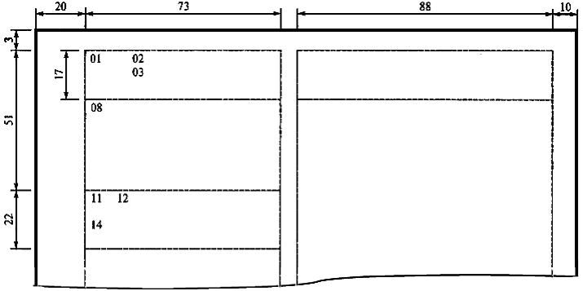
Рис. 1.
Расположение реквизитов (угловой вариант) общего бланка (размеры указаны в миллиметрах)
01 - Государственный герб Российской Федерации; 02 - герб субъекта Российской Федерации;
03 - эмблема организации или товарный знак (знак обслуживания);
08 - наименование организации; 11 - дата документа;
12 - регистрационный номер документа;
14 - место составления или издания документа
INCLUDEPICTURE "http://www.edou.ru/upload/learning/3/res47/P9YOl.TZ9IZ.obsh2.gif" \* MERGEFORMATINET INCLUDEPICTURE "http://www.edou.ru/upload/learning/3/res47/P9YOl.TZ9IZ.obsh2.gif" \* MERGEFORMATINET 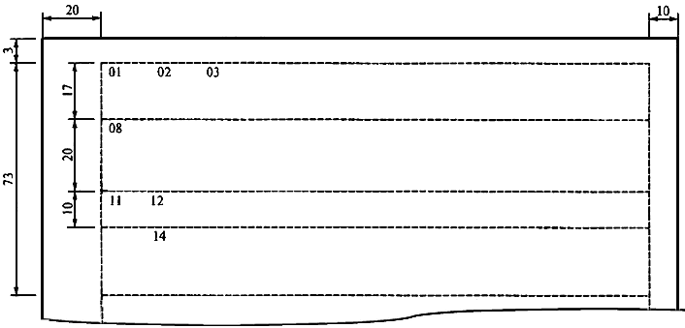
Рис. 2.
Расположение реквизитов (продольный вариант) общего бланка (размеры указаны в миллиметрах)
01 - Государственный герб Российской Федерации; 02 - герб субъекта Российской Федерации;
03 - эмблема организации или товарный знак (знак обслуживания);
08 - наименование организации; 11 - дата документа;
12 - регистрационный номер документа;
14 - место составления или издания документа
Общий бланк организационно-распорядительного документа может изготавливаться для организации, структурного подразделения и должностного лица.
Задание
Оформите бланк ЧЭТК по образцу
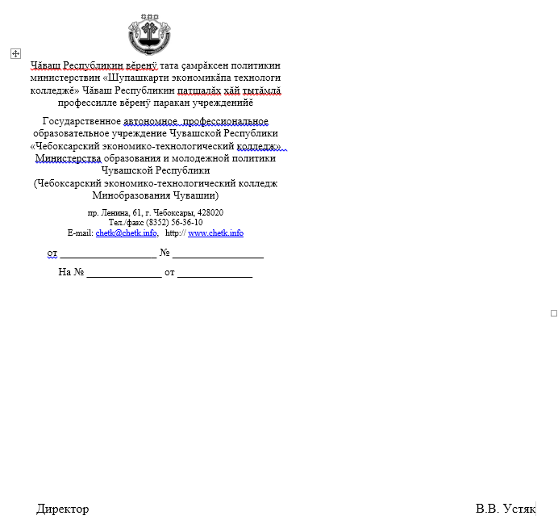

Практическое занятие № 6.
MS Word. Оформление докладов, рефератов, отчетов, курсовых и дипломных работ в соответствии со стандартами. Создание шаблонов и создание документов на основе шаблонов.
Теория.
Часто приходится составлять деловые письма или отчеты с определенным форматированием. В таких случаях использование шаблонов в приложении Microsoft Word позволит упростить и ускорить подготовку новых документов, сэкономить время.
Шаблон представляет собой заготовку или пустой бланк, в котором пользователь в соответствии со своими задачами заполняет нужные графы собственной информацией.
В Word имеются шаблоны для большинства общепринятых документов, таких как деловые письма, служебные записки, отчеты,… Однако, любой может создать свой шаблон. Например, любому предприятию необходим официальный бланк. Его можно создать в программе Microsoft Word и сохранить в виде шаблона для последующего использования.
Создать бланк несложно. Достаточно включить в него название, адрес и телефон компании. В бланк можно включить графику, например, эмблему компании.
Сегодня мы научимся создавать свои шаблоны.
- Запустим программу MS Word.
- Чтобы создать новый шаблон, выберите команду Файл\ Создать, установите переключатель Создать в положение Шаблон, а затем нажмите кнопку OK.
- Установите следующие параметры станицы (Файл\ Параметры страницы):
- Размер бумаги – А4 210х297 мм (вкладка Размер бумаги)
- Ориентация листа – книжная (вкладка Размер бумаги)
- Поля: верхнее – 2 см; нижнее – 2см; левое – 2,5 см; правое – 1,5 см (вкладка Поля)
Эти параметры будут применены во всех новых документах, основанных на этом шаблоне.
- Фирменный бланк содержит логотип компании, ее адрес и телефон. Разместим эту информацию в верхнем колонтитуле страницы:
- Выполните команду Вид\ Колонтитулы…
- Вставим логотип компании: Вставка\ Рисунок\ Из файла…
- в появившемся окне выберите:
Рабочий стол \ Учебные материалы\ Логотипы\
- напишите название, адрес и телефон компании;
- Добавьте рамку страницы: Формат\ Границы и заливка…
- В меню Файл выберите команду Сохранить как.
- В поле Тип файла выберите Шаблон документа. При сохранении файла, который был создан как шаблон, этот тип файла выбирается автоматически. По умолчанию в поле Папка открывается папка Шаблоны. В диалоговом окне Создание документа этой папке соответствует вкладка Общие.
- Создадим свою собственную вкладку с шаблонами в диалоговом окне Создание документа. Для этого:
- создайте новую подпапку Мои шаблоны в папке Шаблоны:
- сохраните в этой папке шаблон фирменного бланка. В диалоговом окне Создание документа появится новая вкладка Мои шаблоны .
Теперь можно использовать созданный фирменный бланк для написания писем.
Для этого:
- В меню Файл выберите команду Создать. На экране появится диалоговое окно Создание документа.
- Во вкладке Мои шаблоны выберите имя файла Фирменный бланк.
- Нажмите кнопку OK. На экране появится шаблон фирменного бланка, в котором можно набирать текст письма.
Отработка на практике полученных знаний (работа на компьютерах по карточкам):
Объяснение задания (пример карточки выводится на экран с помощью проектора).
Пример карточки:
Используя созданный шаблон разработать фирменный бланк для предприятия Forest Hall, предоставляющее широкий спектр услуг для занятий спортом, оздоровления, отдыха и проведения досуга.
Шаблон должен содержать настройки параметров страницы, название, адрес и логотип.
Алгоритм создания шаблона:
- Открыть шаблон фирменного бланка.
- В верхнем колонтитуле отредактировать данные в соответствии с заданием по карточке.
- Придумать и набрать текст письма на фирменном бланке.
- Создать нижний колонтитул справа для данного листа – ваши Ф.И.О. и дата..
- Сохранить полученный документ в своей рабочей папке.
- Вывести документ на печать.
- Показать результат преподавателю.

Оформление докладов, рефератов, отчетов в соответствии со стандартами.
Задание: Изучите стандарт ЧЭТК Общие требования к оформлению текстовых документов

Оформление курсовых и дипломных работ в соответствии со стандартами.
Задание . Установите поля: 25 мм – левое; 10 мм – правое; 20 мм – верхнее; 20 мм – нижнее. Наберите текст. Оформите каждый раздел на отдельной странице Установите шрифт Times New Roman, размер - 12, междустрочный интервал полуторный, посредине верхнего поля листа проставьте номера страниц. Для заголовков создайте стиль присвоив ему имя «Пример», задайте для него следующие параметры: команда Абзац: отступ слева — 0 см, отступ справа — 0 см, первая строка — отступ 1,5 см, выравнивание — по левому краю, интервал перед абзацем — 6 пт, интервал после абзаца — 12 пт, междустрочный интервал — полуторный; команда Шрифт: Times New Roman, кегль — 12 пт, полужирный, курсив, разреженный (2 пт), цвет синий. Примените этот стиль к заголовкам.
Изложение текста документа
В тексте документа не допускается:
- применять обороты разговорной речи, техницизмы, профессионализмы;
- применять произвольные словообразования;
- применять сокращения слов, кроме установленных:
  - правилами русской орфографии;
  - соответствующими государственными стандартами;
  - в соответствующем разделе документа;
- сокращать обозначения единиц физических величин, если они употребляются без цифр, за исключением единиц физических величин в головках и боковиках таблиц и в расшифровках буквенных обозначений, входящих в формулы и рисунки.
Пример оформления раздела «Литература»
Книга одного автора
- Пехов А.П. Биология с основами экологии. - СПб.: Лань, 2004. – 688 с.
Книги двух-трех авторов
- Вощанова Г.П. История экономики. /Вощанова Г.П., Годзина Г.С. / - М.: ИНФРА-М, 2002. – 104 с.
- Залегаллер Б.Г. Технология оборудования лесных складов. /Залегаллер Б.Г., Ласточкин П.В., Бойков С.П./ - М.: Лесная пром-сть, 1984. - 352 с.
Книга без автора
- Вентиляторы главного и местного проветривания. М-во тяжелого машиностроения СССР, ЦНИИТЭИтяжмаш. - М., 1990. – 62 с.
- Методы и средства обеспечения безопасности труда в машиностроении. М.: Высш. шк., 2000. - 278-280с.
Методические указания
- Технология машиностроения: метод. указ. для курсового проектирования. Спец. 180100 / ВятГУ, каф. ТАМ; сост. Ю. И. Кувалдин, В. Д. Перевощиков. - Киров, 2004. – 52 с.
Содержание
Введение 3
- Сырье хлебопекарного производства 4
  - Хлебопекарная мука 5
    - Пшеничная мука .5
    - Ржаная мука 8
  - Вода 10
  - Дрожжи хлебопекарные 12
- Технология хлебобулочных изделий 14
  - Способы приготовления теста 16
  - Разделка и выпечка хлеба . 24
- Качество хлебобулочных изделий 34
Заключение 58
Литература 60

Практическое занятие № 7.
MS Excel. Использование встроенных функций для выполнения расчетов.
Цель: Изучение информационной технологии использования встроенных вычислительных функций Excel для финансового анализа.
Задание 1:
Создать таблицу финансовой сводки за неделю, произвести расчеты, построить диаграмму изменения финансового результата, произвести фильтрацию данных.
Порядок работы:
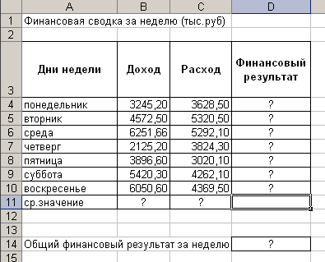
- Оформите таблицу и выполните расчеты.
- Для ячеек с результатом расчетов задайте формат «Денежный» с выделением отрицательных чисел красным цветом, число десятичных знаков задайте равным двум.
- Постройте диаграмму (линейчатого типа) изменения финансовых результатов по дням недели.
- Произведите фильтрацию значений дохода, превышающих 4000р.
- Покажите результат преподавателю.
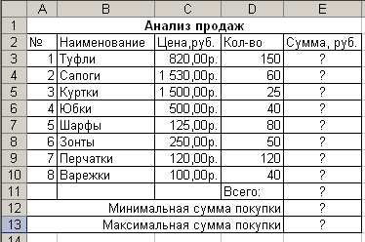
Задание 2.
Заполните таблицу «Анализ продаж», произведите расчеты, выделите минимальную и максимальную суммы покупки, по результатам расчета построить круговую диаграмму суммы продаж.

Задание 3.
Ф.И.О. | Табельный  номер | Процент  брака | Сумма  затрат | Сумма  брака
Иванов | 245 | 10 | 25100 | ?
Петров | 289 | 8 | 15705 | ?
Сидоров | 356 | 5 | 20500 | ?
Паньчук | 657 | 11 | 30100 | ?
Васин | 568 | 9 | 28000 | ?
Борисова | 849 | 12 | 21050 | ?
Сорокин | 406 | 21 | 20000 | ?
Федорова | 389 | 16 | 24060 | ?
Титова | 598 | 6 | 32000 | ?
Пирогова | 451 | 3 | 30500 | ?
Светов | 231 | 2 | 28500 | ?
Николаев | 582 | 1 | 31000 | ?
Заполнить ведомость учета брака, произвести расчеты, выделить максимальную, минимальную и среднюю суммы брака, а также средний процент брака; произвести фильтрацию данных по условию процента брака <8%, построить график отфильтрованных значений.
Примечание:
Формула для расчета: Сумма брака = Процент брака* Сумма затрат
В колонке «Процент брака» установите процентный формат чисел

Задание 4
Заполнить таблицу «Анализ продаж» произвести расчеты, выделить минимальную и максимальную продажу (количество и сумму); произвести фильтрацию по цене, превышающей 25000 р., построить гистограмму отфильтрованных значений изменения выручки по видам продукции.
Примечание:
Формула для расчета:
Всего = Безналичные платежи + Наличные платежи;
Выручка от продажи = Цена * Всего
АНАЛИЗ ПРОДАЖ продукции фирмы «Интертрейд» за текущий месяц
Наименование продукции | Цена  (руб.) | Продажи |  |  | Выручка от продажи  (руб.)
Наименование продукции | Цена  (руб.) | Безналичные  платежи (шт.) | Наличные  платежи (шт.) | Всего  (шт.) | Выручка от продажи  (руб.)
Ультрабук Fujitsu | 65 838р. | 200 | 209 | ? | ?
Ноутбук | 29 342р. | 103 | 104 | ? | ?
Ультрабук | 22 533р. | 76 | 45 | ? | ?
Планшет Acer | 26 692р. | 10 | 17 | ? | ?
Планшет Samsung | 28 719р. | 57 | 45 | ? | ?
ПК Acer | 24 210р. | 104 | 120 | ? | ?
Неттоп Acer Revo | 19 721р. | 72 | 55 | ? | ?
Итого: |  |  |  |  | ?

Практическое занятие № 8.
MS Excel. Использование встроенных функций для выполнения расчетов.
Цель: Изучение информационной технологии использования встроенных вычислительных функций Excel для финансового анализа.
Задание
- Разместить исходные данные, отформатировать таблицу, заголовок таблицы;
- Вместо вопросительных знаков записать проценты потерь и расчетные формулы;
- Выполнить расчеты.
Задача на обработку овощей
1
Наименование сырья и способы промышленной и кулинарной обработки | Выход готового изделия, г | Потери при тепловой обработке, % к массе сырья нетто или полуфабриката | Масса сырья нетто или полуфабриката | Отходы и потери при холодной обработке, % к массе сырья брутто | Масса сырья брутто, г
Баклажаны свежие, панированные в муке, жареные | ? | ? | ? | ? | 1350
Горох овощной (лопатка) свежий вареный | ? | ? | ? | ? | 2500
Капуста брюссельская свежая, кочанчики вареные | ? | ? | ? | ? | 3700
Кабачки свежие припущенные | ? | ? | ? | ? | 1800
Капуста кольраби свежая вареная | ? | ? | ? | ? | 2300
Лук репчатый свежий пассерованный до готовности (для соусов и вторых блюд) | ? | ? | ? | ? | 5000
2
Наименование сырья и способы промышленной и кулинарной обработки | Выход готового изделия, г | Потери при тепловой обработке, % к массе сырья нетто или полуфабриката | Масса сырья нетто или полуфабриката | Отходы и потери при холодной обработке, % к массе сырья брутто | Масса сырья брутто, г
Картофель свежий продовольственный: очищенный отварной с 1 января по 28-29 февраля | 100 | ? | ? | ? | ?
Баклажаны свежие: жареные кусочками, натуральные | 2500 | ? | ? | ? | ?
Капуста савойская свежая: вареная кочанами | 700 | ? | ? | ? | ?
Капуста квашеная: тушеная | 2800 | ? | ? | ? | ?
Кабачки свежие: ранние, жареные натуральными ломтиками (с кожицей и семенами) | 1300 | ? | ? | ? | ?
Лук порей свежий: пассерованный | 500 | ? | ? | ? | ?

Практическое занятие № 9.
MS Excel. Решение задач по профилю специальности
Теория
Калькуляционная карточка - форма ОП-1– это документ, который используют в случаях, когда необходимо определить продажную цену по отдельности на каждое блюдо (изделие) при помощи калькуляции. Калькуляционная карточка составляется исходя из стоимости сырья на сто блюд. Это позволяет наиболее точно определить цену одного блюда (изделия). Код формы бланка калькуляционной карточки по ОКУД 0330501.
При внесении изменений в компоненты сырьевого набора блюда и цену на продукты и сырье, новая цена блюда составляется в следующих свободных графах калькуляционной карточки с указанием в заголовке документа даты произведенного изменения. В графе "Дата составления" указывают дату последней записи в калькуляционной карточке.
Также в калькуляционной карточке в соответствующей графе указывают наценку в процентном соотношении, выход одного блюда в готовом виде в граммах и цену продажи блюда.
Заведующий производством и лицо, отвечающее за составление калькуляционной карточки, проверяют правильность заполнения документа, после чего ставят свою подпись. После утверждения документа данными лицами, его подписывает и руководитель организации. Подписи расшифровывают в соответствующей строке первой графы.

Задание оформите калькуляционную карточку для фирменного блюда, пример:

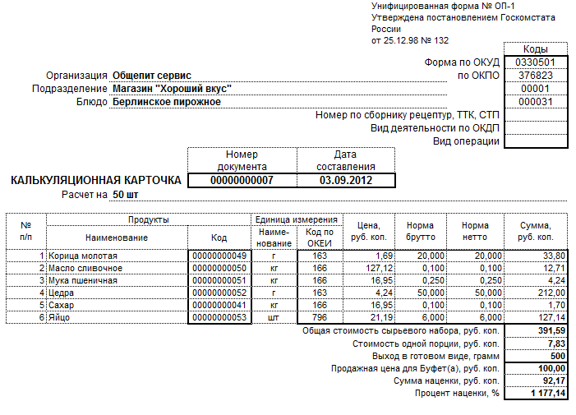

Практическое занятие № 10.
MS Excel. Решение задач по профилю специальности.

Цель работы: изучить возможности использования табличного процессора Microsoft Excel в технологических расчетах при проектировании предприятий общественного питания.
            - Создайте новую книгу Excel и откройте ее. Задайте первому листу рабочей книги название Сырьевая. Создайте на листе сырьевую ведомость для питания персонала кафе (обед на
20 человек и ужин на 15 человек)
            - Впишите недостающие данные. Для этого после набора исходных данных таблицы в ячейку D29
введите формулу =C29*D$3/1000, которая вычисляет количество продуктов на заданное число порций. Обратите внимание на использование абсолютных и относительных ссылок. Скопируйте данную формулу в другие ячейки.
Для вычисления суммы введите в ячейку Q5 формулу =D5+
+F5+H5+J5+L5+N5+P5 (все ячейки) и скопируйте ее в другие ячейки
столбца Q.
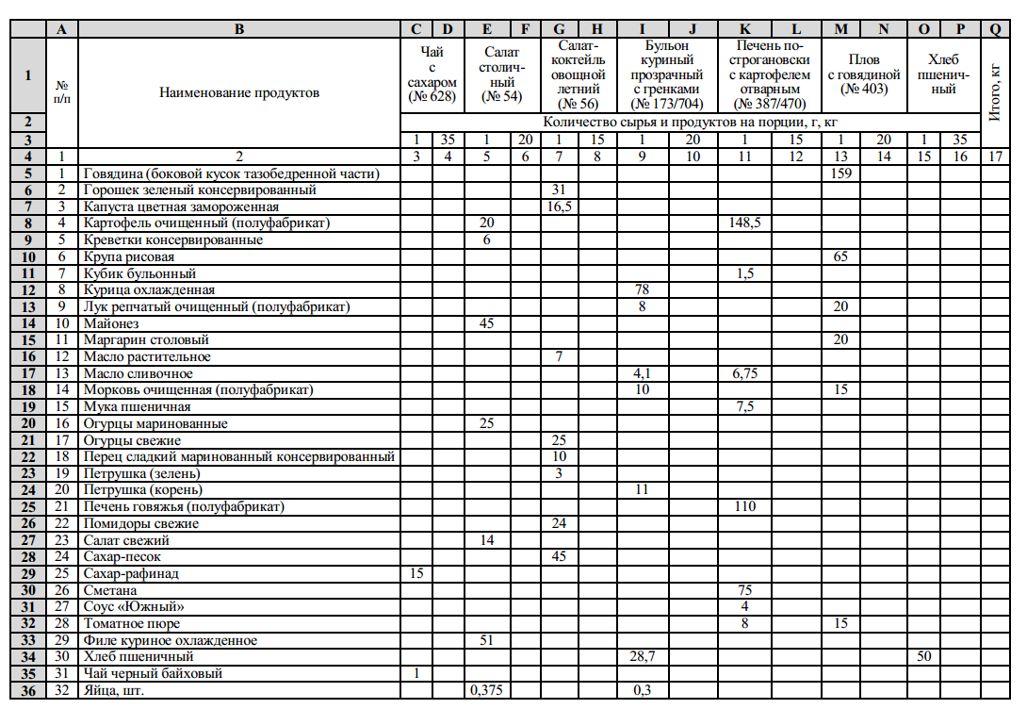

            - Задайте следующему листу рабочей книги название График. Создайте таблицу графика загрузки зала ресторана на 70 мест
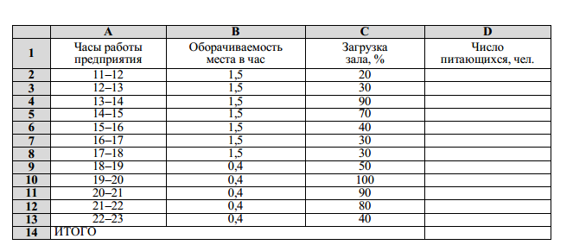
Для заполнения пропущенных данных используйте формулу
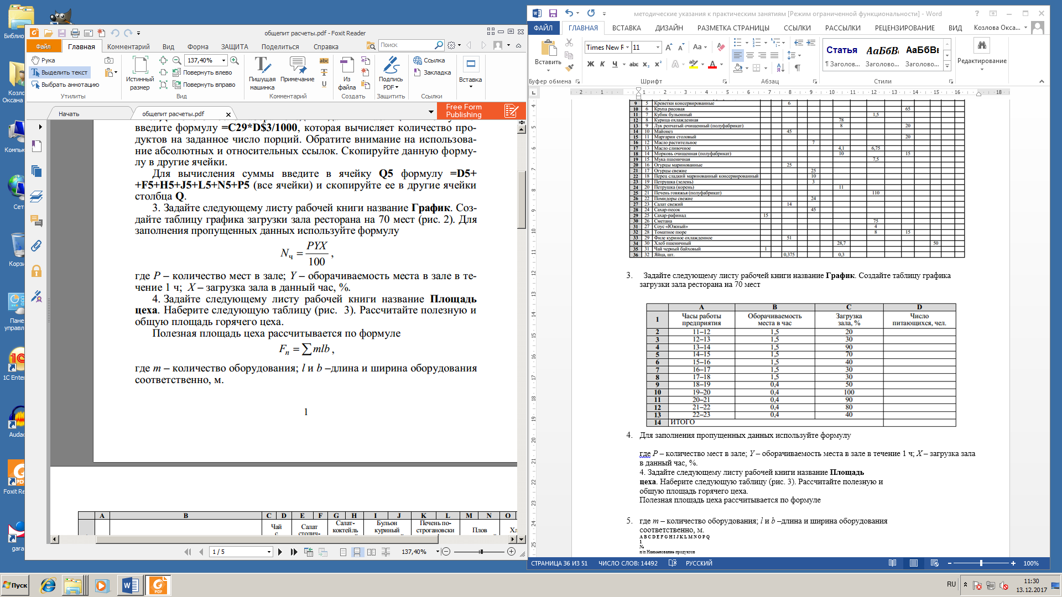
где P – количество мест в зале; Y – оборачиваемость места в зале в течение 1 ч; X – загрузка зала в данный час, %.
            - Задайте следующему листу рабочей книги название Площадь цеха. Наберите следующую таблицу Рассчитайте полезную и общую площадь горячего цеха. Полезная площадь цеха рассчитывается по формуле
где m – количество оборудования; l и b –длина и ширина оборудования
            - Общая площадь горячего цеха рассчитывается по формуле
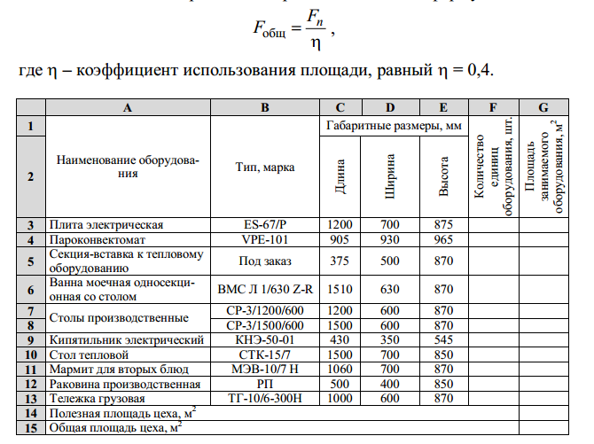

            - Создайте новый лист рабочей книги и задайте ему название Численность. Рассчитайте в данной таблице численность работников холодного цеха молодежного кафе. Для расчетов используйте формулу
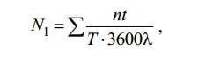
где N1 – явочная численность работников горячего цеха; n – количество изделий (или блюд), изготовленных за день, порций; t – норма времени, с, на изготовление единицы изделия, определяется по формуле
t = K ∙100,
где K – коэффициент трудоемкости; 100 – норма времени, необходимого для приготовления изделия, коэффициент трудоемкости которого
равен 1, с; Т – продолжительность рабочего дня каждого работника, ч
(Т = 11,5 ч); λ – коэффициент, учитывающий рост производительности
труда (λ = 1,19).
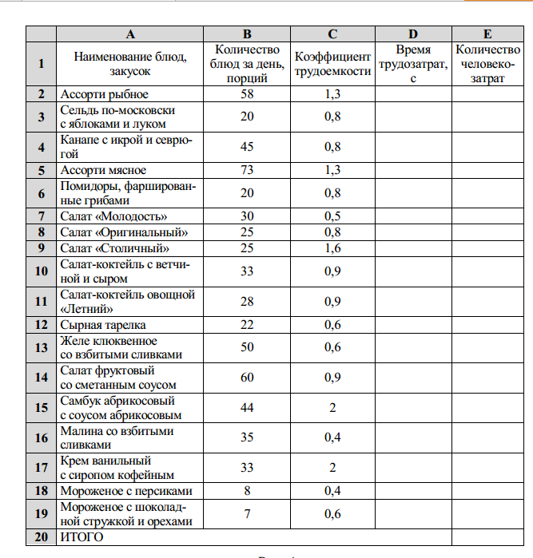
6. Создайте новый лист рабочей книги и назовите его Издержки. По таблице рассчитайте издержки производства и обращения.
Уровень издержек представляет собой отношение суммы по одной
статье к товарообороту, равному 64834,1 тыс. р.
Доля издержек представляет собой отношение суммы по одной
статье к общей сумме издержек.
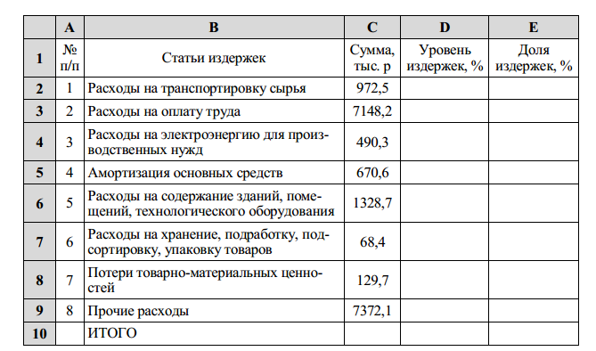

Практическое занятие № 11-12.
PowerPoint. Создание и редактирование деловой презентации. Оформление слайдов. Настройка анимации на слайде. Настройка смены слайдов. Подготовка к демонстрации. Защита проекта.

Методические указания по подготовке презентаций
Требования к презентации
На первом слайде размещается:
- название презентации;
- автор: ФИО, группа, название учебного учреждения (соавторы указываются в алфавитном порядке);
- год.
На втором слайде указывается содержание работы, которое лучше оформить в виде гиперссылок (для интерактивности презентации).
На последнем слайде указывается список используемой литературы в соответствии с требованиями, интернет-ресурсы указываются в последнюю очередь.

Требования к оформлению слайдов
Стиль | - необходимо соблюдать единый стиль оформления;  - нужно избегать стилей, которые будут отвлекать от самой презентации;  - вспомогательная информация (управляющие кнопки) не должны преобладать над основной информацией (текст, рисунки)
Фон | - для фона выбираются более холодные тона (синий или зеленый)
Использование цвета | - на одном слайде рекомендуется использовать не более трех цветов: один для фона, один для заголовков, один для текста;  - для фона и текста используются контрастные цвета;  - особое внимание следует обратить на цвет гиперссылок (до и после использования)
Анимационные эффекты | - нужно использовать возможности компьютерной анимации для представления информации на слайде;  - не стоит злоупотреблять различными анимационными эффектами; анимационные эффекты не должны отвлекать внимание от содержания информации на слайде
Требования к представлению информации
Содержание информации | - следует использовать короткие слова и предложения;  - время глаголов должно быть везде одинаковым;  - следует использовать минимум предлогов, наречий, прилагательных;  - заголовки должны привлекать внимание аудитории
Расположение информации на странице | - предпочтительно горизонтальное расположение информации;  - наиболее важная информация должна располагаться в центре экрана;  - если на слайде располагается картинка, надпись должна располагаться под ней.
Шрифты | - для заголовков не менее 24;  - для остальной информации не менее 18;  - шрифты без засечек легче читать с большого расстояния;  - нельзя смешивать разные типы шрифтов в одной презентации;  - для выделения информации следует использовать жирный шрифт, курсив или подчеркивание того же типа;  - нельзя злоупотреблять прописными буквами (они читаются хуже, чем строчные).
Способы выделения информации | Следует использовать:  - рамки, границы, заливку  - разные цвета шрифтов, штриховку, стрелки  - рисунки, диаграммы, схемы для иллюстрации наиболее важных фактов
Объем информации | - не стоит заполнять один слайд слишком большим объемом информации: люди могут единовременно запомнить не более трех фактов, выводов, определений.  - наибольшая эффективность достигается тогда, когда ключевые пункты отражаются по одному на каждом отдельном слайде.
Виды слайдов | Для обеспечения разнообразия следует использовать разные виды слайдов: с текстом, с таблицами, с диаграммами.

Критерии оценки выполненной презентации

 | Плохо (2) | Удовлетворительно (3) | Хорошо (4) | Отлично (5)
I. Дизайн и мультимедиа-эффекты | Цвет фона не соответствует цвету текста  Использовано более 5 цветов шрифта  Каждая страница имеет свой стиль оформления  Гиперссылки не выделены  Анимация отсутствует (или же презентация перегружена анимацией)  Звуковой фон не соответствует единой концепции, носит отвлекающий характер  Слишком мелкий шрифт (соответственно, объём информации слишком велик — кадр перегружен)  Не работают отдельные ссылки | Цвет фона плохо соответствует цвету текста  Использовано более 4 цветов шрифта  Некоторые страницы имеют свой стиль оформления  Гиперссылки выделены  Анимация дозирована  Звуковой фон не соответствует единой концепции, но не носит отвлекающий характер  Размер шрифта средний (соответственно, объём информации слишком большой — кадр несколько перегружен) информацией  Ссылки работают | Цвет фона хорошо соответствует цвету текста, всё можно прочесть  Использовано 3 цвета шрифта  1-2 страницы имеют свой стиль оформления, отличный от общего  Гиперссылки выделены и имеют разное оформление до и после посещения кадра  Анимация присутствует только в тех местах, где она уместна  Звуковой фон соответствует единой концепции и привлекает внимание зрителей в нужных местах именно к информации  Размер шрифта оптимальный  Все ссылки работают | Цвет фона гармонирует с цветом текста, всё отлично читается  Использовано 3 цвета шрифта  Все страницы выдержаны в едином стиле  Гиперссылки выделены и имеют разное оформление до и после посещения кадра  Анимация присутствует только в тех местах, где она уместна и усиливает эффект восприятия текстовой части информации  Звуковой фон соответствует единой концепции и усиливает эффект восприятия текстовой части информации  Размер шрифта оптимальный  Все ссылки работают
II. Содержание | Содержание не является научным  Иллюстрации (графические, музыкальные, видео) не соответствуют тексту  Много орфографических, пунктуационных, стилистических ошибок  Наборы числовых данных не проиллюстрированы графиками и диаграммами  Информация не представляется актуальной и современной  Ключевые слова в тексте не выделены | Содержание включает в себя элементы научности  Иллюстрации (графические, музыкальные, видео) в определенных случаях соответствуют тексту  Есть орфографические, пунктуационные, стилистические ошибки  Наборы числовых данных чаще всего проиллюстрированы графиками и диаграммами  Информация является актуальной и современной  Ключевые слова в тексте чаще всего выделены | Содержание в целом является научным  Иллюстрации (графические, музыкальные, видео) соответствуют тексту  Орфографические, пунктуационные, стилистические ошибки практически отсутствуют  Наборы числовых данных проиллюстрированы графиками и диаграммами  Информация является актуальной и современной  Ключевые слова в тексте выделены | Содержание является строго научным  Иллюстрации (графические, музыкальные, видео) усиливают эффект восприятия текстовой части информации  Орфографические, пунктуационные, стилистические ошибки отсутствуют  Наборы числовых данных проиллюстрированы графиками и диаграммами, причем в наиболее адекватной форме  Информация является актуальной и современной  Ключевые слова в тексте выделены

Задание. Создайте презентацию хлебозавода в программе MS PowerPoint.
План презентации
- Титульная страница (слайд 1).
- История развития предприятия.
- Руководство.
- Продукция.
- Источники информации.

Практическое занятие № 13.
Работа в сетевом окружении. Поиск и размещение информации на локальном сервере. Работа с сетевыми профессиональными ресурсами. Работа с сетевыми сервисами

Цель: Изучить организацию поиска информации в сети Интернет
Теоретическая часть
Поисковые системы
Для поиска интересующей вас информации необходимо указать браузеру адрес Web-страницы, на которой она находится. Это самый быстрый и надежный вид поиска. Для быстрого доступа к ресурсу достаточно запустить браузер и набрать адрес страницы в строке адреса.
INCLUDEPICTURE "http://school497.ru/download/u/01/ris/adres.jpg" \* MERGEFORMATINET INCLUDEPICTURE "http://school497.ru/download/u/01/ris/adres.jpg" \* MERGEFORMATINET INCLUDEPICTURE "http://school497.ru/download/u/01/ris/adres.jpg" \* MERGEFORMATINET
Адреса Web-страниц приводятся в специальных справочниках, печатных изданиях, звучат в эфире популярных радиостанций и с экранов телевизора.
Если вы не знаете адреса, то для поиска информации в сети Интернет существуют поисковые системы, которые содержат информацию о ресурсах Интернета.
Каждая поисковая система – это большая база ключевых слов, связанных с Web-страницами, на которых они встретились. Для поиска адреса сервера с интересующей вас информацией надо ввести в поле поисковой системы ключевое слово, несколько слов или фразу. Тем самым вы посылаете поисковой системе запрос. Результаты поиска выдаются в виде списка адресов Web-страниц, на которых встретились эти слова.
Как правило, поисковые системы состоят из трех частей: робота, индекса и программы обработки запроса.
Робот (Spider, Robot или Bot) - это программа, которая посещает веб-страницы и считывает (полностью или частично) их содержимое.
Роботы поисковых систем различаются индивидуальной схемой анализа содержимого веб-страницы.
Индекс - это хранилище данных, в котором сосредоточены копии всех посещенных роботами страниц.
Индексы в каждой поисковой системе различаются по объему и способу организации хранимой информации. Базы данных ведущих поисковых машин хранят сведения о десятках миллионов документов, а объемы их индекса составляют сотни гигабайт. Индексы периодически обновляются и дополняются, поэтому результаты работы одной поисковой машины с одним и тем же запросом могут различаться, если поиск производился в разное время.
Программа обработки запроса - это программа, которая в соответствии с запросом пользователя «просматривает» индекс на предмет наличия нужной информации и возвращает ссылки на найденные документы.
Множество ссылок на выходе системы распределяется программой в порядке убывания от наибольшей степени соответствия ссылки запросу к наименьшей.
В России наиболее распространенными поисковыми системами являются:
- Рамблер (www.rambler.ru);
- Яндекс (www.yandex.ru);
- Мэйл (www.mail.ru).
За рубежом поисковых систем гораздо больше. Самыми популярными являются:
- Alta Vista (www.altavista.com);
- Fast Search (www.alltheweb.com);
- Northern Light (www.northernlight.com).
Яндекс является пожалуй наилучшей поисковой системой в российском Интернете. Эта база данных содержит около 200 000 серверов и до 30 миллионов документов, которые система просматривает в течение нескольких секунд. На примере этой системы покажем как осуществляется поиск информации.
Поиск информации задается введением ключевого слова в специальную рамку и нажатием кнопки «Найти», справа от рамки.
INCLUDEPICTURE "http://school497.ru/download/u/01/ris/naiti.jpg" \* MERGEFORMATINET INCLUDEPICTURE "http://school497.ru/download/u/01/ris/naiti.jpg" \* MERGEFORMATINET INCLUDEPICTURE "http://school497.ru/download/u/01/ris/naiti.jpg" \* MERGEFORMATINET 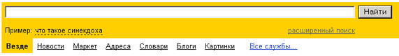
Результаты поиска появляются в течение нескольких секунд, причем ранжированные по значимости – наиболее важные документы размещаются в начале списка. При этом ранг найденного документа определяется тем, в каком месте документа находится ключевое слово (в заглавии документа важнее, чем в любом другом месте) и числом упоминаний ключевого слова (чем больше упоминаний, тем ранг выше).
INCLUDEPICTURE "http://school497.ru/download/u/01/ris/poisk2.jpg" \* MERGEFORMATINET INCLUDEPICTURE "http://school497.ru/download/u/01/ris/poisk2.jpg" \* MERGEFORMATINET INCLUDEPICTURE "http://school497.ru/download/u/01/ris/poisk2.jpg" \* MERGEFORMATINET 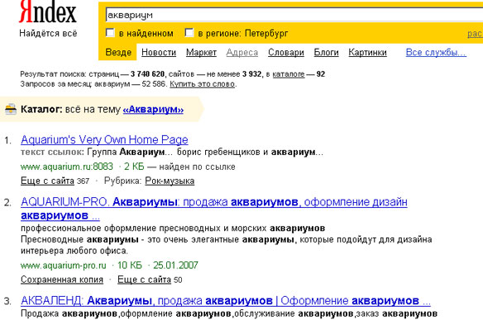
Таким образом, сайты, расположенные на первых местах в списке, являются ведущими не с содержательной точки зрения, а практически, по отношению к частоте упоминания ключевого слова. В связи с этим, не следует ограничиваться просмотром первого десятка предложенных поисковой системой сайтов.
Содержательную часть сайта можно косвенно оценить по краткому его описанию, размещаемому Поисковой системой под адресом Сайта. Некоторые недобросовестные авторы сайтов, для того, чтобы повысить вероятность появления своей Web-страницы на первых местах Поисковой системы, умышленно включают в документ бессмысленные повторы ключевого слова. Но как только поисковая система обнаруживает такой «замусоренный» документ, она автоматически исключает его из своей базы данных.
Даже ранжированный список документов, предлагаемый поисковой системой в ответ на ключевую фразу или слово, может оказаться практически необозримым. В связи с этим в Яндекс (как и других мощных Поисковых Машинах) предоставлена возможность в рамках первого списка, выбрать документы, которые точнее отражают цель поиска, то есть уточнить или улучшить результаты поиска. Например, на ключевое слово список из 34 899 Веб-страниц. После ввода в команду «Искать в найденном» уточняющего ключевого слова список сокращается до 750 страниц, а после ввода в эту команду еще одного уточняющего слова этот список сокращается до 130 Веб-страниц.
Поиск по рубрикатору поисковой системы
Поисковые каталоги представляют собой систематизированную коллекцию (подборку) ссылок на другие ресурсы Интернета. Ссылки организованы в виде тематического рубрикатора, представляющего собой иерархическую структуру, перемещаясь по которой, можно найти нужную информацию.
Приведем в качестве примера структуру поискового интернет-каталога Яндекс.
INCLUDEPICTURE "http://school497.ru/download/u/01/ris/rubr.jpg" \* MERGEFORMATINET INCLUDEPICTURE "http://school497.ru/download/u/01/ris/rubr.jpg" \* MERGEFORMATINET INCLUDEPICTURE "http://school497.ru/download/u/01/ris/rubr.jpg" \* MERGEFORMATINET 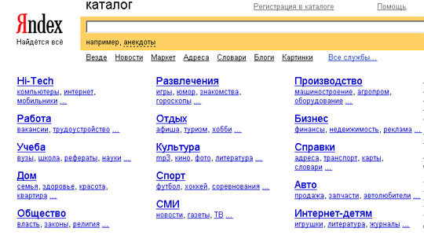
Это каталог общего назначения, так как в нем представлены ссылки на ресурсы Интернета практически по всем возможным направлениям. В этом каталоге выделены следующие темы:
- Бизнес и экономика;
- Общество и политика;
- Наука и образование;
- Компьютеры и связь;
- Справочники и ссылки;
- Дом и семья;
- Развлечения и отдых;
- Культура и искусство.
Каждая тема включает множество подразделов, а они, в свою очередь, содержат рубрики и т. д.
Предположим, вы готовите мероприятие ко Дню победы и хотите найти в Интернете слова известной военной песни Булата Окуджавы «Вы слышите, грохочут сапоги». Поиск можно организовать следующим образом:
Яндекс > Каталог > Культура и искусство > Музыка > Авторская песня
Такой способ поиска является достаточно быстрым и эффективным. В конце вам предлагается всего несколько ссылок, среди которых есть ссылки на сайты с песнями известных бардов. Остается только найти на сайте архив с текстами песен Б. Окуджавы и выбрать в нем нужный текст.
Другой пример. Предположим, вы собираетесь приобрести мобильный телефон и хотите сравнить характеристики аппаратов разных фирм. Поиск мог бы вестись по следующим рубрикам каталога:.
Яндекс > Каталог > Компьютеры и связь > Мобильная связь > Мобильные телефоны
Получив ограниченное количество ссылок, можно достаточно оперативно их просмотреть и выбрать телефон, исследовав характеристики по фирмам и модификациям аппаратов.
Поиск по ключевым словам
Большинство поисковых машин имеют возможность поиска по ключевым словам. Это один из самых распространенных видов поиска.
Для поиска по ключевым словам необходимо ввести в специальном окне слово или несколько слов, которые следует искать, и щелкнуть на кнопке Найти.
INCLUDEPICTURE "http://school497.ru/download/u/01/ris/naiti.jpg" \* MERGEFORMATINET INCLUDEPICTURE "http://school497.ru/download/u/01/ris/naiti.jpg" \* MERGEFORMATINET INCLUDEPICTURE "http://school497.ru/download/u/01/ris/naiti.jpg" \* MERGEFORMATINET
Поисковая система найдет в своей базе и покажет документы, содержащие эти слова. Таких документов может оказаться множество, но много в данном случае не обязательно означает хорошо.
Проведем несколько экспериментов с любой из поисковых систем. Предположим, что мы решили завести аквариум и нас интересует любая информация по данной теме. На первый взгляд самое простое — это поиск по слову «аквариум». Проверим это, например, в поисковой системе Яндекс. Результатом поиска будет огромное количество страниц - огромное количество ссылок. Причем, если посмотреть внимательнее, среди них окажутся сайты, упоминающие группу Б. Гребенщикова «Аквариум», торговые центры и неформальные объединения с таким же названием, и многое другое, не имеющее отношения к аквариумным рыбкам.
Нетрудно догадаться, что такой поиск не может удовлетворить даже непритязательного пользователя. Слишком много времени придется потратить на то, чтобы отобрать среди всех предложенных документов те, что касаются нужного нам предмета, и уж тем более на то, чтобы ознакомиться с их содержимым.
Можно сразу сделать вывод, что вести поиск по одному слову, как правило, нецелесообразно, ведь по одному слову очень сложно определить тему, которой посвящен документ, веб-страница или сайт. Исключение составляют редкие слова и термины, которые практически никогда не используются вне своей тематической области.
Имея определенный набор наиболее употребительных терминов в нужной области, можно использовать расширенный поиск. На рис. показано окно расширенного поиска в поисковой системе Яндекс. В этом режиме возможности языка запросов реализованы в виде формы. Подобный сервис, включающий словарные фильтры, предлагается почти всеми поисковыми системами.
INCLUDEPICTURE "http://school497.ru/download/u/01/ris/poisk.jpg" \* MERGEFORMATINET INCLUDEPICTURE "http://school497.ru/download/u/01/ris/poisk.jpg" \* MERGEFORMATINET INCLUDEPICTURE "http://school497.ru/download/u/01/ris/poisk.jpg" \* MERGEFORMATINET 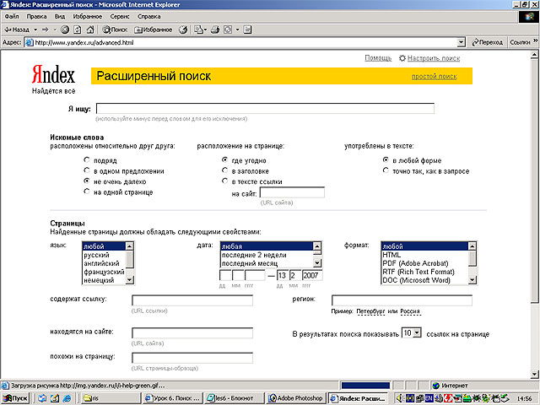
Попробуем уточнить условия поиска и введем словосочетание «аквариумные рыбки». Количество ссылок уменьшится более чем в 20 раз. Этот результат нас устраивает больше, но все равно среди предложенных ссылок могут встретиться, например, русские сувенирные наборы спичечных этикеток с изображениями рыбок, и коллекции заставок для Рабочего стола компьютера, и каталоги аквариумных рыбок с фотографиями, и магазины аквариумных аксессуаров. Очевидно, что следует продолжить движение в направлении уточнения условий поиска.
Для того чтобы сделать поиск более продуктивным, во всех поисковых системах существует специальный язык формирования запросов со своим синтаксисом. Эти языки во многом похожи. Изучить их все достаточно сложно, но любая поисковая машина имеет справочную систему, которая позволит вам освоить нужный язык.
Правила формирования запросов в поисковой системе Яндекс
Приведем несколько простых правил формирования запроса в поисковой системе Яндекс.
Ключевые слова в запросе следует писать строчными (маленькими) буквами.
Это обеспечит поиск всех ключевых слов, а не только тех, которые начинаются с прописной буквы.
При поиске учитываются все формы слова по правилам русского языка, независимо от формы слова в запросе.
Например, если в запросе было указано слово «знаю», то условию поиска будут удовлетворять и слова «знаем», «знаете» и т. п.
Для поиска устойчивого словосочетания следует заключить слова в кавычки.
Например, «фарфоровая посуда».
Для поиска по точной словоформе перед словом надо поставить восклицательный знак.
Например, для поиска слова «сентябрь» в родительном падеже следует написать «!сентября».
Для поиска внутри одного предложения слова в запросе разделяют пробелом или знаком &
Например, «приключенческий роман» или «приключенческий&роман». Несколько набранных в запросе слов, разделенных пробелами, означают, что все они должны входить в одно предложение искомого документа.
Если вы хотите, чтобы были отобраны только те документы, в которых встретилось каждое слово, указанное в запросе, поставьте перед каждым из них знак плюс «+». Если вы, наоборот, хотите исключить какие-либо слова из результата поиска, поставьте перед этим словом минус «-». Знаки « + » и «-» надо писать через пробел от предыдущего и слитно со следующим словом.
Например, по запросу «Волга -автомобиль» будут найдены документы, в которых есть слово «Волга» и нет слова «автомобиль».
При поиске синонимов или близких по значению слов между словами можно поставить вертикальную черту «|».
Например, по запросу «ребенок | малыш | младенец» будут найдены документы с любым из этих слов.
Вместо одного слова в запросе можно подставить целое выражение. Для этого его надо взять в скобки
Например, «(ребенок | малыш | дети | младенец) +(уход | воспитание)».
Знак «~» (тильда) позволяет найти документы с предложением, содержащим первое слово, но не содержащим второе.
Например, по запросу «книги ~ магазин» будут найдены все документы, содержащие слово «книги», рядом с которым (в пределах предложения) нет слова «магазин».
Если оператор повторяется один раз (например, & или ~), поиск производится в пределах предложения. Двойной оператор (&&,~~ ) задает поиск в пределах документа.
Например, по запросу «рак ~~ астрология» будут найдены документы со словом «рак», не относящиеся к астрологии.
Вернемся к примеру с аквариумными рыбками. После про¬чтения нескольких предлагаемых поисковой системой документов становится понятно, что поиск информации в Интернете следует начинать не с выбора аквариумных рыбок. Аквариум - сложная биологическая система, создание и поддержание которой требует специальных знаний, времени и серьезных капиталовложений.
На основании полученной информации человек, производящий поиск в Интернете, может кардинально изменить стратегию дальнейшего поиска, приняв решение изучить специальную литературу, относящуюся к исследуемому вопросу.
Для поиска литературы или полнотекстовых документов возможен следующий запрос:
«+(аквариум | аквариумист | аквариумистика) +начинающим +(советы | литература) +(статья | тезис | полнотекстовый) -(цена | магазин | доставка | каталог)».
После обработки запроса поисковой машиной результат оказался весьма успешным. Уже первые ссылки приводят к искомым документам.
Теперь можно подытожить результаты поиска, сделать определенные выводы и принять решение о возможных действиях:
- Прекратить дальнейший поиск, так как в силу различных причин содержание аквариума вам не под силу.
- Прочитать предлагаемые статьи и приступить к устройству аквариума.
- Поискать материалы о хомячках или волнистых попугайчиках.
Вопросы.
- Какой вид поиска является самым быстрым и надежным?
- Где пользователь может найти адреса Web-страниц?
- Каково основное назначение поисковой системы?
- Из каких частей состоит поисковая система?
- Какие поисковые системы вы знаете?
- Какова технология поиска по рубрикатору поисковой системы?
- Какова технология поиска по ключевым словам?
- Когда в критерии поиска надо задавать + или -?
- Какие критерии поиска в Яндексе заданы следующей фразой:
(няня|воспитатель|гувернантка)++(уход|воспитание|присмотр)?
- Что означает удвоение знака (~~ или ++) при формировании сложного запроса?
Практическая часть
Задание 1. Поиск по каталогам.
Пользуясь каталогом поисковой системы, найдите следующую информацию (по указанию учителя):
- Текст песни популярной музыкальной группы
- Репертуар Мариинского театра на текущую неделю
- Характеристики последней модели мобильного телефона известной фирмы (по вашему выбору)
- Рецепт приготовления украинского борща с галушками
- Долгосрочный прогноз погоды в вашем регионе (не менее чем на 10 дней)
- Фотография любимого исполнителя современной песни
- Примерная стоимость мультимедийного компьютера (прайс)
- Информация о вакансиях на должность секретаря в вашем регионе или городе
- Гороскоп своего знака зодиака на текущий день
По результатам поиска составьте письменный отчет в Word: представьте в документе найденный, скопированный и отформатированный материал. Предъявите отчет учителю.
Задание 2. Формирование запроса по точному названию или цитате.
Вам известно точное название документа, например «Гигиенические требования к персональным электронно-вычислительным машинам и организации работы». Сформулируйте запрос для поиска в Интернете полного текста документа.
Результат поиска сохраните в своей папке. Предъявите учителю.
Задание 3. Формирование сложных запросов.
- В любой поисковой системе составьте запрос для поиска информации о русской бане. Исключите предложения об услугах, рекламу банных принадлежностей и прочую рекламу. Сосредоточьте поиск на влиянии русской бани на организм.
- Составьте сложный запрос на поиск информации по уходу за домашними кошками. Исключите из поиска крупных кошек (например, львов), а также предложения о покупке, продаже, фотографии для обоев и т. п.
- Текст запроса и результат поиска оформите в Word и представьте учителю.
Задание 4. Тематический поиск.
Всеми известными вам способами выполните поиск в Интернете информации по истории развития вычислительной техники. Поиск производите по различным направлениям: историческая обстановка, техника, личности. Результаты поиска оформите в виде презентации. Используйте в презентации многоступенчатой оглавление в виде гиперссылок.

Практическое занятие № 14 Интерфейс программы «КОМПАС 3D». Подготовка к работе. Настройка системы. Единицы измерения. Системы координат. Создание простейших построений с помощью отрезков по известным декартовым координатам.
Задача КОМПАС 3D LT – подготовка и выпуск чертежно-конструкторской документации.
Основные возможности:
- геометрические построения средствами «электронного кульмана»;
- редактирование изображения (сдвиг, поворот, копирование, масштабирование, деформация, симметрия т.д.);
- форматирование текстовых надписей;
- оформление технических требований и основных надписей;
- сохранение типовых фрагментов чертежа и их перенесение в другой чертеж;
- использование библиотек типовых параметрических изображений;
- создание сборочных чертежей и т.д.

1.2. Запуск программы. Основные элементы рабочего окна
Запустить программу КОМПАС 3D LT можно щелчком ЛК мыши на пиктограмме . После запуска системы на экране появится главное окно системы, в котором пока нет ни одного открытого документа и присутствует минимальный набор командных кнопок .
Щелкните мышью (ЛК) в строке меню на слове Файл. Появится выпадающее меню, в первой строке которого будет команда Создать. Укажите на нее курсором мыши.
Выберите Лист (Файл  Создать  Лист). Возникнет изображение формата (М 1:1) с основной надписью. Одновременно с этим в первой строке экрана появится извещение о присвоенном по умолчанию имени вновь созданного файла: Лист БЕЗ ИМЕНИ: 1 (рис. 2).
Основные элементы указаны цифрами:
1-заголовок окна – содержит название документа;
2- строка меню – в ней расположены все основные меню системы, в каждом меню хранятся связанные с ним команды;
3-панель управления – в ней собраны команды, которые часто употребляются при работе с системой;
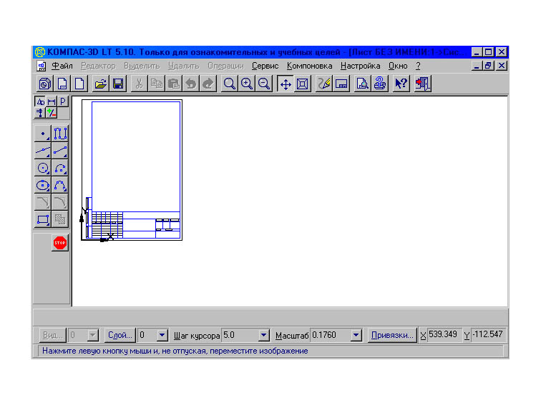
3
2
5
6
7
4
8
1
9

4- кнопки управления окнами:
Кнопка, закрывающая окно.
Кнопка «Свернуть», щелчком по ней убирается окно с рабочего стола, при этом приложение продолжает выполняться.
Кнопка «Развернуть» увеличивает окно до размера экрана.
Кнопка «Восстановить» переводит окно в промежуточное состояние.
5- панель переключения - производит переключение между панелями;
6-панель инструментов - состоит из нескольких отдельных страниц (панель геометрии, размеров, редактирования);
7-строка состояния объекта – указывает параметры объекта;
8-текущие координаты;
9- поле чертежа с рамкой (формат А4).

Рассмотрим типы графических документов КОМПАС 3D LT (рис.3)
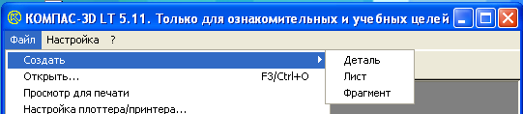

Название документа | Содержание
Лист чертежа | Лист чертежа представляет собой чертеж объекта и его оформление:  - чертежи (файлы .CDW);  - задание формата листа бумаги;  - тип основной надписи (штампа);  - технические требования;  - неуказанная шероховатость;  - объекты связанной с листом спецификации
Лист фрагмента | - отличается от чертежа только отсутствием элементов оформления и предназначается для хранения типовых решений и конструкций для последующего использования (вставки) в других документах;  - фрагменты (файлы .FRW);  - фрагмент можно в любой момент времени поместить в чертеж и наоборот
Деталь | Предназначен для построения детали в объеме
Для закрытия открытого документа достаточно щелкнуть на кнопке «Закрыть» .
Для завершения работы можно:
- открыть меню Файл  Выход;
- использовать клавиатурную команду <Alt>+<F4>;
- нажать кнопку .
1.3. Знакомство с основными панелями КОМПАС 3D LT

Инструментальная панель находится в левой части главного окна и состоит из двух частей. В верхней части расположены девять кнопок переключателей режимов работы, а в нижней части – панель того же режима работы, переключатель которого находится в нажатом состоянии. Отдельные кнопки в правой нижней части имеют небольшой черный треугольник. При щелчке мышью на такой кнопке и удержании ее в нажатом состоянии некоторое время рядом с ней появляется новый ряд кнопок-пиктограмм с подкомандами.
Каждая панель соответствующего режима работы содержит до двенадцати кнопок-пиктограмм для вызова конкретной команды. Основные панели показаны на рисунке
1
3
4
5
2

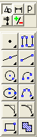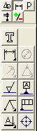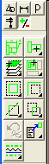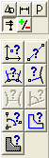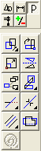
1 | Инструментальная панель геометрии обеспечивает возможность начертить любую линию или фигуру любым стандартным типом линии, а также выполнить штриховку любой области.
2 | Инструментальная панель размеров и технологических обозначений. На этой панели расположены кнопки, позволяющие обратится к командам простановки размеров и технологических обозначений.  Для вызова какой-либо команды нажмите соответствующую кнопку панели.
3 | Инструментальная панель выделения. На этой панели расположены кнопки, позволяющие обратиться к командам выделения графических объектов документа и командам снятия выделения.  Для вызова какой-либо команды нажмите соответствующую кнопку панели.
4 | Инструментальная панель измерений. На ней расположены кнопки вызова команд, позволяющих измерить длину объекта, расстояние или угол между объектами, площади и массоцентровочные характеристики объектов.
5 | Инструментальная панель редактирования содержит команды, позволяющие проводить редактирование элементов чертежа – копирование, масштабирование, поворот, сдвиг, зеркальное отображение, деформацию и многое другое.
1.4. Информация строки состояния объектов

В главном окне расположены строки атрибутов объекта (рис.5):
- Строка параметров объектов
- Строка текущего состояния
- Строка сообщений
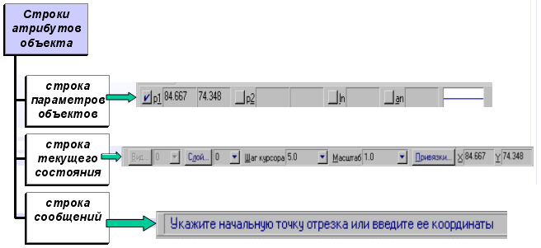

  - Строка параметров объектов содержит значения характерных параметров элемента, который в настоящий момент редактируется или создается на чертеже. Например, при рисовании отрезка на ней отображаются координаты начальной и конечной точек, длина отрезка и угол наклона, а также тип линии, которым этот отрезок будет вычерчен.
  - Строка текущего состояния отображает текущие параметры КОМПАС 3D LT, а именно: вид (в чертеже), слой, масштаб отображения в окне, шаг курсора, координаты текущего положения курсора. Также там находятся кнопки управления объектными привязками, сеткой и локальными системами координат.
  - Строка сообщений подсказывает очередное действие для выполнения текущей команды или дает пояснения для элемента, на который в данный момент указывает курсор.
На рис. 5 приведены атрибуты объекта (при вводе отрезка).
1.4. Изменение размера изображения

Для увеличения какой-либо области документа используется кнопка Увеличить масштаб рамкой . Для плавного изменения масштаба используется кнопка Ближе/дальше . Перемещение изображения в окне документа без изменения масштаба достигается нажатием кнопки Сдвинуть изображение . Для отображения в окне всего документа служит кнопка Показать все . Для обновления изображения служит кнопка Обновить .

Выбор формата чертежа и основной надписи.

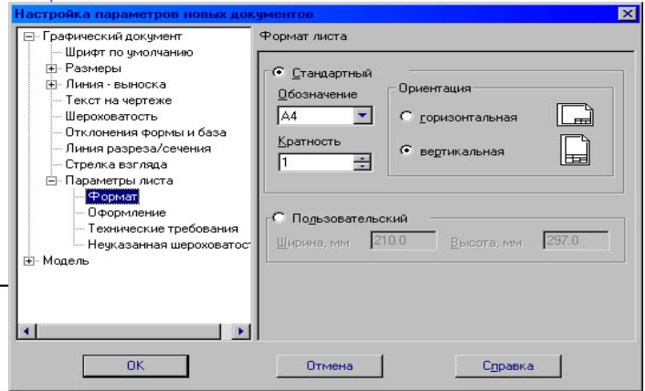

- Для изменения формата и вида штампа следует выбрать:
- Меню Настройка.
- Команду Настройка новых параметров.
  - Для выбора формата:
Графический документ/Параметры листа/Формат.
  - Для выбора типа основной надписи.
Графический документ/Параметры листа/Оформление.
Системы координат

В КОМПАС-ГРАФИК используется правая декартова система координат. Начало абсолютной системы координат, задаваемых системой по умолчанию, всегда находится в левом нижнем углу формата. Для фрагмента, в виду отсутствия у него формата, понятие левого нижнего угла отсутствует, поэтому при создании нового фрагмента начало системы координат отображается в центре окна.
На практике часто бывает более удобно отмерять расстояние от какой-то точки на детали, а иногда под каким-то углом. В этом случае целесообразно поместить в эту точку начало системы координат. Такая система координат называется локальной (ЛСК). При этом все координаты будут рассчитываться и отображаться именно в этой текущей системе. Количество ЛСК на чертеже не ограничено. Для удобства поиска каждой ЛСК присваивается уникальное имя, а после того как надобность в ней отпадает, ЛСК может быть быстро удалена с чертежа.
Для создания первой ЛСК служит команда Локальная СК… из меню Сервис либо кнопка Локальная СК ,расположенная в строке текущего состояния.
После вызова команды на экране появляется изображение осей ЛСК, которое можно перемещать мышью в нужную точку чертежа. До фиксации точки начала координат ЛСК и угла наклона осей целесообразно назначить для этой системы новое имя, т.к. по умолчанию система предложит имя cs1. Имя набирается в строке параметров объекта. Так же следует ввести координаты начала и угол наклона ЛСК. После фиксации ЛСК на поле чертежа следует нажать кнопку Создать объект на панели специального управления.
Оси текущей ЛСК могут по желанию пользователя отображаться на экране, а могут и не отображаться (Настройка  Настройка параметров системы  Графический редактор – Виды, слои, СК – Оси локальной системы координат – Показывать). Здесь же можно выбрать стиль отрисовки осей системы координат (тип линии и ее цвет).

Практическое занятие № 15 Средства контроля: измерение координат и расстояний. Создание простейших построений с помощью отрезков: метод направление-расстояние, ортогональное черчение.
ЗАДАНИЕ 1. Выполнить построение отрезка по указанному алгоритму и проанализировать строку объекта.

До начала работы необходимо создать папки для сохранения документов. В вашей папке создайте папку, например Лаб_компас. Далее, в вашей личной папке создайте папки: Лаб_1, Лаб_2, Лаб_3, Лаб_4, Лаб_5, Лаб_6, Лаб_7, Лаб_8, Лаб_9, Лаб_10.

Алгоритм построения отрезка.
1. Запустить программу КОМПАС LT (ЛК мыши).
2. Щелкните мышью (ЛК) в строке меню на слове Файл. Появится выпадающее меню, в первой строке которого будет команда Создать. Укажите на нее курсором мыши.
Выберите Лист (Файл  Создать  Лист). Возникнет изображение формата (М 1:1) с основной надписью. Одновременно с этим в первой строке экрана появится извещение о присвоенном по умолчанию имени вновь созданного файла:
Лист БЕЗ ИМЕНИ: 1.
3. Включите кнопку Геометрические построения  на панели инструментов (ЛК мыши).
4. На панели управления найдите кнопку Показать все и щелкните по ней (ЛК мыши). Появится целое изображение формата в уменьшенном виде.
5. Выберите кнопку-пиктограмму Ввод отрезка  на инструментальной панели геометрии и щелкните на ней кнопкой мыши. Появится строка параметров объекта при вводе отрезка.
6. Для построения отрезка необходимо ввести координаты точек р1(X1;Y1) и р2(X2;Y2), Координаты вводятся с клавиатуры. Для этого следует дважды щелкнуть мышью в поле (окошечке) справа от надписи р1 параметра первой точки и, не перемещая больше мыши, набрать на клавиатуре значение координаты Х1 (60).
7. Переместите указатель мыши, не выходя из строки параметров объекта, в следующее поле и, дважды щелкнув, наберите значение координаты Y1 (100). Зафиксируйте значения первой точки отрезка нажатием клавиши Enter или щелчком на кнопке р1.
8. Таким же образом назначьте координаты второй точки отрезка р2 (150;200). После нажатия Enter на чертеже появится изображение отрезка.
9. Система остается в режиме ожидания для построения второго отрезка. Если в этом нет надобности в построении, то необходимо прервать текущую команду. Для этого надо щелкнуть на кнопке со знаком Stop слева от рабочего экрана.
10. Щелкнуть на кнопке со знаком Stop.

Алгоритм стирания отрезка.
11. Укажите на построенный отрезок. Для этого нужно установить прицел перекрестия на отрезке и щелкнуть левой кнопкой мыши. Отрезок выделится (инвертируется) другим цветом, а на его концах появятся черные квадратики (маркеры), обозначающие границу выделения.
12. Нажмите клавишу Delete на клавиатуре. Отрезок будет удален.
13. Выполните команду Редактор Отменить. Отрезок появится снова.
14. Выполненное задание сохранить в папке Лаб_1 с именем Задание_1.

ЗАДАНИЕ. Построение отрезков и замкнутых контуров по координатам.
- Выберите Лист (Файл  Создать  Лист).
- Построить горизонтальный отрезок: первая точка (30;230), вторая точка (60;230).
- Построить вертикальный отрезок: первая точка (80,220), вторая точка (80;240).
- Построить отрезок (110;220) и (150;240).
- Построить ломаную по координатам (40;170), (40;190), (40;,190), (60;190), (60;190), (60;150), (60;150), (100;150), (100;150), (100;160), (100;160), (150;160).
- Построить ломаную по координатам (40;100), (60;120), (60;120), (100;90), (100;90), (110;100), (110;100), (150;85).
- Построить замкнутый контур из отрезков (контур придумать самостоятельно).
- Выполненное задание сохранить в папке Лаб_1 (Задание_2).

Практическое занятие № 16 Построение графических примитивов: вспомогательная прямая, прямоугольник. Параметры объектов.
Работа с геометрическими примитивами

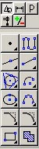
- Все команды построения геометрических примитивов, которые сгруппированы по типам объектов и вызываются кнопками, расположенными на инструментальной панели геометрии. Кнопки, позволяющие вызвать дополнительную панель команд, помечены треугольником в правом нижнем углу.
- Если на экране нет кнопки, показанной в описании команды, следует нажать на кнопку для ввода аналогичного типа объекта и удержать ее до появления дополнительной панели команд.
- Каждый графический примитив может быть выполнен линиями определенного типа, толщины, цвета и расположен на определенном слое чертежа.
Команды ввода многоугольника и прямоугольника

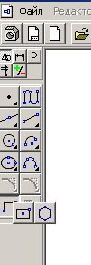
- Для построения правильного многоугольника служит команда Многоугольник, а для ее вызова надо нажать одноименную кнопку на инструментальной панели геометрии.
- В строке параметров объекта необходимо назначить число сторон будущего многоугольника.
- После чего указать курсором центр многоугольника и точку на описанной (вписанной) окружности, определяющей его размер.

Прямоугольник может быть построен двумя способами - по любой диагонали либо по центру и углу. Для вызова построения прямоугольника используются кнопки:
- кнопка Прямоугольник по диагональным точкам ,
- кнопка Прямоугольник по центру и углу .
Практические задания
ЗАДАНИЕ 1. Выполнить построение основных линий чертежа.

Алгоритм выполнения линии чертежа.
- Запустить программу КОМПАС 3D.
- Меню Настройка  Настройка новых документов.
- В окне диалога «Настройка параметров новых документов» выбрать Параметр листа  Формат и установить параметры в Формате листа
  - Обозначения: А4;
  - Ориентация: горизонтальная.
- Выбрать Лист (Файл  Создать  Лист).
- Выбрать инструмент: отрезок .
- Начертить горизонтальный отрезок по координатам:
- 1 точка (40;185): нажать с клавиатуры <Alt>+<1> или дважды щелкнуть мышью в поле (окошечке) справа от надписи р1 параметра первой точки;
- клавиша <Tab>;
- 2 точка (200;185): нажать с клавиатуры <Alt>+<2>.
- Построить второй горизонтальный отрезок: 1 точка – (40;170), 2 точка – (200;170).
- Выделить вторую прямую, щелкнуть 2 раза ЛКМ по прямой и на столе параметров объекта выбрать другой тип линии (тонкая)
- Выполнить надписи линий – Основная и Тонкая. Для этого необходимо сделать активной панель ЛКМ - Размеры и технологические обозначения .
- Сделать активным инструмент ЛКМ Ввод текста .
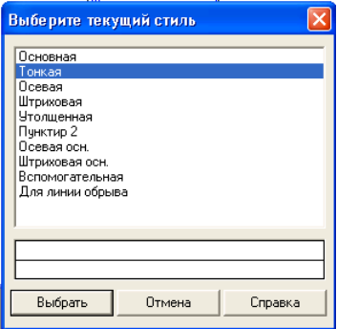
- Около начерченной линии щелкнуть ЛКМ и ввести надпись линии. Прервать команду можно, нажав клавишу ESC.
Для завершения текущей команды ввода или редактирования нужно выполнить одно из следующих действий:
- нажать клавишу <Esc>;
- отжать кнопку команды;
- нажать кнопку любой другой команды;
- нажать кнопку Прервать команду на панели специального управления.
- Заполните основную надпись – штамп. Активизируйте основную надпись одним из способов:
- с помощью курсора ЛКМ выберите верхнее меню Компоновка  Основная надпись;
- двойным щелчком ЛКМ в любой точке штампа;
- нажатием ПКМ на штампе с последующим выбором ЛКМ команды контекстного меню Заполнить основную надпись и подтверждением команды ЛКМ или клавишей <Enter>.
13. Перед заполнением штампа увеличьте его во весь экран с помощью команды Сервис Увеличить масштаб рамкой или кнопкой Увеличить масштаб .
14. Заполните ячейки штампа. Установите курсор на ячейке, зафиксируйте его положение нажатием ЛКМ и начните заполнение с клавиатуры (рис. 9):
В графу «Наименование изделия» введите – Линии.
    - В графу «Масштаб» - 1:1.
    - В графу «Выполнил» введите – свою фамилию.
    - В графу «Проверил» введите - фамилию преподавателя.
    - В графу № изделия – Графическая работа №1.
    - В графу организация – ЧЭТК.
15. После заполнения ячеек выполнить команду Создать объект .
16. Выполненное задание сохранить в папке Лаб_2 (Задание_1).
ЗАДАНИЕ 2. Построить прямые и выполнить надписи линий.
- Открыть файл Задание_1 (папка Лаб_2).
- Продолжить построение линий:
- осевая (40;155), (200;155);
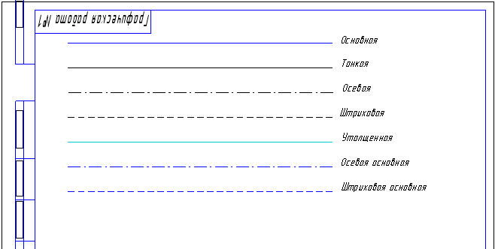
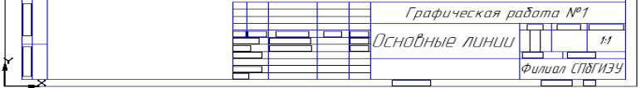

- штриховая (40;140); (200;140);
- утолщенная (40;125), (200;125);
- осевая основная (40;110); (200;110);
- штриховая основная (40;95); (200;95).

ЗАДАНИЕ 3. Построение прямоугольников, отрезков и многоугольников.
- Выбрать Фрагмент (Файл  Создать  Фрагмент).
- Построить прямоугольник по координатам 1(25,30), 2(70,60).
- Построить прямоугольники по начальным точкам:
  - 1(160,30), h=25, w=35
  - 1(60;120), h=-30, w=-20
  - 1(160;90), h=15, w=-45
- Построить прямоугольник по центру и углу О(250;65), (300;180).
- Построить отрезки по точке, длине и углу:
  - (20;200), ln=100, an=45°
  - (80;200), ln=100, an=-30°
  - (175;200), ln=150, an=-300°
- Построить параллельные отрезки:
  - построить отрезок 1(50;10), 2(50;-40);
  - выбрать кнопку Параллельный отрезок , ввести координату начальной точки (100;10) и длину отрезка ln=50. Щелкнуть мышью по отрезку;
  - ввести координату начальной точки (185;10), длину отрезка ln=25. Щелкнуть мышью по последнему отрезку и задать расстояние между отрезками d=70.
- Построить многоугольники: по центру вписанной окружности и по центру описанной окружности, ее радиусу или точке. Выбрать кнопку Ввод многоугольника , в строке параметров объекта установить:
  - n=5, с(500;200), rad=50, Способ построения
  - n=6, c(500;-30), p(500;60), Способ построения
  - n=5, c(700;200), p(700;250), Способ построения
  - n=6, c(800;-30), r=150, Способ построения
- Выполненное задание сохранить в папке Лаб_2 (Задание_2).

Практическое занятие № 17. Построение графических примитивов: окружность, эллипс, дуги окружности и эллипса. Параметры объектов
теория
Команда ввод окружности

- Для вычерчивания окружности служит команда Окружность, для вызова которой нажмите одновременно кнопку на инструментальной панели геометрии.
- Эта команда позволяет начертит окружность по двум точкам. Сначала запрашивается координата центра окружности, которую можно указать курсором, после чего на экране возникают фантом окружности.

Кроме окружности по координатам центра и точке на окружности, вычерчиваются окружности и с другими входными параметрами. Вызов команд для вычерчивания таких окружностей осуществляется кнопками:
- кнопка Окружности по трем точкам;
- кнопка Окружность, касательная к кривой;
- кнопка Окружность, касательная к двум кривым;
- кнопка Окружность, касательная к трем кривым;
- кнопка Окружность по двум точкам.

Практические задания
ЗАДАНИЕ. Построение окружностей.
  - Выбрать Фрагмент (Файл  Создать  Фрагмент).
2. Начертить окружность по двум точкам 1(40,130), 2(20,140).
- Начертить окружность, касательную к трем кривым, предварительно построив треугольник по координатам 1(100;100), 2(150, 100), 3(140,140).
- Начертить дугу по центру и двум точкам 0(35,35), 1(55,35), 2(15,35).
- Начертить дугу по центру, радиусу, начальной величине дуги, конечной величине дуги 0(150,35), R=35, а1=60°, а2=290°.
- Начертить дугу по трем точкам 1(125,180), 2(155,170), 3(145,140).
- Построить шестиугольник центр вписанной окружности 0(40,35), R=20.
- Построить восьмиугольник центр описанной окружности 0(130,40), R=30.
- Далее построить фигуры, показанные на рисунке.
- Выполненное задание сохранить в папке Лаб_2 (Задание_3).

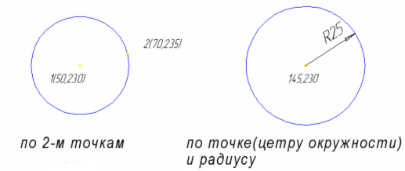
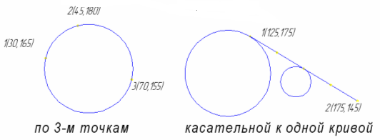
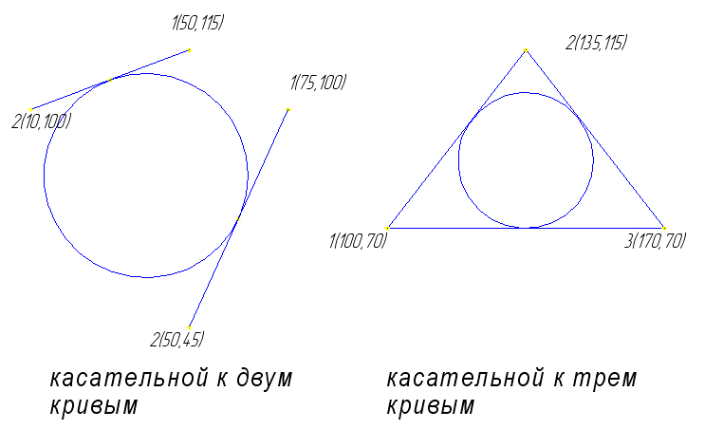
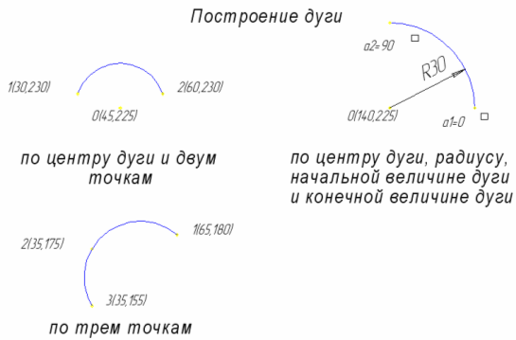

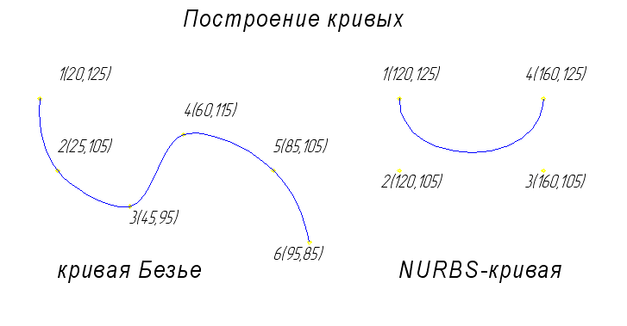
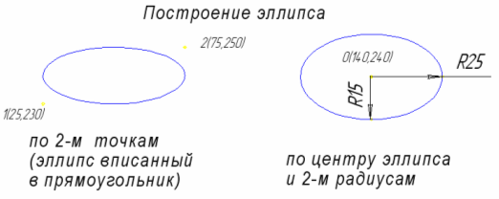

Практическое занятие № 18-20. Вспомогательные средства обеспечения точности. Привязки: ближайшая точка, пересечение, выравнивание, середина, центр, по сетке, угловая привязка, точка на кривой
теория
Привязки
При работе с чертежом иногда бывает удобно включить изображение сетки на экране и назначить привязку к ее узлам. При этом курсор, перемещаемый мышью, начнет двигаться не плавно, а дискретно по узлам сетки, т.е. с определенным шагом. Такой режим работы можно сравнить с вычерчиванием изображения на листе миллиметровой бумаги (рис. 10).

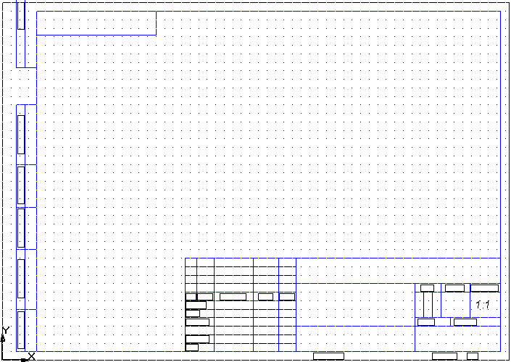
Рис. 10

Для того чтобы включить изображение сетки в активном окне, нажмите кнопку Сетка в Строке текущего состояния системы. При этом кнопка останется нажатой (рис. 11).

Рис. 11

Другим способом включения сетки является нажатие комбинации клавиш <Ctrl> + <G>.
Для установки глобальных привязок нужно щелкнуть ЛКМ на кнопке Привязки, расположенной в Строке текущего состояния. Затем выберите в появившемся списке вариант По сетке.
Для того чтобы выполнить однократную привязку по сетке, выберите нужный вариант (По сетке) в меню локальных привязок, вызвав его на экран щелчком ПКМ.

Настройка параметров сетки:
- Выберите в меню команду Настройка  Настройка системы…
- В появившемся диалоге раскройте раздел Графический редактор и выберите пункт Сетка.
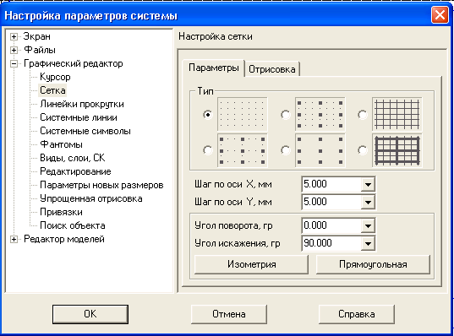
Рис. 12

- В окне диалога Настройка параметров текущего окна установите параметры сетки по оси Х=5мм, по оси У=5мм и нажмите кнопку ОК (рис. 12).
Теперь при включении сетки в окне вновь созданного документа, она будет изображаться в соответствии с заданными параметрами.

Деление кривой на равные части
Задание
- Постройте вертикальный отрезок длиной 125 мм и разделите его на 11 равных частей.
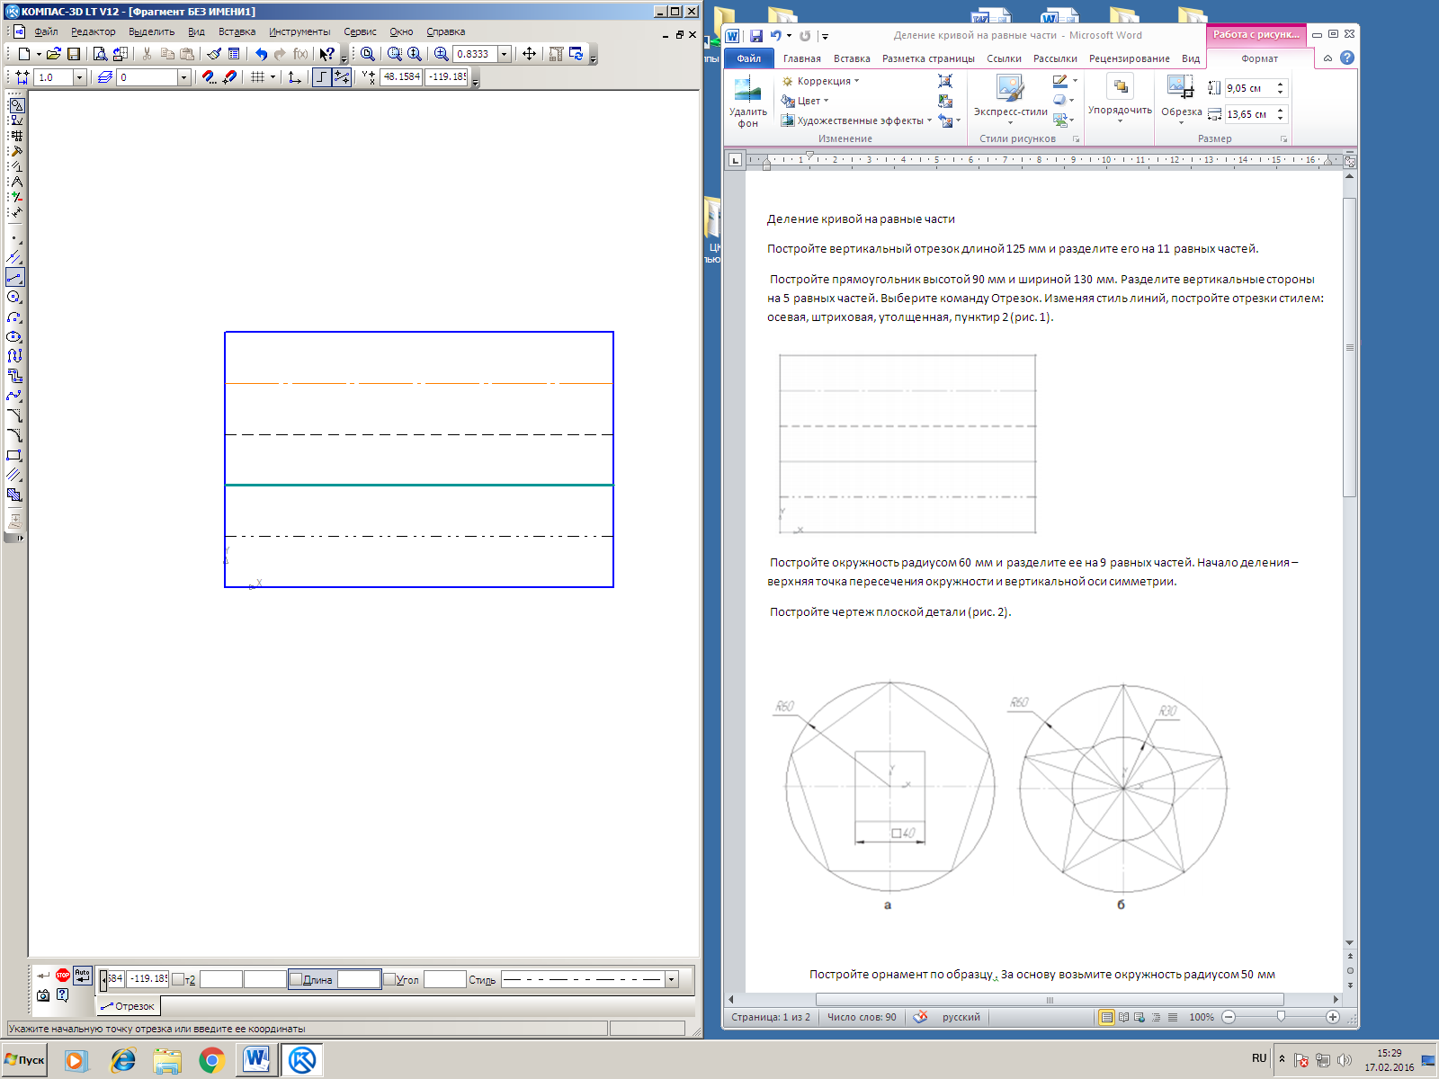
- Постройте прямоугольник высотой 90 мм и шириной 130 мм. Разделите вертикальные стороны на 5 равных частей. Выберите команду Отрезок. Изменяя стиль линий, постройте отрезки стилем: осевая, штриховая, утолщенная, пунктир 2 (рис. 1).

Деление окружности на равные части
Задание
- Постройте окружность радиусом 60 мм и разделите ее на 9 равных частей. Начало деления – верхняя точка пересечения окружности и вертикальной оси симметрии.

- Постройте чертеж плоской детали (рис. 2).

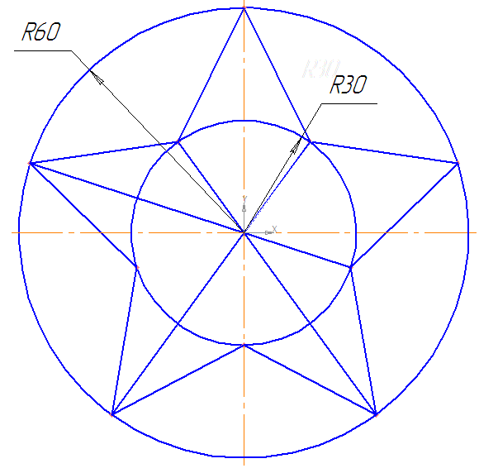
- Постройте орнамент по образцу . За основу возьмите окружность радиусом 50 мм

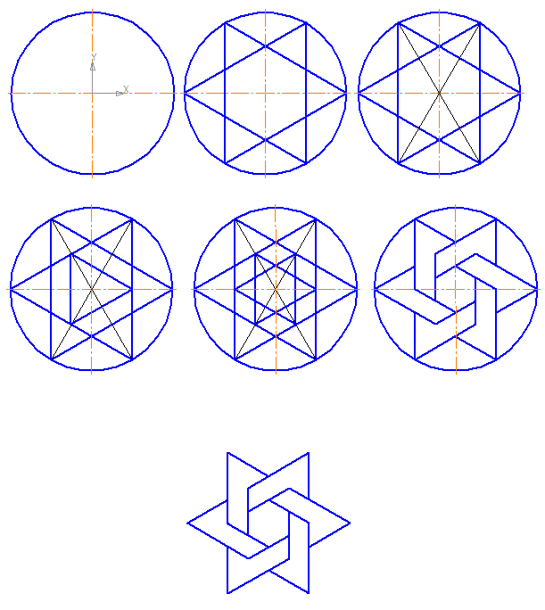

Практическое занятие № 21 Работа со слоями, простановка размеров
Теория
Слои в компасе, также, как и в AutoCAD, позволяют разделять элементы чертежа по видимости, стилю и цвету линий, возможности печати и т.д. Однако работа со слоями в компасе не вызывает столько трудностей и вопросов, как в AutoCAD и требуется очень редко.
Слои в компасе
Обычно дополнительные слои в компас 3d не требуются и для создания чертежа хватает одного системного. Это существенный плюс, ведь в системном слое можно использовать линии всех стилей и толщин, а также менять цвета линий. О том, как в компасе изменить цвет лини, я рассказывал ранее.
Дополнительные слои целесообразно использовать для того, чтобы скрыть отдельные элементы чертежа для более наглядной визуализации или для отмены печати некоторых элементов.
Создаем новый слой, для этого переходим в управление слоями. Кнопка управления находится на третьем уровне верхней панели, как показано на картинке ниже. В открывшемся окне появится список уже созданных слоев, который на данный момент состоит только из системного слоя, имеющего номер 0, черный цвет, активность, видимость и разрешение к печати. Этот слой удалить невозможно, так как он создается по умолчанию.
INCLUDEPICTURE "https://lsapr.ru/wp-content/uploads/2016/09/Sloi-v-kompase-1024x576.png" \* MERGEFORMATINET INCLUDEPICTURE "https://lsapr.ru/wp-content/uploads/2016/09/Sloi-v-kompase-1024x576.png" \* MERGEFORMATINET INCLUDEPICTURE "https://lsapr.ru/wp-content/uploads/2016/09/Sloi-v-kompase-1024x576.png" \* MERGEFORMATINET 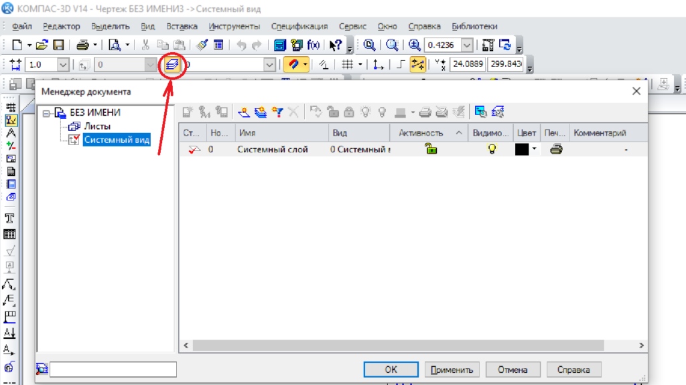
Статус показывает красной галочкой, в каком именно слое в данный момент работает пользователь. Рабочий слой переключается одним нажатием на строку с названием слоя в столбце статуса.
Для добавления нового слоя нажимаем кнопку «Создать слой». Вторым шагом пишем название. Третий шаг – видимость. Значок видимости выглядит в виде лампочки, если лампочка светится желтым цветом – видимость включена, при отключенной видимости лампочка горит синим цветом. Задаем цвет слоя и печать. Значок принтера отвечает за печать, чтобы отключить печать – щелкаем по этому значку и принтер становится перечеркнутым.
INCLUDEPICTURE "https://lsapr.ru/wp-content/uploads/2016/09/Rabota-so-sloyami-v-kompase-1024x576.png" \* MERGEFORMATINET INCLUDEPICTURE "https://lsapr.ru/wp-content/uploads/2016/09/Rabota-so-sloyami-v-kompase-1024x576.png" \* MERGEFORMATINET INCLUDEPICTURE "https://lsapr.ru/wp-content/uploads/2016/09/Rabota-so-sloyami-v-kompase-1024x576.png" \* MERGEFORMATINET 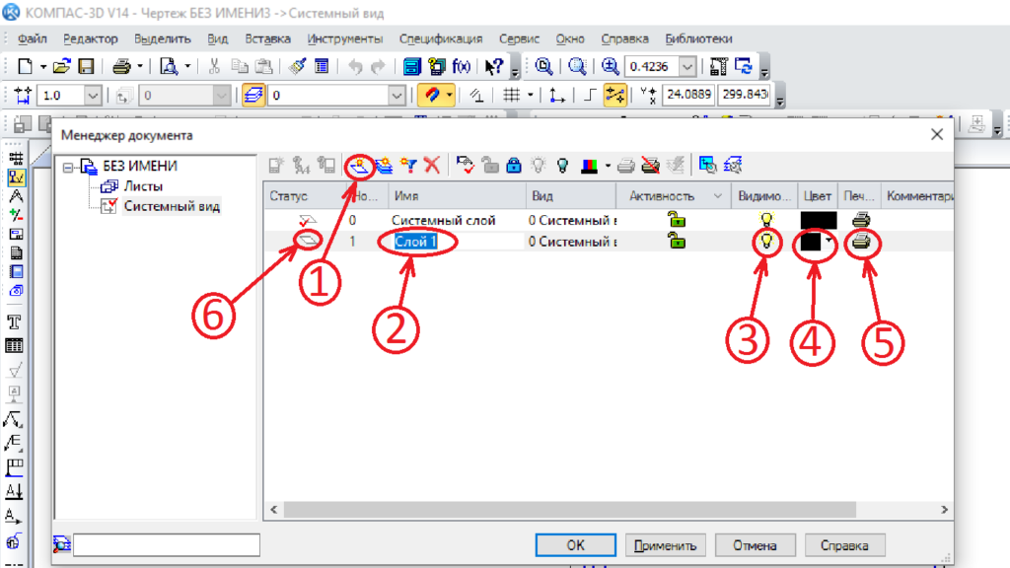
Завершающим шагом слой делается рабочим (при необходимости) с помощью галочки в столбце статуса.

Практическое занятие № 22 Нанесение штриховки. Фаска, скругление
Команда Штриховка. Штриховка и заливка цветом в Компасе
Панель Штриховка располагается на панели инструментов Геометрия, содержит команды - Штриховка, Заливка.
INCLUDEPICTURE "http://mysapr.com/images/1-uroki-komanda-shtrihovka.png" \* MERGEFORMATINET INCLUDEPICTURE "http://mysapr.com/images/1-uroki-komanda-shtrihovka.png" \* MERGEFORMATINET INCLUDEPICTURE "http://mysapr.com/images/1-uroki-komanda-shtrihovka.png" \* MERGEFORMATINET 
Панель "Штриховка"

Штриховка. Для того чтобы заштриховать какую-либо область выберите команду Штриховка, укажите точку, располагающуюся внутри этой области (треугольника, у которого стороны являются границами штриховки), подтвердите создание. С помощью Панели Свойств можно настроить параметры штриховки: стиль (металл, неметалл, камень, керамика, бетон, стекло, песок и т.д.), цвет (черный по умолчанию), координаты базовой точки (изменив значения по Х или Y в мм можно добиться смещения линий штриховки по горизонтали или вертикали), шаг (шаг линий штриховки в мм – 3 мм), угол наклона штриховки (оставьте 45 градусов), тип заполнения (обычно это область).
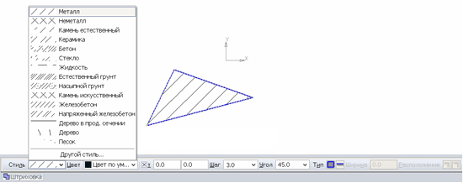
Построение штриховки области
Если выбрать Тип заполнения Полоса, то нужно будет указать ширину полосы штриховки в мм (на рисунке 3 мм) и сторону расположения штриховки (сторона 1 – слева, то есть внутри от границ, а сторона 2 – справа, то есть снаружи от границ).
INCLUDEPICTURE "http://mysapr.com/images/1-uroki-polosa-shtrihovki.png" \* MERGEFORMATINET INCLUDEPICTURE "http://mysapr.com/images/1-uroki-polosa-shtrihovki.png" \* MERGEFORMATINET INCLUDEPICTURE "http://mysapr.com/images/1-uroki-polosa-shtrihovki.png" \* MERGEFORMATINET 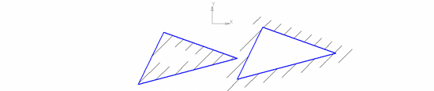
Штриховка полосой внутри области и снаружи
Заливка. Заливка цветом выполняется схожим образом, что и штриховка – нужно указать точку внутри области. Параметры заливки: тип заливки (одноцветная или градиентная с переходом одного цвета в другой), цвет заливки, указать уровень прозрачности в заливке.
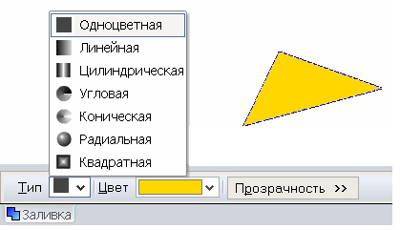
Одноцветная заливка области
Заметьте, что в зависимости от типа заливки (одноцветная, линейная, цилиндрическая, угловая, коническая, радиальная, квадратная) состав кнопок на Панели Свойств меняется. На рисунке представлены (слева направо и сверху вниз) линейная, цилиндрическая, угловая, коническая, радиальная, квадратная заливки. Изменение цвета не плавное, а через заданное количество шагов (15).
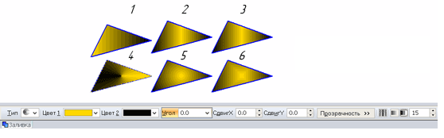
Градиентная заливка - 6 типов

Теория Построение сопряжений в чертежах деталей
Основные понятия сопряжений

В чертеже на практике сопряжением называют плавный переход одной линии в другую. Общую точку, в которой осуществляется плавный переход, называют точкой сопряжения. Непременное условие плавного перехода – существование в точке сопряжения общей касательной.
Большое значение имеет порядок гладкости сопряжения. Различают: нулевой порядок – касательные в точке сопряжения (здесь ее лучше называть точкой излома) образуют угол, отличный от 0º и 180º; первый порядок – касательные совпадают, но кривизна линий в точке сопряжения различна; второй порядок – совпадают касательные и центры радиусов кривизны.
Простейшие сопряжения, особо широко используемые в технике, - плавные переходы прямой линии в дугу окружности и дуги одной окружности в дугу другой, хотя эти переходы дают только гладкость первого порядка 1. Для решения этих задач необходимо уметь строить касательную в данной точке окружности, проводить из внешней точки прямую, касательную к окружности, помнить, что центры окружностей, соприкасающихся внешним образом, находятся на расстоянии суммы их радиусов, а внутренним – на расстоянии разности их радиусов, причем точка касания (сопряжения) всегда лежит на прямой, проходящей через их центры. В таблице 1 представлены различные виды сопряжений.

Таблица 1
№ пп. | Вид сопряжения | Рисунок сопряжения
1 | Внешняя касательная к двум данным дугам | 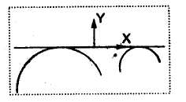
2 | Внутренняя касательная к двум данным дугам | 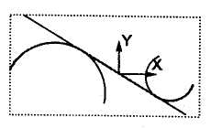
3 | Две данные прямые параллельны | 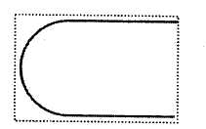
4 | Две данные прямые пересекаются под прямым углом (скругление прямого угла) | 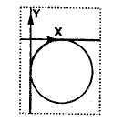
5 | Две данные прямые пересекаются под тупым углом (скругление тупого угла) | 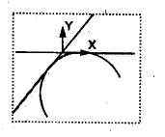
6 | Две данные прямые пересекаются под острым углом (скругление острого угла) | 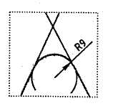
7 | Касание дуг внешнее | 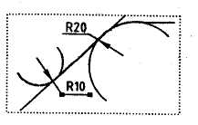
8 | Касание дуг внутреннее | 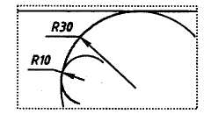
9 | Касание дуг внешнее | 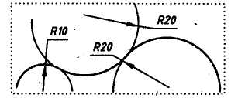
10 | Касание дуг внутреннее | 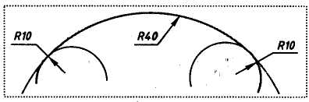

ЗАДАНИЕ. Построить детали крюка и подвески по заданным размерам с использованием сопряжений
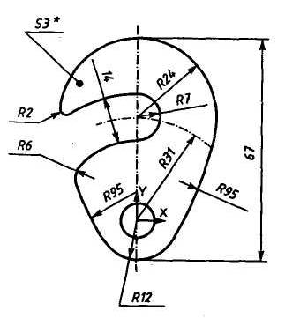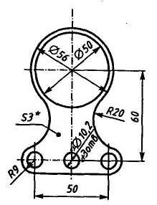

Практическое занятие № 23-24. Выполнение чертежа по специальности в САПР «Компас» с использованием графических примитивов, привязок, слоев.
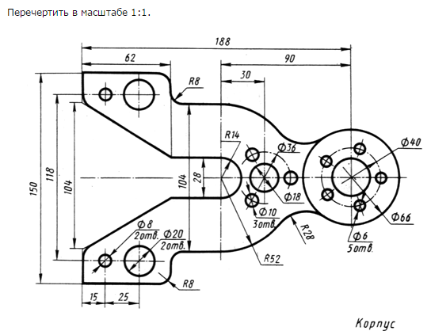
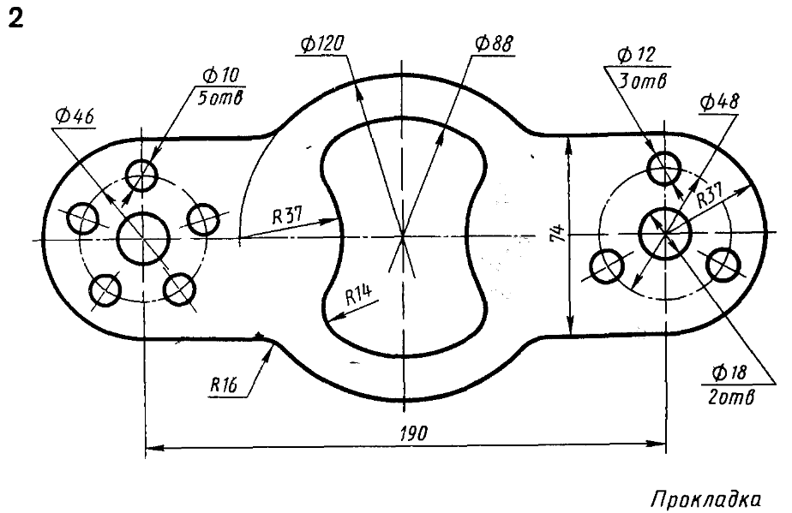
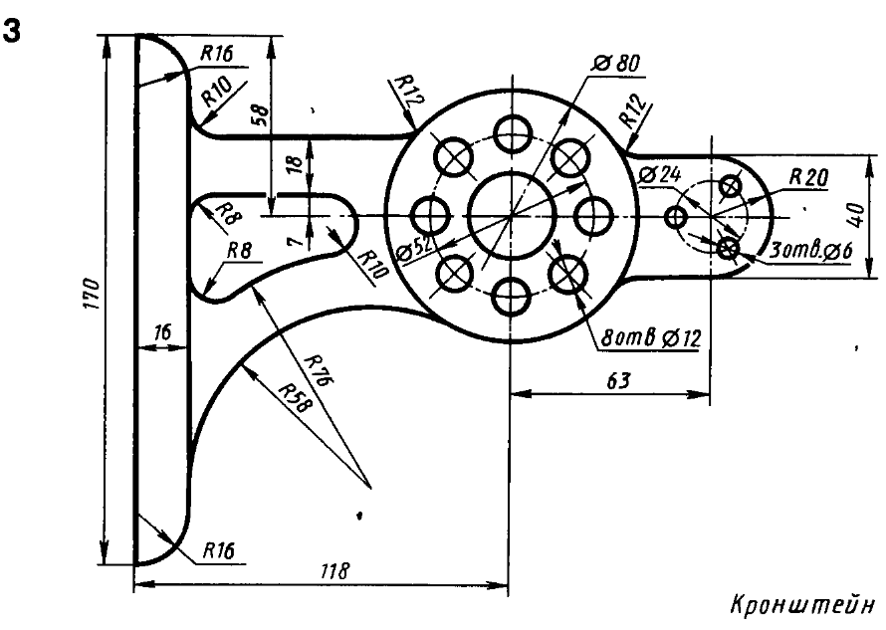

Практическое занятие № 25 Выполнение чертежа по специальности: элементы технологического оборудования.
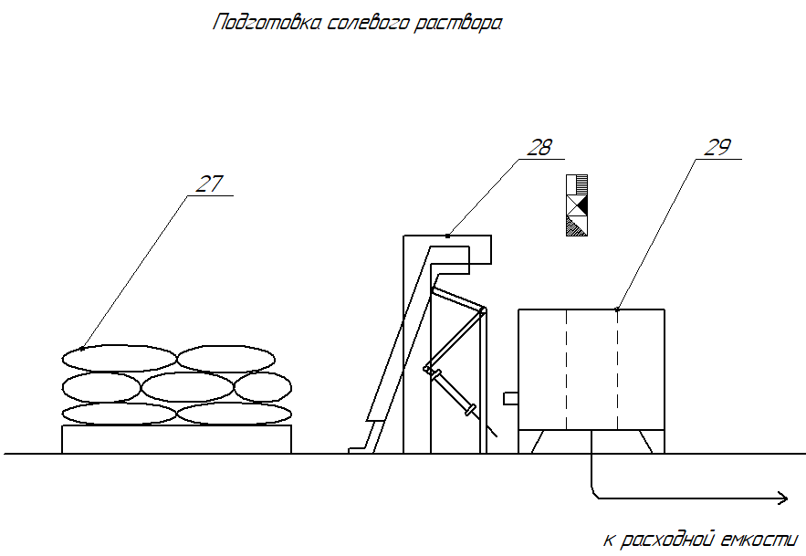
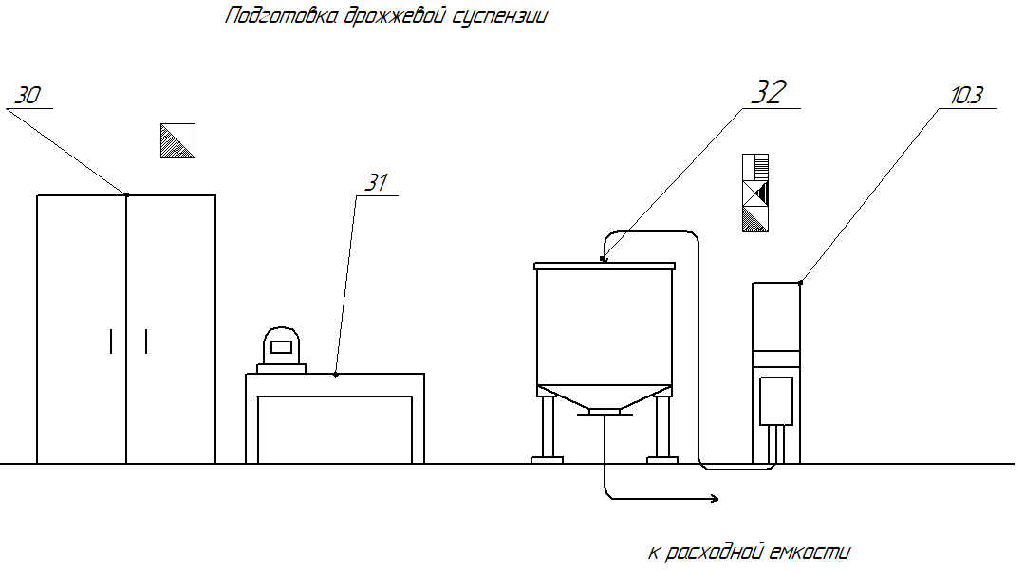

Практическое занятие № 26 Выполнение чертежа по специальности: составление чертежа технологической линии.
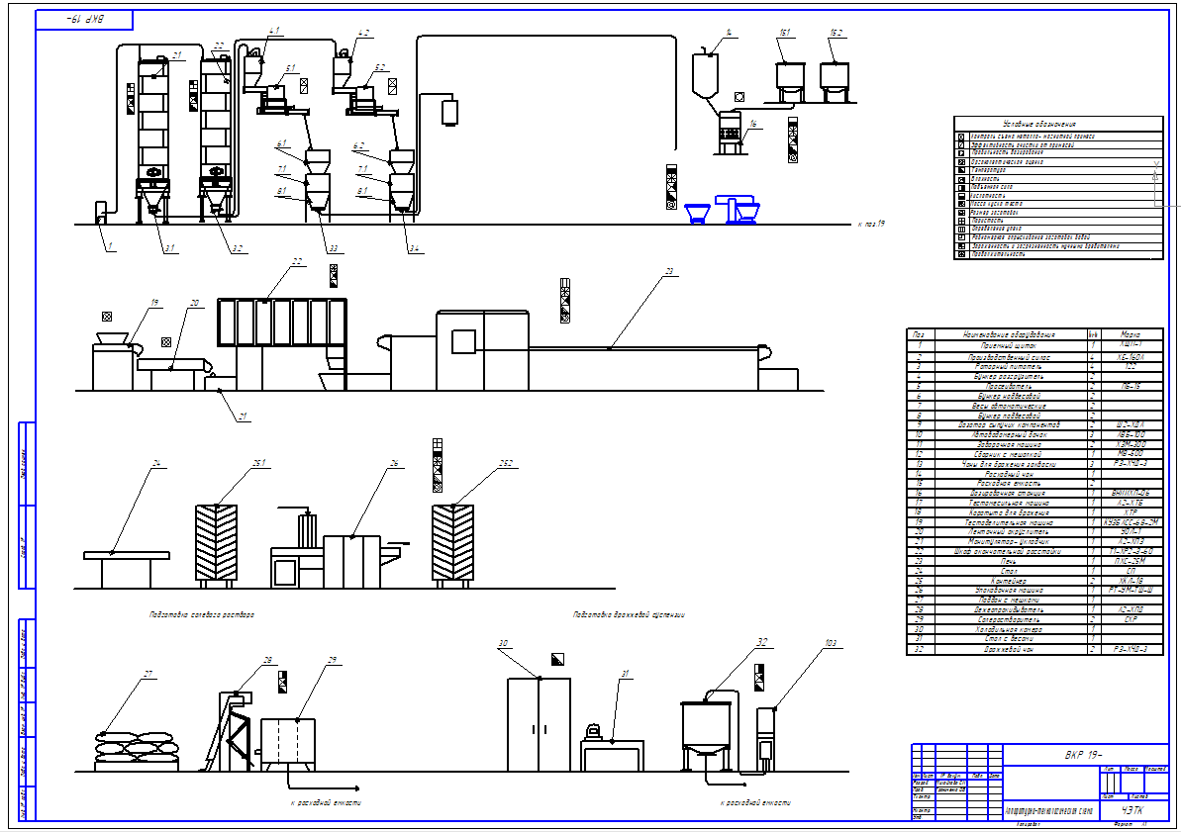
Работа в программе 1С: Предприятие 8.3 для студентов специальности
19.02.03 Технология хлеба, кондитерских и макаронных изделий

Практическое занятие №27. 1С: Бухгалтерия 8.3. ред. 3.0. Запуск программы. Интерфейс, помощь, основные возможности и функции программы.
Раздел Администрирование
Функциональность → На вкладке «Главное» выбрать функциональность «Полная»
Перейти в справочник - раздел Главное
Откройте справочник Организации –
Вид организации - юридическое лицо, система налогообложения – Общая.
В открывшейся форме поле «Начните отсюда» пропустите.
Заполните поля:
Сокращенное наименование – ООО «Хлебопёк»
префикс Х
ИНН – 2130026109
КПП – 213001001
ОГРН – 1027101731789
дата регистрации: 31 декабря предыдущего года. .
Повторно откройте форму справочника «Организации».
Основной банковский счет:
БИК: 049706609 (БИК – это банковский идентификатор, или уникальный номер банка).
Номер счета: 40601810600003000002
.
Адрес и телефон: (без загрузки адресного классификатора)
Юридический адрес Заполнить
428020 Чебоксары, проспект Ленина, д. 61
Контактный телефон
нажмите , код страны 8 код города 8352 номер 56-37-73 нажмите ОК.
Подписи:
В поле «Руководитель» нажмите кнопку со стрелкой ,
В форме заполните свои фамилию, имя и отчество.
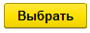.
Главный бухгалтер: Никифорова Лидия Александровна. (аналогично созданию ФИО Руководителя)
Кассир: она же (выбрать существующую запись).
Налоговая инспекция
Код инспекции: 2130
Можно щёлкнуть кнопку или заполнить самостоятельно.
Наименование: ИФНС России по г. Чебоксары
Полное наименование: Инспекция федеральной налоговой службы по г. Чебоксары
Платежные реквизиты
ИНН 2130000012
КПП 213001001
Банк 049706001 ОТДЕЛЕНИЕ – НБ ЧУВАШСКАЯ РЕСПУБЛИКА
Расчетный счет 40101810900000010005
ОКТМО 97701000
ОКАТО 97401000000
Коды статистики
ОКОПФ 12300 Общество с ограниченной ответственностью
ОКФС 16 Частная собственность
ОКВЭД ред.1 15.81 Производство хлеба и мучных кондитерских изделий недлительного хранения
ОКВЭД ред.2 46.37 Торговля оптовая кофе, чаем, какао и пряностями
Создайте вторую организацию по следующим данным:
ООО «Светлана», префикс С
ИНН – 2128007116
КПП – 213001001
ОГРН – 1027101732113 дата регистрации: 31 декабря предыдущего года
Основной банковский счет:
БИК: 049706001
Номер счета: 40601810600003000029
Юридический адрес: 428020 Чебоксары, улица Привокзальная, д. 12
Контактный телефон: 8 (8352) 563132
Руководитель: Степанов Олег Романович
Главный бухгалтер, кассир: Смыслова Любовь Юрьевна
Налоговая инспекция: ИФНС по г. Чебоксары
ОКОПФ 12300 Общество с ограниченной ответственностью
ОКОФС 16 Частная собственность
ОКВЭД ред.1 20.20.21 Наименование?
ОКВЭД ред.2 46.47.1 Наименование?
В форме справочника одна из организаций назначается основной.
Назначьте основной организацию ООО «Хлебопёк».
Покажите реквизиты организаций преподавателю.
Откройте запись организации «Хлебопёк», по ссылке в верхней части формы перейдите в справочник Подразделения.
Добавьте второе подразделение - «Администрация».

Настройка «Функциональность» (раздел Главное)
позволяет отключать излишние функции, не используемые в программе.
Настройка параметров учета (раздел Администрирование)
(Эти настройки применяются для всех организаций данной информационной базы.)
Администрирование → Параметры учёта.
Перейдите по ссылке Настройка плана счетов, Учет запасов, По номенклатуре… Установите флажок «По складам (местам хранения) по количеству и сумме».
Настройка Учетной политики (раздел «Главное»)
Эти настройки могут быть различными для каждой организации данной информационной базы.
Главное →Учетная политика
Установите Основной счет учета затрат: 20.01 – основное производство.
Виды деятельности, затраты по которым учитываются на счете 20 «Основное производство».
Отметьте флажками «Выпуск продукции», «Выполнение работ, оказание услуг заказчикам».
Переставьте флажок «Общехозяйственные расходы включаются» в себестоимость продукции, работ, услуг.
Нажмите ссылку «Методы распределения косвенных расходов».
, период – начало нынешнего года (01.01.20..), для «Хлебопёк» база распределения – Оплата труда. .
Установите флажки «рассчитывается себестоимость полуфабрикатов»
Закройте форму, сохраните настройки.

Практическое занятие №28. 1С: Бухгалтерия 8.3. ред. 3.0. Объекты метаданных: справочники, документы, отчеты. Ввод информации в справочники «Организации», «Номенклатура», «Контрагенты». Настройка параметров.

Справочник Номенклатура
Раздел Справочники – Номенклатура…
Откройте группу Продукция  двойным щелчком мыши.
Создайте записи о продукциях предприятия: Батон турецкий и Хлеб дарницкий. Нажмите кнопку
Вид номенклатуры: Продукция Внимание! Это поле очень важное!
Наименование — Батон турецкий
Полное наименование – Батон турецкий
Единица – шт.
% НДС – 10%
Нажмите ссылку Производство, задайте статью затрат – «Списание материалов».
Аналогично введите вторую запись о продукции Хлеб дарницкий.
В справочник «Номенклатура» введите записи о материалах для производства хлеба.
Для всех материалов:
Вид номенклатуры – Материалы
Страна происхождения (Импортный товар - Страна происхождения)– РОССИЯ

Наименование | % НДС | Единица изм.
Мука пшеничная хлебопекарная в/с | 10% | кг
Мука ржаная обдирная | 10% | кг
Дрожжи хлебопекарные прессованные | 10% | кг
Соль поваренная пищевая | 10% | кг
Сахар-песок | 10% | кг
Маргарин | 10% | кг
Масло растительное | 10% | л
Мука рисовая | 10% | кг
Мука гречневая | 10% | кг
Сода пищевая | 10% | кг
Яйцо | 10% | десяток
Какао порошок | 10% | кг
Ванилин | 10% | кг
Справочник Классификатор единиц измерения
Примечания
Единицы измерения для материалов или продукции можно дополнять подбором из ОКЕИ.
Например, Нажмите кнопку и осуществите двойным щелчком подбор единицы л (литр).
Переход в справочник – из формы записи. На поле «Единица» нажать «Показать все».
Внимание!
Если в ОКЕИ нет нужной единицы измерения, ее можно создать.
Создайте в окне «Классификатор единиц измерения» единицу «Десяток» для записи «Яйцо».
Для этого щёлкнуть кнопку
Условное обозначение – Дес наименование – Десяток Код 001.
Действия над элементами справочника
Элементы справочника можно создать, скопировать, изменить, и т. д. (Все действия перечислены в меню Ещё в форме справочника).
Для удаления объектов предусмотрена специальная процедура:
- Щёлкнуть удаляемый объект правой кнопкой мыши
- Пометить текущий элемент на удаление 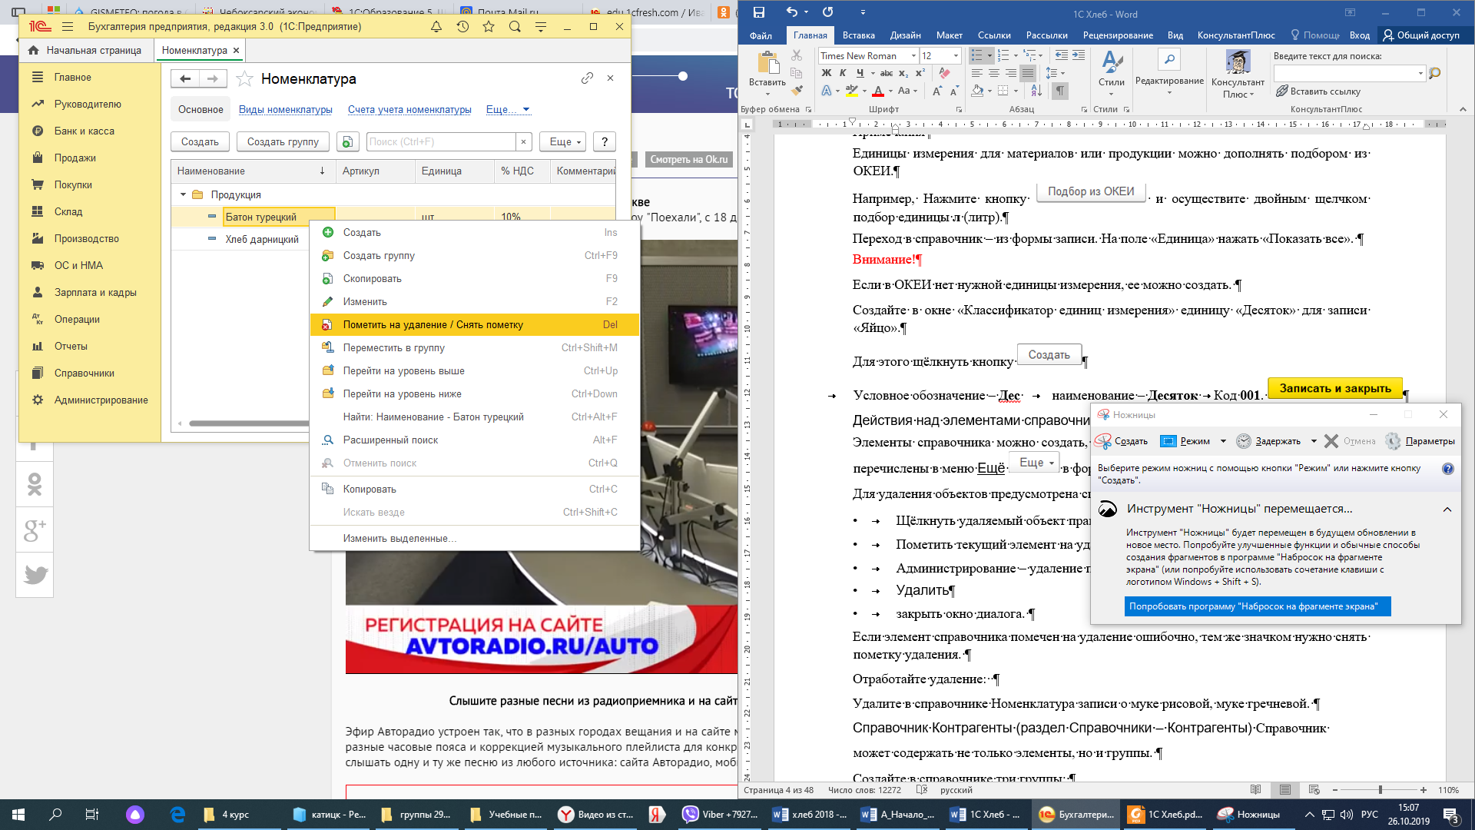
- Раздел Администрирование – Удаление помеченных объектов,
- Закрыть окно диалога.
Если элемент справочника помечен на удаление ошибочно, тем же значком нужно снять пометку удаления.
Отработайте удаление:
Удалите в справочнике Номенклатура записи о муке рисовой, муке гречневой.
Справочник Контрагенты (раздел Справочники – Контрагенты)
Справочник может содержать не только элементы, но и группы.
Создайте в справочнике три группы кнопкой :
- Учредители
- Поставщики
- Покупатели
Раскройте двойным щелчком группу Учредители, введите информацию о первом учредителе ООО «Эпос» кнопкой :
Вид контрагента Юридическое лицо
Наименование, полное наименование – ООО «Эпос»
Банковский счет ООО «Эпос»:
БИК – 049706609 ЧУВАШСКОЕ ОТДЕЛЕНИЕ N8613 ПАО СБЕРБАНК
Номер счета – 40601810600003000015
Справочник Договоры - ссылка в верхней части формы
Договор между ООО «Хлебопёк» и ООО «Эпос»:
Вид договора – Прочее.
Номер – не задавать.
Наименование – Основной договор.
В группу Учредители добавьте информацию о втором учредителе.
Вид контрагента – физическое лицо.
Наименование: Малафеев
ФИО: Малафеев Валерий Аркадьевич,

Практическое занятие №29. Ввод операций вручную. Учет уставного капитала.
Рассмотрим ввод операции вручную на примере операции формирования уставного капитала ООО «Хлебопёк».
События в организации: 31 декабря предыдущего года состоялось собрание учредителей ООО «Хлебопёк». Зарегистрирован факт формирования уставного капитала.
В соответствии с учредительными документами от 31 декабря уставный капитал ООО «Хлебопёк» составляет 430000 рублей.
Доли учредителей распределены следующим образом:
Распределение уставного капитала ООО «Хлебопёк»
Физические лица |  | Юридические лица
Малафеев В. А. | 45 000 руб. | ООО «Эпос» | 200 000 руб.
Гурьев Ю С. | 35 000 руб. | ООО «Сигма» | 150 000 руб.
Отражение в компьютерном учете
Необходимо ввести вручную операцию «Учёт уставного капитала».
Основные свойства операции:
Четыре проводки Дт 75.01, Кт 80.09, общая сумма операции – 430000 руб. Выполнение
- Установите рабочую дату: 31 декабря.
- Откройте Журнал операций (раздел Операции – Операции, введенные вручную – Создать…)
- В шапке введите в поле Содержание текст «Учет уставного капитала».
- Для заполнения табличной части нажмите значок Добавить.
- Введите элементы проводки: Дт 75.01, Малафеев Кт 80.09, Малафеев 45000 руб.
- Дт 75.01, Эпос Кт 80.09, Эпос 200000 руб., «Записать и закрыть».
- Повторите проводки для Гурьева, ООО «Сигма». Печатный бланк операции, введенной вручную, называется бухгалтерской справкой. Просмотрите бухгалтерскую справку учета уставного капитала.
- Результат операции проанализируем с помощью отчета Оборотно-сальдовая ведомость (раздел «Отчеты»).
Период – День 31 декабря, нажмите кнопку «Сформировать отчет».
- Отчет можно сделать лучше. Нажмите кнопку «Показать настройки», в группе полей Группировка установите флажок «По субсчетам», в табличную часть введите 2 счета – 75.01 и 80.09, нажмите кнопку «Сформировать отчет».
- Покажите результат преподавателю.
Выводы по занятию
Чтобы правильно отразить факты поступления денег от учредителей, необходимо зарегистрировать сам факт формирования уставного капитала операцией, введенной вручную.

Проверка результата
Оборотно-сальдовая ведомость за январь (счет 75.01 закрыт).

Практическое занятие №30. Кассовые документы: поступление наличных, выдача наличных. Отчет «Кассовая книга». Документы поступления и списания денежных средств с расчетного счета.

Учет движения наличных и безналичных денежных средств
Движение наличных денежных средств происходит через кассу (кассовые документы).
Движение безналичных денежных средств происходит через банк (банковские документы).
События в организации:
11 января учредитель Малафеев вносит 45000 руб. в кассу ООО «Хлебопёк».
11 января главбухом Никифоровой производится сдача наличных денежных средств в сумме 45000 руб. из кассы организации на расчётный счёт в Чувашское ОСБ №8613.
- января учредитель ООО «Эпос» перечисляет на р/с ООО «Хлебопёк» 200 000 руб. – взнос в уставный капитал.
- января учредитель Гурьев Юрий Семенович вносит 35000 руб. в кассу ООО «Хлебопёк».
12 января главбухом Никифоровой производится сдача наличных денежных средств в сумме 35000 руб. из кассы организации на расчётный счёт в Чувашское ОСБ №8613.
12 января учредитель ООО «Сигма» перечисляет на р/с ООО «Хлебопёк» 150 000 руб. – взнос в уставный капитал.
Необходимо ввести документы:
- Поступление наличных от 11 января,
- Выдача наличных от 11 января,
- Выписка банка (поступление на р/с) от 11 января.
- Поступление наличных от 12 января,
- Выдача наличных от 12 января,
- Выписка банка (поступление на р/с) от 12 января.
Выполнение
  - Рабочая дата: 11 января. Установка рабочей даты: Главное – Персональные настройки – рабочая дата…
  - Введите документ «Поступление наличных». Откройте меню Банк и Касса – Кассовые документы –
Вид операции – Прочий приход
Сумма – 45000 руб. счет кредита – 75.01 Контрагенты – Малафеев.
Статья доходов: Показать все, , Наименование – Прочее поступление, Вид движения – Поступления денежных вкладов собственников (участников), ,
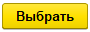.
Просмотрите печатный бланк документа (кнопка ). Закройте Приходный кассовый ордер.
Проведите документ
Просмотрите проводки к документу , Дт 50.01 Кт 75.01 сумма 45000 руб.
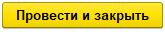
  - Введите документ Выдача наличных (меню Банк и Касса – Кассовые документы – Выдача...
Вид операции – Взнос наличными в банк.
Сумма – 45000 руб.
Просмотрите печатный бланк
Закройте Расходный кассовый ордер.
Проведите документ , проанализируйте проводки к нему
Дт 51 Кт 50.01 сумма 45000 руб.
Постройте отчет «Кассовая книга» (журнал Кассовые документы, кнопка . В диалоге построения отчета задайте число 11 января, нажмите кнопку .
  - Введите документ, отражающий поступление безналичных денежных средств на расчетный счет: откройте меню Банк – банковские выписки - /Добавить/, выберите документ Поступление на расчетный счет, операция – Прочее поступление.
Заполните поля:
Вх. номер – любой 2-х-значный номер, вх. дата – 11 января, плательщик – Эпос, Сумма – 200000 руб., счет кредита – 75.01, контрагенты – Эпос.
Запишите и проведите документ. Просмотрите проводки к документу кнопкой .
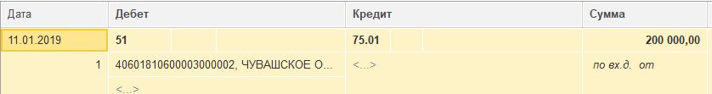
- Самостоятельно введите подобные документы от 12 января.
- В процессе ввода документов дополните сведения о контрагентах-учредителях:
  - Гурьев Юрий Семенович – физическое лицо;
  - Организация ООО «Сигма» - юридическое лицо, имеет банковский счет номер 40601810600003000014 в банке с номером БИК 049706752
- Покажите вашу работу преподавателю.
Выводы по занятию
Поступление наличных денежных средств в кассу организации отражается электронным документом «Поступление наличных». Документ имеет несколько модификаций в зависимости от вида операции. Печатный бланк документа – приходный кассовый ордер.
Выдача наличных денежных средств из кассы организации отражается электронным документом «Выдача наличных». Документ имеет несколько модификаций в зависимости от вида операции. Печатный бланк документа – расходный кассовый ордер.
Поступление безналичных денежных средств на банковский счет организации отражается электронным документом «Поступление на расчетный счет». Это выписка банка. Документ имеет несколько модификаций в зависимости от вида операции. Печатного бланка нет.

Практическое занятие №31. Документы поступления сырья и материалов. Накладная за поставщика, счет-фактура полученный.
События в организации:
12 января на основной склад «Хлебопёк» поступает сырьё для производства хлеба от поставщика ООО «Мука».
Договор на поставку сырья №1.
Счет-фактура №12 от 12 января.

№ п/п | Материалы | Ед. изм. | Коли чество | Цена кроме того НДС (руб.)
1. | Мука пшеничная хлебопекарная в/с | кг | 500 | 16,00
2. | Сахар-песок | кг | 100 | 25,00
3. | Соль поваренная пищевая | кг | 7 | 5,00
4. | Дрожжи хлебопекарные прессованные | кг | 8 | 45,00
5. | Маргарин | кг | 15 | 80,00
6. | Масло растительное | л | 0,8 | 50,00
12 января в бухгалтерии «Хлебопёк» зарегистрировано платежное поручение для оплаты поставщику ООО «Мука» по договору на поставку сырья №1.
- января на ООО «Хлебопёк» приходит выписка банка о перечислении денег поставщику «Мука» по договору на поставку сырья №1.
Отражение в компьютерном учете
Необходимо ввести документы:
- Поступление товаров + счет-фактура полученный от 12 января,
- Платежное поручение от 12 января,
- Списание с расчетного счета от 12 января.
Выполнение
- Рабочая дата: 12 января
- Добавьте нового контрагента (группа Поставщики): «Создать»… Наименование – Мука Вид – юридическое лицо.
Полное наименование – ООО «Мука»
ИНН 2310031475 КПП 231001001
БИК – 049706609 Валюта счета – руб.
Банковский счет. Номер счета – 40601810600003000028
Договор. Наименование – поставка сырья №1, вид договора – с поставщиком
- Введите документ Поступление товаров (Раздел Покупки, Поступление (акты, накладные), «Создать»…)
В шапке документа «НДС сверху»
Над табличной частью – нажмите «Добавить», введите строки по исходным данным, «Записать», «Провести».
Просмотрите печатный бланк документа (кнопка Печать) – приходный ордер (М4). Одному электронному документу соответствует несколько печатных бланков. 4. Введите информацию о счете-фактуре: номер, от, зарегистрировать…
- Просмотрите проводки к документу «Поступление товаров».
Дт 10.01 (сырье, склад) Кт 60.01 (организация, договор) сумма
(всего 6 строк)
Дт 19.03 Кт 60.01 сумма общего НДС
- Найдите в журнале документов «Счета-фактуры полученные» в разделе «Покупки» счет-фактуру полученный №12, просмотрите проводки:
Дт 68.02 Кт 19.03 сумма общего НДС
- Введите документ Платежное поручение (из журнала документов «Поступление (акты, накладные)» выделить документ, нажать кнопку «Создать на основании»).
Инструмент «Создать на основании» позволяет перенести реквизиты из документа одного вида в документ другого вида.
- В платежном поручении установите состояние «Оплачено», нажмите ссылку Ввести документ списания с расчетного счета, проведите документ «Списание с р/с», проведите документ «Платежное поручение».
- Найдите журнал платежных поручений в разделе «Банк и касса».
- Найдите журнал банковских выписок в разделе «Банк и касса». Просмотрите проводки к документу «Списание с расчетного счета».
Проверка результата
Отчет «Оборотно-сальдовая ведомость по счету 10.01» за январь
Документ «Акт сверки расчетов» по данному контрагенту за январь (раздел «Покупки»). Покажите работу преподавателю.
Выводы по занятию
Поступление сырья на склад организации отражается электронным документом «Поступление (акты, накладные)». Документу соответствуют несколько печатных бланков. Документ «Счет-фактура полученный» может быть введен из формы или на основании данного документа.
Оплата поставщику регистрируется двумя документами: платежным поручением и расходной выпиской банка.
Платежное поручение может быть создано на основании документа «Поступление (акты, накладные)». Платежное поручение имеет печатный бланк, проводок не имеет.
Расходная выписка банка (списание с расчетного счета) может быть введена из формы документа «Платежное поручение». Печатного бланка не имеет.
Отчет «Оборотно-сальдовая ведомость по счету 10.01» показывает наличие сырья на складе организации.
Документ «Акт сверки расчетов» показывает состояние взаиморасчетов организации с данным контрагентом по данному договору.
(Если поле «договор» не заполнять, то состояние взаиморасчетов по всем договорам).

Практическое занятие №32. Документы оплаты поставщику: платежное поручение, списание с р/с. Акт сверки расчетов. Формирование записи книги покупок
События в организации:
14 января на основной склад «Хлебопёк» поступает сырьё для производства хлеба от поставщика ООО «Мука».
Договор на поставку сырья №2.
Счет-фактура №14 от 14 января.
№ п/п | Материалы | Ед.изм. | Количество | Цена кроме того НДС (руб.)
1. | Мука пшеничная хлебопекарная первый сорт | кг | 400 | 15,00
2. | Мука ржаная обдирная | кг | 600 | 12,00
3. | Соль поваренная пищевая | кг | 14 | 5,00
4. | Дрожжи хлебопекарные прессованные | кг | 5 | 45,00
14 января в бухгалтерии «Хлебопёк» зарегистрировано платежное поручение для оплаты поставщику ООО «Мука» по договору на поставку сырья №2.
14 января на ООО «Хлебопёк» приходит выписка банка о перечислении денег поставщику «Мука» по договору на поставку сырья №2.
Необходимо самостоятельно ввести запись в справочник и документы: • Новый договор с поставщиком,
- Поступление товаров + счет-фактура полученный от 14 января,
- Платежное поручение от 14 января,
- Списание с расчетного счета от 14 января.
- Акт сверки расчетов с контрагентом «Мука» по договору на поставку сырья №2.

Практическое занятие №33. Производственные документы: требование-накладная, отчет производства за смену.
События в организации
13 января в основное подразделение для производства продукции «Батон турецкий» передано сырье:
№ п/п | Материалы | Ед. изм. | Количество
1. | Мука пшеничная хлебопекарная в/с | кг | 300
2. | Сахар-песок | кг | 18
3. | Соль поваренная пищевая | кг | 4,2
4. | Дрожжи хлебопекарные прессованные | кг | 4,8
5. | Маргарин | кг | 9
6. | Масло растительное | л | 0,48
В тот же день в основном подразделении произведена продукция «Батон турецкий» в количестве 1200 шт. по плановой цене 12,5 руб. штуку.
В тот же день вся произведенная продукция («Батон турецкий» в количестве 1200 шт. по цене продажи 20 руб. в т. ч. НДС 10%) продана покупателю магазин «Смак» по договору на продажу продукции №1, покупатель произвел оплату за продукцию.
Необходимо ввести запись в справочник и документы:
- Документ «Требование-накладная» от 13 января,
- Документ «Отчет производства за смену» от 13 января,
- В справочник «Контрагенты» в группу «Покупатели» ввести сведения о
покупателе,
- Документ «Реализация товаров» + Документ «Счет-фактура выданный» от 13 января
- Документ «Выписка банка» (Поступление на расчетный счет) от 13 января
Выполнение
- Рабочая дата: 13 января
- Документ «Требование-накладная» найдите в разделе «Производство», заполните по исходным данным, проведите.
- Документ «Отчет производства за смену» найдите в разделе
«Производство», заполните по исходным данным, проведите.
- Введите сведения о покупателе:
Вид – юридическое лицо. Полное наименование – Магазин «Смак».
ИНН – 2309085638 КПП –230901001 БИК – 049706609 Номер счета – 40601810600003000031 валюта счета – руб.
Договор – договор на продажу продукции №1. Вид договора – с покупателем. 5. Документ «Реализация товаров» найдите в разделе «Продажи», заполните по исходным данным, проведите. В шапке документа «НДС в сумме»!
- Из формы документа введите документ «Счет-фактура выданный», проведите.
- На основании документа «Реализация товаров» введите документ оплаты продукции покупателем «Поступление на расчетный счет» проведите. Проверка результата
Отчет «Оборотно-сальдовая ведомость по счету 43» за январь
Документ «Акт сверки расчетов» по данному покупателю за январь (раздел «Продажи»).
Покажите работу преподавателю.
Выводы по занятию
Передача сырья в с основного склада в производство отражается документом «Требование-накладная» (раздел «Производство»).
Факт производства продукции по плановой цене отражается документом «Отчет производства за смену» (раздел «Производство»).
Отгрузка продукции покупателю отражается документом «Реализация (акты, накладные)» (раздел «Продажи»). Для учета НДС из формы документа вводится документ «Счет-фактура выданный».
Факт безналичной оплаты продукции покупателем (на расчетный счет в банке) отражается документом «Поступление на расчетный счет). Он вводится на основании документа реализации.
Отчет «Оборотно-сальдовая ведомость по счету 43» показывает движение продукции.

Практическое занятие №34. Документы реализации хлебобулочной продукции (накладная, счет-фактура выданный) и расчетов с покупателем. Формирование записей книги продаж.
События в организации
15 января в основное подразделение для производства продукции «Хлеб дарницкий» передано сырье:
№ п/п | Материалы | Ед. изм. | Количество
1. | Мука пшеничная хлебопекарная первый сорт | кг | 280
2. | Мука ржаная обдирная | кг | 420
3. | Соль поваренная пищевая | кг | 9,8
4. | Дрожжи хлебопекарные прессованные | кг | 3,5
В тот же день в основном подразделении произведена продукция «Хлеб дарницкий» в количестве 1400 шт. по плановой цене 14,0 руб. за штуку.
В тот же день вся произведенная продукция («Хлеб дарницкий» в количестве 1400 шт. по цене продажи 22 руб. в т. ч. НДС 10%) продана покупателю магазин «Смак» по договору на продажу продукции №2, покупатель произвел оплату за продукцию.
Необходимо самостоятельно ввести документы:
- Документ «Требование-накладная» от 15 января,
- Документ «Отчет производства за смену» от 15 января,
- Документ «Реализация товаров» + Документ «Счет-фактура выданный» от 15 января
- Документ «Выписка банка» (Поступление на расчетный счет) от 15 января • Покажите результат преподавателю.

Учет покупки сырья и оплаты поставщику, передачи сырья в производство, производства и продажи продукции.
События в организации:
16 января на основной склад «Хлебопёк» поступает сырьё для производства хлеба от поставщика ООО «Мука».
Договор на поставку сырья №3.
Счет-фактура №16 от 16 января.
№ п/п | Материалы | Ед. изм. | Количество | Цена кроме того НДС (руб.)
1. | Какао-порошок | кг | 1 | 750,00
2. | Ванилин | кг | 0,5 | 500,00
16 января в бухгалтерии «Хлебопёк» зарегистрировано платежное поручение для оплаты поставщику ООО «Мука» по договору на поставку сырья №3.
16 января на ООО «Хлебопёк» приходит выписка банка о перечислении денег поставщику «Мука» по договору на поставку сырья №3.
16 января с основного склада в основное производство передается сырье:
№ п/п | Материалы | Ед. изм. | Количество
1. | Мука пшеничная хлебопекарная в/с | кг | 200
2. | Сахар-песок | кг | 12
3. | Соль поваренная пищевая | кг | 7
4. | Дрожжи хлебопекарные прессованные | кг | 4,7
5. | Маргарин | кг | 6
6. | Масло растительное | л | 0,32
7. | Мука пшеничная хлебопекарная первый сорт | кг | 120
8. | Мука ржаная обдирная | кг | 180
16 января в основном подразделении произведена продукция «Батон турецкий» в количестве 800 шт. и «Хлеб дарницкий» в количестве 600 шт. по плановым ценам.
16 января вся произведенная продукция («Батон турецкий», «Хлеб дарницкий») продана покупателю магазин «Смак» по договору на продажу продукции №3 по ценам продажи (НДС в сумме).
16 января покупатель произвел безналичную оплату через банк за всю отгруженную продукцию.

Практическое занятие №35. Документы приема сотрудников на работу. Документ начисления зарплаты и страховых взносов. Отчет «Анализ расходов на оплату труда».
События в организации
ООО «Хлебопёк» имеет четверых сотрудников. Это руководитель предприятия, главный бухгалтер и две работницы-тестоводы (пекут хлеб). Все сотрудники приняты на работу в один день –9 января.
Отражение в компьютерном учете
Необходимо заполнить справочник «Сотрудники», ввести документы:
- «Прием на работу» от 9 января.
- «Заявление на вычеты» от 9 января.
Выполнение
- Рабочая дата и дата приема: 9 января.
- Откройте раздел «Зарплата и кадры» - справочник «Сотрудники», «Создать».
При создании записей об Иванове и Никифоровой программа подскажет: «Найден человек с похожим именем». Обязательно ответьте: «Да, этот тот, кто мне нужен».
- Откройте раздел «Зарплата и кадры», документы «Прием на работу», создать…
Во всех документах установите: организация – «Хлебопёк», вид занятости – основное место работы, испыт. срок (мес.) – 0. Другие данные - в таблице. Проведите документы «Прием на работу» (отдельный по каждому работнику).
Подразделение | Должность | Сотрудник | Дата рождения | Начисление, размер (руб.)
Администрация | Генеральный директор | Иванов Василий Алексеевич | 15.06.1975 | Оплата по окладу/ 25000
Администрация | Главный бухгалтер | Никифорова Лидия Александровна | 16.01.1977 | Оплата по окладу/ 20000
Основное подразделение | Тестовод | Ильина Зинаида Васильевна | 15.10.1979 | Оплата по окладу/ 17000
Основное подразделение | Тестовод | Данилова Елена Петровна | 21.02.1980 | Оплата по окладу/ 16000
- Введите паспортные данные сотрудников в справочнике «Физические лица» (раздел «Зарплата и кадры»).
Все сотрудники имеют паспорт гражданина РФ.
Сотрудник | Паспортные данные
Иванов В. А. | Серия: 98 01, номер: 659866. Выдан: ОВД Калининского района г. Чебоксары. Дата выдачи: 15.02.2001
Никифорова Л. А. | Серия: 96 11, номер: 469877. Выдан: ОВД Ленинского района г. Чебоксары. Дата выдачи: 07.12.2003
Ильина З. В. | Серия: 97 05, номер: 452136 Выдан: ОВД Московского района г. Чебоксары. Дата выдачи: 06.01.2002
Данилова Е. П. | Серия: 97 02, номер: 458123. Выдан: ОВД Ленинского района г. Чебоксары. Дата выдачи: 30.12.2003
- Для ввода информации о вычетах на детей введите 4 документа «Заявление на вычеты по НДФЛ» (раздел «Зарплата и кадры»).
Вычеты из дохода предоставляются работникам, имеющим детей. Вычеты используются при расчете налога на доходы физических лиц (НДФЛ).
Сотрудник | Какой родитель | Количество детей | Вычет (размер вычета)
Иванов В. А. | Неединственный | 2 | 126/114 (1400 руб.)  127/115 (1400 руб.)
Никифорова Л. А. | Единственный | 1 | 134/118 (2800 руб.)
Ильина З. В. | Неединственный | 3 | 126/114 (1400 руб.)  127/115 (1400 руб.)  128/116 (3000 руб.)
Данилова Е. П. | Единственный | 2 | 134/118 (2800 руб.)  136/119 (2800 руб.)
Выводы по занятию
В разделе «Зарплата и кадры» в справочниках «Физические лица» и «Сотрудники» должны использоваться записи без дублирования.
Для регистрации приема сотрудника на работу применяется документ «Прием на работу». В результате проведения документа программа делает записи в справочниках «Физические лица» и «Сотрудники».
Для расчета НДФЛ необходимо ввести сведения о сотруднике в журнал документов «Заявления на вычеты».
Проверка результата
Убедитесь в том, что в процессе ввода документов «Прием на работу» не произошло дублирования записей в справочниках «Физические лица» и «Сотрудники».

Практическое занятие №36. Документы выплаты зарплаты через банк, депонирования. Документы перечисления страховых взносов.
События в организации
31 января главбух Никифорова произвела начисление заработной платы, НДФЛ и страховых взносов сотрудникам за январь. Отражение в компьютерном учете
Документ начисления зарплаты и взносов от 31 января.
Выполнение
- Рабочая дата: 31 января.
- Раздел «Зарплата и кадры» - «Начисления зарплаты», «Создать»…
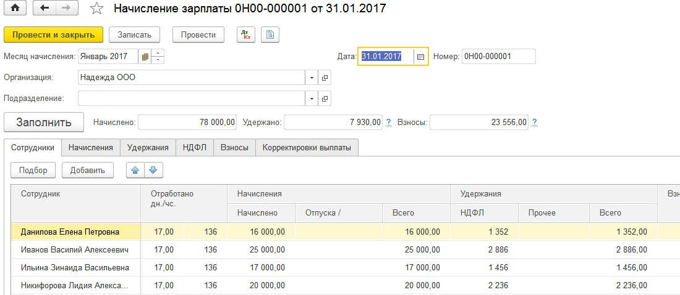
Месяц начисления - январь. Подразделение не задавайте (по всем), нажмите «Заполнить», проведите документ, сравните результат.
Проверка результата (расчет НДФЛ)
Данилова (НДФЛ) = 13%(16000 – 2800*2) = 1352 руб.
Иванов (НДФЛ) = 13%(25000 – 1400*2) = 2886 руб.
Ильина (НДФЛ) = 13%(17000 – 1400*2-3000) = 1456 руб.
Никифорова (НДФЛ) = 13%(2000 – 2800) = 2236 руб.
Суммарный НДФЛ по всем работникам = 7930 руб.
Выводы по занятию
Начисление работникам заработной платы, НДФЛ и страховых взносов в программе производится одним документом – «Начисление зарплаты» в разделе «Зарплата и кадры». При обнаружении ошибок в значениях НДФЛ следует проверить документы «Заявления на вычеты».

Номенклатурные группы. Отнесение расхода по оплате труда работников основного производства на счет 20.01. Страховые взносы. Анализ расходов на оплату труда Отражение в компьютерном учете
Документ начисления зарплаты и взносов от 31 января.
Выполнение
- Рабочая дата: 31 января.
- Справочники – «Номенклатурные группы». Измените наименование «Основная номенклатурная группа» на наименование «Производство хлеба».
- Просмотрите проводки к документу «Начисление зарплаты».
По всем сотрудникам: Дт 26 Кт 70 сумма начисления (неверно).
Тестоводам зарплата должна начисляться на счет 20.01 (основное производство).
Как это сделать?
  - Настроить раздел «Зарплата и кадры» для показа способов отнесения зарплаты и видов начисления: Зарплата и кадры –Настройки зарплаты– Отражение в учёте Способы учета зарплаты»
  - В справочник «Способы учета зарплаты» добавить вторую запись:
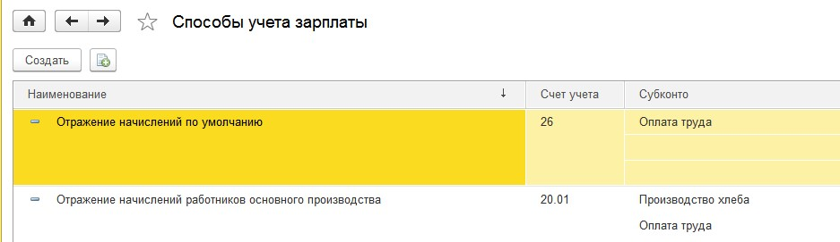
  - В справочник «Начисления» (Зарплата и кадры –Настройки зарплаты– Расчет зарплаты Начисления) добавить начисление копированием начисления «Оплата по окладу».
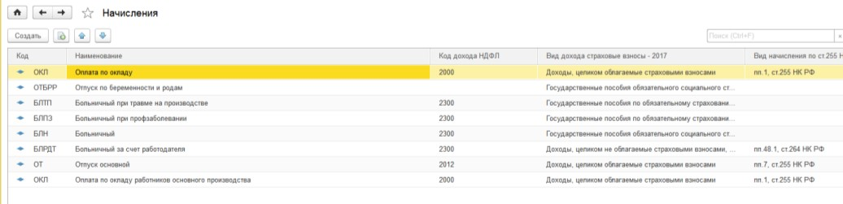
Наименование нового начисления – «Оплата по окладу работников основного подразделения». В этом начислении отредактировать поле «Способ отражения» новым способом «Отражение начислений работников основного производства».
  - Отредактировать приказы о приеме на работу Ильиной, Даниловой (задать для них вновь созданное начисление).
  - Обновить документ «Начисление зарплаты», просмотреть проводки (начисление зарплаты и на 26, и на 20.01 счет).
  - В разделе «Зарплата и кадры» найти и построить отчет «Анализ расходов на оплату труда». В нем «Показать настройки», установить флажки показателей «Расходы на оплату труда», «Страховые взносы», сформировать отчет за январь. Сравните отчет, проверьте значения страховых взносов расчетом на калькуляторе.
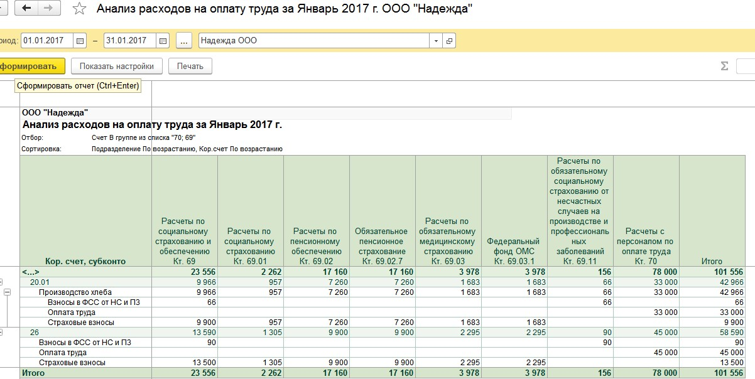
Сумма итого по страховым взносам с учетом НС и ПЗ = 78000*30,2% = 23 556 р.

Выводы по занятию
Сведения о ставках страховых взносов хранятся в регистре сведений «Тарифы страховых взносов». Сведения о ставке взноса в ФСС от НС и ПЗ задается в обработке «Настройки зарплаты».
Чтобы отразить расходы по оплате труда на счете затрат 20.01 или 44.01, необходимо:
- создать новую запись в справочнике «Способы учета зарплаты».
- Создать новую запись в справочнике «Начисления», выбрать в ней новый способ учета зарплаты.
- Отразить новое начисление в документе «Прием на работу».
- Обновить документ «Начисление зарплаты».
Проверка результата
Результат начисления проверяется отчетом «Анализ расходов на оплату труда».

Выплата зарплаты работникам через банк
События в организации. 25 января работникам организации выплачивается плановый аванс через банк, 7 февраля – зарплата за январь через банк.
Отражение в компьютерном учете, документы:
- Ведомость в банк от 25 января (аванс).
- Платежные поручения по всем работникам от 25 января (аванс через банк).
- Списание с расчетного счета от 25 января (выплата аванса через банк).
- Ведомость в банк от 7 февраля (зарплата).
- Платежные поручения по всем работникам от 7 февраля.
- Списание с расчетного счета по всем работникам от 7 февраля.
Выполнение
Рабочая дата: 25 января.
Раздел «Зарплата и кадры» - Ведомость в банк, месяц выплаты – январь, выплачивать аванс, заполнить, записать, провести, создать на основании платежные поручения на каждого работника.
Счета работников в банке с номером БИК 049706001:
Ильина 40601810600003000032, Данилова 40601810600003000045,
Иванов 40601810600003000058, Никифорова 40601810600003000061
Нажать кнопку «Создать документы», вернуться в ведомость в банк. Создать на основании документ «Списание с расчетного счета», провести.
Повторите процесс создания ведомости в банк на выплату зарплаты работникам, платежных поручений и списания с расчетного счета (окончательный расчет за вычетом аванса). В журнале платежных поручений отметьте в каждом платежном поручении: «Оплачено».
В разделе «Зарплата и кадры» просмотрите отчеты по зарплате: краткий свод начислений и удержаний за январь, анализ зарплаты по сотрудникам (помесячно) за январь 2017 г.
Выводы по занятию
Факт выплаты работникам аванса или зарплаты через банк отражается документами:
- Ведомость в банк (раздел «Зарплата и кадры»).
- Платежное поручение (раздел «Банк и касса»).
- Выписка банка «Списание с расчетного счета».
Поверка результата
Проверяя результат выплат, контролируйте даты выплат аванса и зарплаты, а также наличие списаний денежных средств в журнале «Банк и касса».

Практическое занятие №37. Документы покупки и оптовой продажи товаров. Документы продажи сырья на сторону.
События в организации:
17 января на основной склад ООО «Хлебопёк» поступили товары от контрагента Дубок по договору №Д-39. Счет-фактура полученный №17 от 17 января.
17 января произведена оплата товаров поставщику ООО «Дубок» по договору №Д-39 через банк.
20 января товары проданы оптом с основного склада покупателю санаторий «Утес» по договору №У-22.
20 января санаторий «Утес» заплатил за товары через банк.
Отражение в компьютерном учете
Необходимо дополнить справочники «Номенклатура», «Номенклатурные группы», «Контрагенты», ввести и провести электронные документы:
- Поступление товаров от 17 января.
- Платежное поручение от 17 января.
- Списание с расчетного счета от 17 января.
- Реализация товаров от 20 января.
- Счет-фактура выданный от 20 января.
- Поступление на расчетный счет от 20 января.
Исходные данные:
Поставщик – ООО «Дубок» ИНН 2127008692 КПП 213001001
Банк, БИК 049706609 Банковский счет – номер 40601810600003000044
Договор – Договор №Д39
Счет-фактура полученный- №17 от 17 января
Ставка НДС 18%
Покупка товаров
Поступили товары для оптовой торговли на основной склад от поставщика ООО «Дубок»:
№ п/п | Товар | Единица изм. | Цена покупки, кроме того НДС (руб.) | Количество
1. | Чай Акбар | Упак. | 45,00 | 600
2. | Кофе Nescafé | Упак. | 120,00 | 600

Продажа товаров. Покупатель – Санаторий «Утес»
Банк, БИК 049706001 Банковский счет – номер 40601810600003000016
Договор – Договор №У22
Ставка НДС 18%. Продано оптом покупателю санаторий «Утес»:
№ п/п | Товар | Единица изм. | Цена продажи с НДС (руб.) | Количество
1. | Чай Акбар | Упак. | 106,20 | 600
2. | Кофе Nescafé | Упак. | 283,20 | 600
Выполнение
- Рабочая дата 17 января.
- Введите в справочник Номенклатура новые записи о товарах (в классификатор единиц измерения добавьте новую единицу измерения - упаковка).
- В справочник «Номенклатурные группы» введите вторую запись – «Торговля» (раздел «Справочники»). В разрезе номенклатурных групп ведется учет затрат и выручки от реализации.
- Отредактируйте состав номенклатурных групп. В состав номенклатурной группы «Торговля» должны входить записи «Чай Акбар», «Кофе Nescafé». Остальные записи входят в номенклатурную группу «Производство хлеба».
- Введите в справочник Контрагенты новую запись о поставщике ООО «Дубок». Договор №Д39. Вид договора - с поставщиком.
- Введите в справочник Контрагенты новую запись о покупателе санаторий «Утес» и его расчетном счете по исходным данным.
Договор №У22. Вид договора - с покупателем.
- В журнал Поступление (акты, накладные) введите новый документ от 17 января, отражающий поступление товаров на основной склад. Проведите документ не закрывая формы, сравните проводки:
Дт 41.01 Кт 60.01 Сумма
(две строки)
Дт 19.03 Кт 60.01 Сумма НДС
- Из формы док. «Поступление товаров» зарегистрируйте док. счет-фактура полученный.
- На основании док. «Поступление товаров» создайте документ Платежное поручение от 17 января.
- Из формы платежного поручения введите и проведите выписку банка «Списание с расчетного счета» от 17 января.
- Введите документ «Реализация товаров…» от 20 января. Проводки к документу:
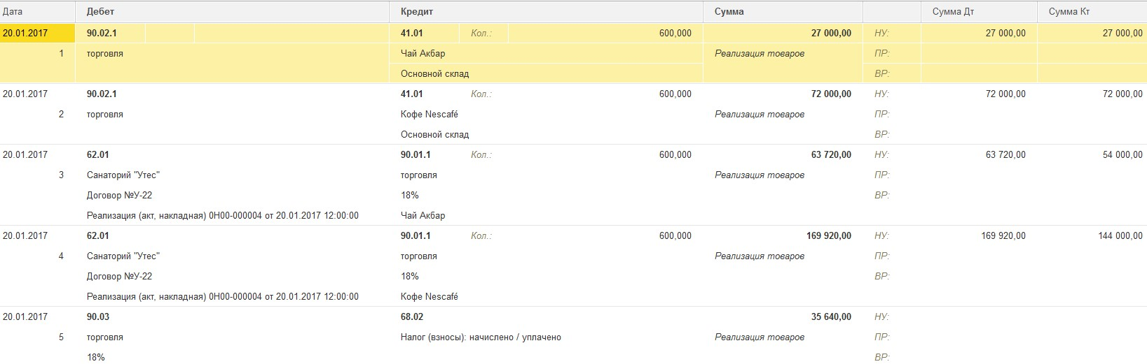
Из формы док. «Реализация товаров» введите и проведите док. «Счет-фактура выданный» от 20 января.
- На основании док. «Реализация товаров» введите док. «Поступление на расчетный счет» (оплата от покупателя за товары) от 20 января.
Проверьте правильность ввода данных в разделах «Продажа», «Банк и касса». Покажите результат преподавателю.

Практическое занятие №38. Документы приобретения сырья и материалов. инвентаря через подотчетное лицо.
События в организации
28 января главбухом Никифоровой сняты наличные деньги с расчетного счета (по чеку) и сданы в кассу. 28 января Иванову В. А. выданы наличные деньги из кассы для приобретения кондиционера у поставщика «Эверест».
28 января Иванов В. А. оформил в бухгалтерии авансовый отчет о приобретении кондиционера у поставщика «Эверест. Счет-фактура №28 от 28 января.
28 января Иванов В. А. сдал остаток подотчетной сумму в кассу.
28 января приобретенный Ивановым В. А. кондиционер передан в основное подразделение.
Отражение в компьютерном учете
Необходимо дополнить справочник материалы, ввести и провести электронные документы: o Поступление наличных от 28 января. o Выдачу наличных от 28 января. o Авансовый отчет от 28 января. o Поступление наличных от 28 января. o Требование-накладную от 28 января.
Исходные данные:
Получено в кассу: из банка – 10 000,00 руб.
Выдано из кассы: Иванову В. А. под отчет на приобретение кондиционера – 10 000,00 руб.
Поставщик – ООО «Эверест». Счет-фактура и накладная от поставщика - №28 от 28 января.
Приобретен и оприходован на основной склад кондиционер (Цена в т. ч. НДС 18%) 9449 руб.
Выполнение (в разделе «Банк и касса») 1. Рабочая дата 28 января.
2. Введите документ Поступление наличных от 28 янв. (операция – получение наличных в банке). Реквизиты печатной формы:
Принято от – из банка…. Основание – получение наличных в банке. Приложение – по чеку №101010 3. Введите документ Выдача наличных (операция выдача подотчетному лицу) от 28 января.
- Введите документ Авансовый отчет от 28 января:
В шапке указать подотчетное лицо – Иванов В. А. НДС в сумме.
В табличной части «Авансы» указать документ аванса – «Выдача наличных» от 28 января.
На закладке Товары:
Документ (расхода) – пропустите.
Номенклатура – добавьте в справочник новую запись (кондиционер), вид номенклатуры – инвентарь и хозяйственные принадлежности. Количество – 1. Цена – 9440 р. НДС – 18%. Поставщик – «Эверест»
СФ (счет-фактура) установите флажок. Реквизиты счета-фактуры дата 28.01.2017, номер 28. Проведите документ. Проводки: Дт 10.09 Кт 71.01 8000, Дт 19.03 Кт 71.01 1440
- Просмотрите печатную форму документа (найдите остаток подотчетной суммы).
Такой авансовый отчет выполняет функцию оприходования материалов.
- Самостоятельно введите и проведите документ «Поступление наличных» для возврата в кассу остатка денег от 28 января.
- Самостоятельно введите электронный документ Требование-накладная от 28 января.
Приобретенный Ивановым В. А. кондиционер передаются в основное подразделение.

Практическое занятие №39. Документы инвентаризации и возмещения материального ущерба.
События в организации 18 января работница Ильина З. В. назначена материально-ответственным лицом (МОЛ) на основном складе.
- января руководителем предприятия подписано распоряжение №1 о проведении инвентаризации на основном складе 19 января, назначена комиссия: председатель комиссии – Иванов В. А., члены комиссии: Данилова Е. П., Никифорова Л. А.
- января в результате проведенной инвентаризации выявлена недостача сырья и материалов – 1 кг какао-порошка и 0,5 кг ванилина.
19 января проведено списание сырья по факту инвентаризации.
19 января Ильина З. В. возместила материальный ущерб (внесла деньги в кассу).
19 января в бухгалтерии оформлена бухгалтерская справка, по которой ущерб от потери сырья отнесен на МОЛ основного склада Ильину З. В.
Отражение в компьютерном учете
Необходимо ввести и провести электронные документы:
- Инвентаризационную опись ТМЦ (форма ИНВ-3) от 19 января
- Списание товаров от 19 января
- Поступление наличных (приходный кассовый ордер на возмещение
материального ущерба) от 19 января
- Отнесение недостачи на МОЛ операцией вручную (бухгалтерской справкой) от 19 января.
Выполнение
  - Установите рабочую дату – 19 января.
  - Откройте раздел Справочники – Склады. Отредактируйте запись Основной склад, в поле Ответственное лицо – выберите Ильина Зинаида Васильевна.
  - Введите документ Инвентаризация товаров (раздел Склад) от 19 января.
Закладка «Товары»
Нажмите кнопку Заполнить – Заполнить по остаткам на складе.
В колонке Учетное количество отображается количество материалов по документам.
В колонке Количество отразите фактическое наличие (отметьте отсутствие какаопорошка и ванилина, в других строках ничего не изменяйте).
Программа рассчитывает отклонение.
Закладка «Проведение инвентаризации». Период: с 19.01 по 19.01, документ – Распоряжение №1 от 18.01.
Закладка «Инвентаризационная комиссия». Введите 3 строки по исходным данным. Проведите документ. На основании документа можно ввести документы Списание товаров (обнаружена недостача), Оприходование товаров (обнаружен излишек).
- На основании документа Инвентаризация товаров на складе введите документ Списание товаров от 19 января.
Сравните проводки к документу:
Дт 94 Кт 10.01 Какао-порошок 750,00 Дт 94 Кт 10.01 Ванилин 250,00
Документ имеет несколько печатных бланков, в том числе «Сличительную ведомость ИНВ-19» и другие. Документ помещается в разделе «Склад».
- МОЛ на основном складе – Ильина – обязана возместить материальный ущерб. Она должна внести в кассу сумму стоимости недостающего сырья. Для расчета суммы постройте ОСВ по счету 94: сумма потерь=750+250=1000 р.
- Введите и проведите кассовый документ Поступление наличных от 19 января (операция – Прочий приход денежных средств).
Сумма – 1000,00. Счет – 73.02. Работник – Ильина. На закладке «Реквизиты печатной формы» укажите основание – распоряжение руководителя №1 от 18 января.
Проведите документ и сравните проводки:
Дт 50.01 Кт 73.02 (Ильина З. В.) Сумма 1000,00.
- Для отнесения потерь (счет 94) на МОЛ Ильину (счет 73.02) необходимо ввести операцию вручную от 19 января (Операции – операции вручную – создать…).
Содержание – возмещение недостачи МОЛ Ильиной З. В. В табличной части введите проводку: Дт 73.02, Ильина, Кт 94, сумма 1000,00 руб.
Просмотрите бухгалтерскую справку.
Выводы по занятию
Инвентаризация на складе отображается в программе документом «Инвентаризация товаров». Документ не формирует проводок, но имеет несколько печатных бланков. На основании документа можно ввести документы «Списание товаров», «Оприходование товаров». Выявленный материальный ущерб погашается через кассу. Отнесение ущерба на МОЛ производится операцией вручную.
Проверка результата
Правильным результатом введенной операции является отсутствие сальдо по счетам 73.02 и 94 в оборотно-сальдовой ведомости за январь.

Практическое занятие №40. Документы учета коммунальных услуг и расчетов с поставщиками коммунальных услуг.
События в организации
- января в бухгалтерии «Хлебопёк» подписан акт об оказании коммунальных услуг (обеспечение водой) поставщиком ОАО «Водоканал» на сумму 7316,00 руб., в т.ч. НДС 18%.
Счет-фактура №29 от 29 января.
- января в бухгалтерии «Хлебопёк» подписан акт об оказании коммунальных услуг (обеспечение электроэнергией) поставщиком ОАО «Чувашэнерго» на сумму 8850,00 руб., в т. ч. НДС 18%.
Счет-фактура №30 от 30 января.
Вода и электроэнергия используются основным подразделением на технологические цели в производстве хлеба.
30 января произведена безналичная оплата за коммунальные услуги.
Отражение в компьютерном учете:
- Создайте новые записи в справочнике «Контрагенты», в группе «Поставщики».
- Создайте новые записи в справочнике Номенклатура.
- Создайте счета учета номенклатуры для созданных записей.
- Оформите акты об оказании коммунальных услуг + счета-фактуры полученные.
- Оформите безналичную оплату поставщикам за коммунальные услуги от 30 января.
Выполнение
- Добавить в справочник Контрагенты новых поставщиков, задать для каждого ИНН, номер расчетного счета, БИК банка, договор.
ОАО «Водоканал» ИНН 2130017760 КПП 213001001
БИК 049706001 р/с 40601810600003000029
Договор №В-01. Сумма услуги 7316,00 руб. в т. ч. НДС 18% Счет-фактура №29 от 29 января.
ОАО «Чувашэнерго» ИНН 2126001694 КПП 213001001 БИК 049706001 р/с 40601810600003000074
Договор № Э-01. Сумма услуги 8850,00 руб. в т. ч. НДС 18% Счет-фактура №30 от 30 января.
- Добавить в справочник Номенклатура две новые записи. «Обеспечение водой». Вид номенклатуры – Услуги. Единица - шт. НДС 18%.
«Обеспечение электроэнергией» услуга. Вид - – Услуги. Единица - шт. НДС 18%.
Для каждой записи задать счета учета в соответствии с данными таблицы:
Наименование услуги | Ставка НДС услуги | Счет учета | Статьи затрат | Счет учета пред. НДС
Обеспечение водой | 18% | 20.01 | Списание материалов | 19.04
Обеспечение электроэнергией | 18% | 20.01 | Списание материалов | 19.04
- Отразить факты предоставления услуг сторонними организациями документами Поступление услуг от 29 и 30 января соответственно:
Раздел «Покупки» - Поступления (акты, накладные) – Поступление (услуги)… 4. В каждом документе Поступление услуг обязательно укажите подразделение затрат.
5. Отразить факты безналичной оплаты поставщикам, убедиться в том, что долгов по коммунальным услугам нет.
Выводы по занятию
В этом задании вы создаете новые записи в справочнике «Номенклатура» с видом номенклатуры «Услуги». В регистре сведений «Счета учета номенклатуры» можно создать новые записи, соответствующие или виду номенклатуры или наименованию номенклатуры так, как это необходимо пользователю. Переход в регистр сведений осуществляется из справочника «Номенклатура» по ссылке в верхней части формы. Проверка результата
Проверкой результата являются правильные акты сверки расчетов по поставщикам ОАО «Водоканал» и ОАО «Чувашэнерго».

Практическое занятие №41. Справочник спецификации на хлебобулочную продукцию.
События в организации
23 января произведен расчет расхода сырья для производства 6000 шт. продукции «Батон турецкий».
23 января рассчитанные количества сырья поступают на основной склад ООО «Хлебопёк» от поставщика ООО «Мука» по договору «Поставка сырья №4». Счет-фактура №23 от 23 января.
- января отправляется в банк платежное поручение для оплаты по договору «Поставка сырья №4» и приходит выписка банка о произведенной оплате.
- января в основном подразделении производится продукция «Батон турецкий» в количестве 6000 шт. по плановой цене.
24 января произведенная продукция отгружается магазину «Смак» по договору продажи продукции №4, покупатель производит оплату за продукцию через банк.
Отражение в компьютерном учете:
- Создайте запись в справочнике «Номенклатура» о спецификации на батон турецкий.
- Создайте документ «Отчет производства за смену» от 24 января (записать, не проводить) Применить спецификацию на продукцию.
- Создайте документы «Поступление товаров» + «Счет-фактура полученный» от 23 января.
- Создайте документ оплаты «Платежное поручение», «Списание с расчетного счета» от 23 января.
- Проведите созданный ранее документ «Отчет производства за смену» от 24 янв.
- Создайте документы «Реализация товаров» +»Счет-фактура выданный» от 24 января.
- Создайте документ «Поступление на р/с» от 24 января.
Выполнение
- Создайте спецификацию на продукцию «Батон турецкий».
Спецификация – это справочник, подчиненный записи о продукции в справочнике «Номенклатура».
Перейти в спецификацию: Справочник «Номенклатура», открыть запись, нажать ссылку в верхней части формы «Спецификации»… Спецификация на 400 шт. продукции «Батон турецкий»:
№ п/п | Материалы | Ед. изм. | Количество
1. | Мука пшеничная хлебопекарная в/с | кг | 100,00
2. | Сахар-песок | кг | 6,00
3. | Соль поваренная пищевая | кг | 1,40
4. | Дрожжи хлебопекарные прессованные | кг | 1,60
5. | Маргарин | кг | 3,00
6. | Масло растительное | л | 0,16
- Перейдите сразу к документу «Отчет производства за смену» от 24 января, в нем используйте спецификацию, на закладке «Материалы» нажмите кнопку «Заполнить». Программа рассчитает количества сырья, необходимые для производства заданного количества продукции. Документ пока не проводите. 3. Создайте документ «Поступление товаров» от 23 января. В нем укажите количества материалов, рассчитанные документом «Отчет производства за смену».
- Создайте документ оплаты «Платежное поручение», «Списание с расчетного счета» от 23 января.
- Откройте и проведите созданный ранее документ «Отчет производства за смену» от 24 января. После проведения документа «Поступление товаров» он сформирует проводки:
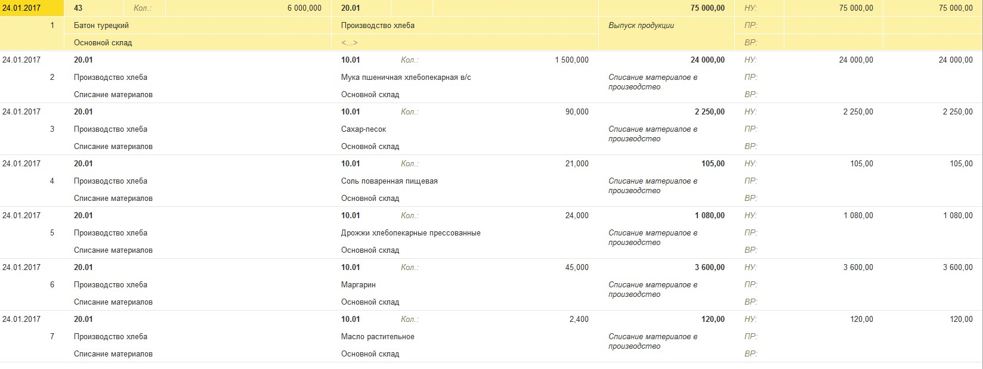
Теперь этот документ регистрирует как появление продукции, так и списание материалов. Отпадает необходимость в документе передачи сырья «Требованиенакладная».
- Введите самостоятельно остальные документы по плану задачи результат покажите преподавателю.

Практическое занятие №42-43. Расчет сырья на заданное количество хлебобулочной продукции документом «Отчет производства за смену». Решение задачи покупки рассчитанного количества сырья под заданное количество продукции, продажи хлебобулочной продукции и расчетов с покупателем.
События в организации
25 января произведен расчет расхода сырья для производства 6000 шт. продукции «Хлеб дарницкий».
25 января рассчитанные количества сырья поступают на основной склад ООО «Хлебопёк» от поставщика ООО «Мука» по договору «Поставка сырья №5». Счетфактура №25 от 25 января.
- января отправляется в банк платежное поручение для оплаты по договору «Поставка сырья №5» и приходит выписка банка о произведенной оплате.
- января в основном подразделении производится продукция «Хлеб дарницкий» в количестве 6000 шт. по плановой цене.
26 января произведенная продукция отгружается магазину «Смак» по договору продажи продукции №5, 26 января покупатель производит оплату за продукцию через банк.
26 января на основном складе предприятия производится повторная инвентаризация (распоряжение №2, комиссия та же).
Комиссия обнаруживает недостачу 70 кг сахара.
26 января по факту потерь производится списание 70 кг сахара.
26 января МОЛ Ильина вносит в кассу сумму потерь.
26 января производится отнесение суммы потерь на МОЛ ильину.
Выполнение
Отразите события в организации от 25-26 января самостоятельно.
Введите спецификацию на продукцию «Хлеб дарницкий».
Спецификация на 200 шт. продукции «Хлеб дарницкий»:
№ п/п | Материалы | Ед. изм. | Количество
1. | Мука пшеничная первый сорт | кг | 40,00
2. | Мука ржаная обдирная | кг | 60,00
3. | Соль поваренная пищевая | кг | 1,40
4. | Дрожжи хлебопекарные прессованные | кг | 0,50

Практическое занятие №44. Документы учета приобретения и ввода в эксплуатацию основных средств для производства хлебобулочной продукции.
События в организации
10 января в ООО «Хлебопёк» от поставщика ООО «Эверест» поступило основное средство – «Печь подовая ПГС-02». Счет-фактура №10 от 10 января.
10 января в бухгалтерии выписано платежное поручение для оплаты поставщику «Эверест» на сумму стоимости ОС в т. ч. НДС.
10 января в бухгалтерии ООО «Хлебопёк» зарегистрирована выписка банка, подтверждающая факт оплаты за ОС поставщику «Эверест».
10 января ОС принят к учету.
31 января сформирована запись в книге покупок.
Отражение в компьютерном учете. Документы:
- Поступление оборудования от 10 января.
- Платежное поручение, списание с расчетного счета от 10 января.
- Принятие к учету ОС от 28 января
- Регламентный документ Формирование книги покупок за 31январь.
Исходные данные:
Поставщик – ООО «Эверест» ИНН 2130165920 КПП 213001001
Банковский счет – номер 40601810600003000044 БИК 049706009
Договор – Договор №Э-11
Счет-фактура - №10 от 10 января
Ставка НДС 18%
Поступило основное средство:
№ п/п | Наименование | Единица изм. | Цена, кроме того НДС (руб.) | Количество
1. | Печь подовая ПГС-02 | Шт. | 84 000,00 | 1
Место эксплуатации – Основное подразделение Ответственное лицо – Иванов В. А.
Срок полезного использования – 84 мес.
Счет отнесения затрат по начисленной амортизации – 20.01 Выполнение
- Рабочая дата 10 января.
- Введите в справочник Контрагенты поставщика ООО «Эверест», его р/с, договор. №Э11.
- Введите документ Поступление оборудования (раздел ОС и НМА) При вводе записи в справочник «Номенклатура» задайте вид номенклатуры – оборудование (объекты основных средств).
Проведите документ не закрывая формы, зарегистрируйте счет-фактуру полученный.
Проводки к нему:
Дт 08.04.1 Кт 60.01 84 000 Дт 19.01 Кт 60.01 15 120
- На основании «Поступление оборудования» создайте платежное поручение, из его формы - «Списание с расчетного счета» от 10 января.
- Введите документ Принятие к учету ОС (ОС и НМА – Принятие к учету – создать) от 10 января.
Документ имеет 5 закладок.
Закладка «Внеоборотный актив»:
Вид операции – оборудование.
Событие – Принятие к учету с вводом в эксплуатацию.
Местонахождение ОС – основное подразделение.
Способ поступления – приобретение за плату.
Оборудование – печь подовая ПГС-02
Закладка «Основные средства»:
печь подовая ПГС-02
Это разные справочники- «Номенклатура» и «Основные средства». При создании записи задайте поле «Группа учета ОС» – Машины и оборудование (кроме офисного).
Закладка «Бухгалтерский учет»:
Порядок учета – начисление амортизации.
Способ начисления амортизации – линейный способ.
Установите флажок «Начислять амортизацию».
Способ отражения расходов по амортизации – амортизация (счет 20.01).
Срок полезного использования (в месяцах) – 84.
Закладка Налоговый учет:
Порядок включения стоимости в состав расходов – начисление амортизации.
Установите флажок «Начислять амортизацию».
Срок полезного использования (в месяцах) – 84. Проведите, сравните проводки:
Дт 01.01 Кт 08.04.01 84 000
6. Для формирования проводки возмещения НДС необходимо создать документ Формирование записей книги покупок.
Раздел «Операции» - «Регламентные операции НДС» «Создать» - Формирование записей книги покупок, от 31 января, заполнить документ…, провести его. Проводки: Дт 68.02 Кт 19.01 15 120 руб.

Практическое занятие №45. Документы учета приобретения оборудования к установке для производства хлебобулочной продукции. Документы передачи оборудования в монтаж и ввода в эксплуатацию.
События в организации
13 января в ООО «Хлебопёк» от поставщика Эверест по договору №Э-13 поступило оборудование для минипекарни:
Мукопросеиватель ПВГ-600М.
Тестомес ТММ-140.
Шкаф расстоечный ШРЭ-2.1.
Печь 3-х ярусная ХПЭ-500.
Счет-фактура №13 от 13 января.
13 января оборудование для минипекарни передано в монтаж специалистам ООО «Эверест» по договору №Э-13.
13 января монтажные работы, выполненные подрядным способом, приняты (поступил объект строительства «Минипекарня»). Счет-фактура №13 от 13 января.
13 января объект строительства «Минипекарня» принят к учету. 13 января произведена оплата за оборудование и монтажные работы.
31 января сформирована запись в книге покупок.
Отражение в компьютерном учете.
Документы:
- Поступление оборудования от 13 января
- Передача оборудования в монтаж от 13 января
- Поступление объекта строительства от 13 января
- Принятие к учету объекта строительства от 13 января
- Платежное поручение, списание с р/с (оплата за оборудование, монтаж) от 13 января
- Дополнить «Формирование записей книги покупок» за январь
Исходные данные:
Поставщик – ООО «Эверест». Договор – Договор Э-13.
Счет-фактура - №13 от 13 января. Ставка НДС 18% Поступило оборудование к установке:
№ п/п | Наименование оборудования | Единица изм | Цена кроме того НДС (руб.) | Количество
1. | Мукопросеиватель ПВГ600М | Шт. | 42 000,00 | 1
2. | Тестомес ТММ-140 | Шт. | 51 000,00 | 1
3. | Шкаф расстоечный ШРЭ-2.1 | Шт. | 25 000,00 | 1
4. | Печь 3-х ярусная ХПЭ-500 | Шт. | 32 000,00 | 1
Место эксплуатации – Основное подразделение.
Отв. лицо – Иванов В. А. Срок полезного использования – 120 мес.
Способ начисления амортизации – линейный способ.
Счет отнесения затрат по начисленной амортизации – 20.01.
Стоимость монтажных работ - 5000 руб. кроме того НДС 18%.
Счет-фактура - №13 от 13 января.
Выполнение
- Рабочая дата 13 января.
- Введите самостоятельно документ Поступление оборудования.
При вводе объект вводятся c видом номенклатуры «Оборудование к установке».
- Проведите документ, сравните проводки к документу:
Дт 07 Мукопросеиватель Кт 60.01 | 42000
Дт 07 Тестомес Кт 60.01 | 51000
Дт 07 Шкаф расстоечный Кт 60.01 | 25000
Дт 07 Печь 3-х ярусная Кт 60.01 | 32000
Дт 19.01 Кт 60.01 | 27000 (НДС)
Зарегистрируйте документ «Счет-фактура полученный», один на две операции!
- Введите документ Передача оборудования в монтаж от 13 января (ОС – Передача оборудования в монтаж – Добавить…)
Заполняя шапку документа, введите объект строительства – Минипекарня.
Счет - 08.03. Статья затрат – списание материалов.
В табличной части введите 4 строки – перечень всех объектов оборудования. Проведите документ. В дебете 4-х проводок минипекарня (08.03), в кредите – все элементы оборудования к установке. Сумма минипекарни 150 000 р.
- Для учета затрат на монтажные работы введите док. «Поступление объектов строительства» от 13 января (раздел Основные средства и НМА).
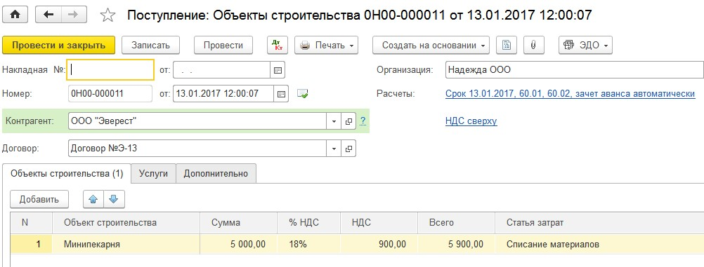
Документ увеличивает стоимость минипекарни на сумму монтажных работ.
Зарегистрируйте счет-фактуру (№13 от 13 января).
- Введите документ Принятие к учету ОС.
Вид операции – объекты строительства. Событие – Принятие к учету с вводом в эксплуатацию. МОЛ – Иванов В. А. Местонахождение ОС – основное подразделение.
Закладка «Внеоборотный актив». Способ поступления – строительство (создание). Объект строительства - Минипекарня. Нажмите кнопку «Рассчитать суммы». Счет – 08.03.
Закладка «Основные средства».
(Дополните справочник «Основные средства» строкой «Минипекарня»).
Закладка «Бухгалтерский учет»:
Порядок учета – начисление амортизации. Способ начисления амортизации – линейный способ. Установите флажок «Начислять амортизацию». Способ отражения расходов по амортизации – амортизация (счет 20.01). Срок полезн. использования (в месяцах) – 120.
Закладка Налоговый учет:
Порядок включения стоимости в состав расходов – начисление амортизации.
Установите флажок «Начислять амортизацию».
Срок полезного использования (в месяцах) – 120. Проведите, сравните проводки:
Дт 01.01 Кт 08.03 155 000
- На общую сумму долга (определите по акту сверки) создайте платежное поручение, из его формы – списание с р/с. Проводки к выписке банка:
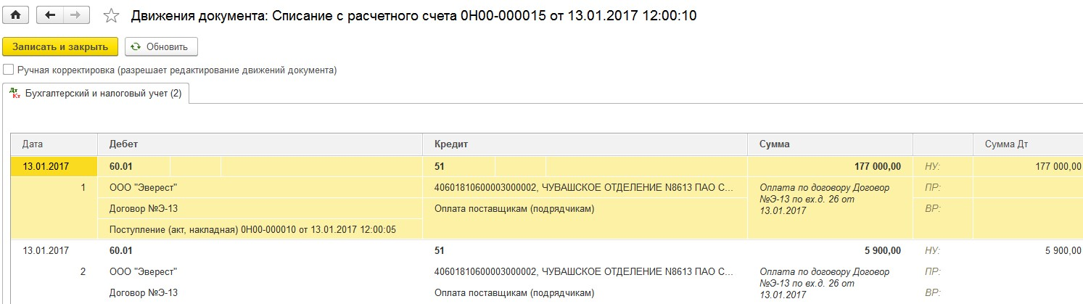
- Проверьте состояние расчетов с поставщиком «Эверест» (задолженности нет). 9. Дополните регламентный документ Формирование записей книги покупок за январь: Операции – регламентные операции НДС – формирование записей книги покупок – заполнить…

Практическое занятие №46. Справочник спецификации на кондитерскую продукцию.
События в организации
20 февр. произведен расчет расхода сырья для производства 500 кг пряников «Ирэк» по спецификации.
20 февр. произведен расчет расхода сырья для производства количества полуфабриката (?) «Сироп инвертный» по спецификации.
- февр. рассчитанные общие количества сырья поступают в ООО «Хлебопёк» от поставщика ООО «Мука» по договору на поставку сырья №6. СФ №202 от 20 февраля.
- февр. произведена оплата поставщику по договору на поставку сырья №6 через банк.
21 февр. зарегистрировано производство полуфабриката для пряников и производство продукции пряники «Ирэк» в количестве 500 кг.
Плановые цены: 50,00 р. за кг пряников «Ирэк», 10,00 р. за кг сиропа инвертного.
- февраля продукция пряники «Ирэк» в количестве 500 кг отгружена покупателю магазин Смак» по договору на продажу продукции №6 по цене продажи 120,00 р в т. ч. НДС 18%.
- февраля покупатель произвел безналичную оплату за продукцию.
Документы:
  - Отчет производства за смену (производство пряников) по спецификации (не проведен).
  - Отчет производства за смену (производство сиропа) по спецификации (не проведен).
  - Поступление товаров+СФ от 20 февраля
  - Платежное поручение, списание с р/с от 21 февраля
  - Отчет производства за смену (производство пряников) от 21 февраля.
  - Отчет производства за смену (производство сиропа) от 21 февраля.
  - Реализация товаров от 21 февраля
  - Поступление на р/с от 22 февраля
Исходные данные:
Спецификация на продукцию пряники «Ирэк» (на количество продукции 1000 кг):
Мука пшеничная хлебопекарная в/с | кг | 468,30
Эмульсия Тинкол | кг | 1,5
Молоко сухое цельное | кг | 54,22
Сахар-песок | кг | 350,6
Ванилин | кг | 0,2
Какао порошок | кг | 44,93
Сода пищевая | кг | 1,86
Сорбат калия | кг | 2,6
Углеаммонийная соль | кг | 5,532
Сироп инвертный | кг | 42,4
Жир растительный универсальный | кг | 36,08
Спецификация на полуфабрикат «Сироп инвертный» (на количество полуфабриката 817, 92 кг):
Сахар-песок 600 кг
Сода пищевая 2,22 кг
Кислота лимонная 2,1 кг
Цены на сырье и материалы
№ | Материалы | Ед. изм. | Количество | Цена кроме того НДС (руб.)
1 | Мука пшеничная хлебопекарная в/с | кг | ? | 16,00
2 | Эмульсия Тинкол | кг | ? | 120,00
3 | Молоко сухое цельное | кг | ? | 130,00
4 | Сахар-песок | кг | ? | 25,00
4 | Ванилин | кг | ? | 2875,00
5 | Какао порошок | кг | ? | 650,00
6 | Сода пищевая | кг | ? | 60,00
7 | Кислота лимонная | кг | ? | 420,00
8 | Сорбат калия | кг | ? | 240,00
9 | Углеаммонийная соль | кг | ? | 32,00
10 | Жир растительный универсальный | кг | ? | 180,00
Выполнение: самостоятельно.
В справочнике «Номенклатура» создать группы и перенести записи в группы в зависимости от вида номенклатуры!

Практическое занятие №47. Решение задачи покупки рассчитанного количества сырья под заданное количество кондитерской продукции, продажи кондитерской продукции и расчетов с покупателем.

События в организации
25 февр. произведен расчет расхода сырья для производства 250 кг пряников «Медовые» по спецификации.
25 февр. произведен расчет расхода сырья для производства количества полуфабриката (?) «Сироп сахарный» по спецификации.
26 февр. рассчитанные общие количества сырья поступают в ООО «Хлебопёк» от поставщика ООО «Мука» по договору на поставку сырья №7. Счёт-фактура №204 от 21 февраля.
27февр. произведена оплата поставщику по договору на поставку сырья №8 через банк.
25 февр. зарегистрировано производство полуфабриката для пряников и производство продукции пряники «Медовые» в количестве 250 кг.
Плановые цены: 95,00 р. за кг пряников «Медовые», 40,00 р. за кг сиропа «Сахарный».
27 февраля продукция пряники в количестве 250 кг отгружена покупателю магазин Смак» по договору на продажу продукции №6 по цене продажи 120,00 р в т. ч. НДС 10%.
28 февраля покупатель произвел безналичную оплату за продукцию.
Документы:
  - Отчет производства за смену (производство пряников) по спецификации (не проведен).
  - Отчет производства за смену (производство сиропа) по спецификации (не проведен).
  - Поступление товаров + СФ от 26 февраля
  - Платежное поручение, списание с р/с от 27 февраля
  - Отчет производства за смену (производство пряников) от 25 февраля.
  - Отчет производства за смену (производство сиропа) от 25 февраля.
  - Реализация товаров от 27 февраля
  - Поступление на р/с от 28 февраля
Исходные данные:
Спецификация на продукцию пряники «Медовые» (на количество продукции 1000 кг):
Мука пшеничная в.с. | кг | 499,50
Сахар-песок | кг | 171,32
Мед искусственный | кг | 92,50
Маргарин | кг | 68,46
Жженка | кг | 13,60
Меланж | кг | 61,04
Повидло | кг | 99,89
Углеаммонийная соль | кг | 3,61
Сода питьевая | кг | 0,90
Сироп «Сахарный» | кг | 89,14
 | кг
Спецификация на полуфабрикат Сироп «Сахарный» (на количество полуфабриката 89,14 кг):
Сахар-песок | 70,70

Цены на сырье и материалы
№ | Материалы | Ед. изм. | Количество | Цена кроме того НДС (руб.)
1 | Мука пшеничная хлебопекарная в/с | кг | ? | 26,00
2 | Сахар-песок | кг | ? | 45,00
3 | Мед искусственный | кг | ? | 130,00
4 | Маргарин | кг | ? | 65,00
4 | Жженка | кг | ? | 75,00
5 | Меланж | кг | ? | 65,00
6 | Повидло | кг | ? | 160,00
7 | Углеаммонийная соль | кг | ? | 42,00
8 | Сода питьевая | кг | ? | 24,00
Выполнение: самостоятельно.
В справочнике «Номенклатура» создать группы и перенести записи в группы в зависимости от вида номенклатуры!

Практическое занятие №48. Решение задачи покупки рассчитанного количества сырья под заданное количество кондитерской продукции, продажи кондитерской продукции и расчетов с покупателем.

События в организации
25 февр. произведен расчет расхода сырья для производства 15 штук торта "Прага" по спецификации.
25 февр. произведен расчет расхода сырья для производства количества полуфабриката (?) Бисквит «Прага» по спецификации.
25 февр. произведен расчет расхода сырья для производства количества полуфабриката (?) Крем «Пражский» по спецификации.
25 февр. произведен расчет расхода сырья для производства количества полуфабриката (?) Помада «Шоколадная» по спецификации.
26 февр. рассчитанные общие количества сырья поступают в ООО «Хлебопёк» от поставщика ООО «Мука» по договору на поставку сырья №8. Счёт-фактура №245 от 22 февраля.
27февр. произведена оплата поставщику по договору на поставку сырья №8 через банк.
25 февр. зарегистрировано производство полуфабрикатов для торта «Прага» и производство продукции торт «Прага» в количестве 15 шт.
Плановые цены: 95,00 р. за кг пряников «Медовые», 40,00 р. за кг сиропа «Сахарный».
27 февраля продукция пряники в количестве 250 кг отгружена покупателю магазин Смак» по договору на продажу продукции №6 по цене продажи 120,00 р в т. ч. НДС 10%.
28 февраля покупатель произвел безналичную оплату за продукцию.
Документы:
  - Отчет производства за смену (производство пряников) по спецификации (не проведен).
  - Отчет производства за смену (производство сиропа) по спецификации (не проведен).
  - Поступление товаров + СФ от 26 февраля
  - Платежное поручение, списание с р/с от 27 февраля
  - Отчет производства за смену (производство пряников) от 25 февраля.
  - Отчет производства за смену (производство сиропа) от 25 февраля.
  - Реализация товаров от 27 февраля
  - Поступление на р/с от 28 февраля
Исходные данные:
Спецификация на продукцию пряники «Медовые» (на количество продукции 1000 кг):
Мука пшеничная в.с. | 462,51
Мука пшеничная в.с. (на подпыл) | 36,99
Сахар-песок | 171,32
Мед искусственный | 92,50
Маргарин | 68,46
Жженка | 13,60
Меланж | 61,04
Повидло | 99,89
Углеаммонийная соль | 3,61
Сода питьевая | 0,90
Сироп «Сахарный» | 89,14
Спецификация на полуфабрикат Сироп «Сахарный» (на количество полуфабриката 89,14 кг):
Сахар-песок | 70,70

Цены на сырье и материалы
№ | Материалы | Ед. изм. | Количество | Цена кроме того НДС (руб.)
1 | Мука пшеничная хлебопекарная в/с | кг | ? | 26,00
2 | Сахар-песок | кг | ? | 45,00
3 | Мед искусственный | кг | ? | 130,00
4 | Маргарин | кг | ? | 65,00
4 | Жженка | кг | ? | 2875,00
5 | Меланж | кг | ? | 650,00
6 | Повидло | кг | ? | 160,00
7 | Углеаммонийная соль | кг | ? | 420,00
8 | Сода питьевая | кг | ? | 240,00
Выполнение: самостоятельно.
В справочнике «Номенклатура» создать группы и перенести записи в группы в зависимости от вида номенклатуры!

Практическое занятие №49-50. Документы закрытия месяца. Отчет «Оборотно-сальдовая ведомость». Исправление ошибок, корректировка документов.
Для анализа покупок и продаж за период строятся отчеты «Книга покупок» и «Книга продаж» (разделы «Покупки», «Продажи»).
Обработка «Закрытие месяца» (раздел «Операции») выполняет несколько регламентных операций, в том числе расчет прибыли и налога на прибыль.
Из ее формы можно построить справки-расчеты: «Калькуляция себестоимости», «Себестоимость выпущенной продукции», «Расчет налога на прибыль», «Транспортные расходы» и др.
После закрытия месяца постройте оборотно-сальдовую ведомость за январь:
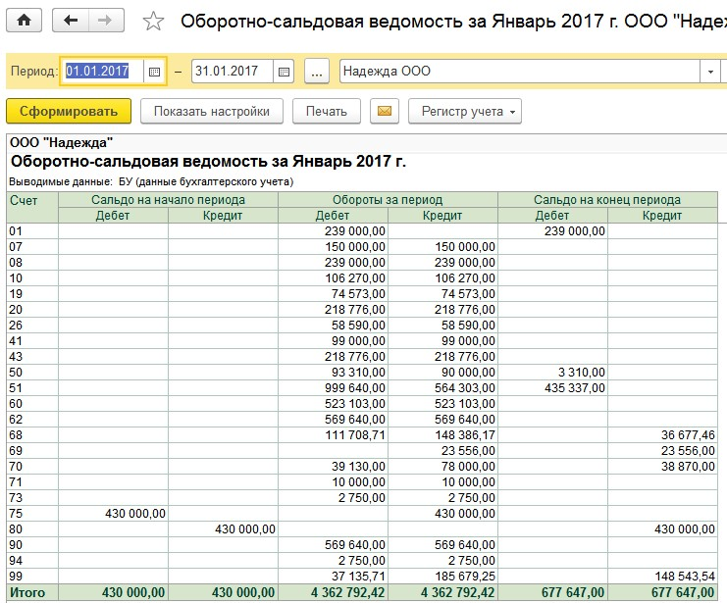
Проводки к регламентной операции «Расчет налога на прибыль»:
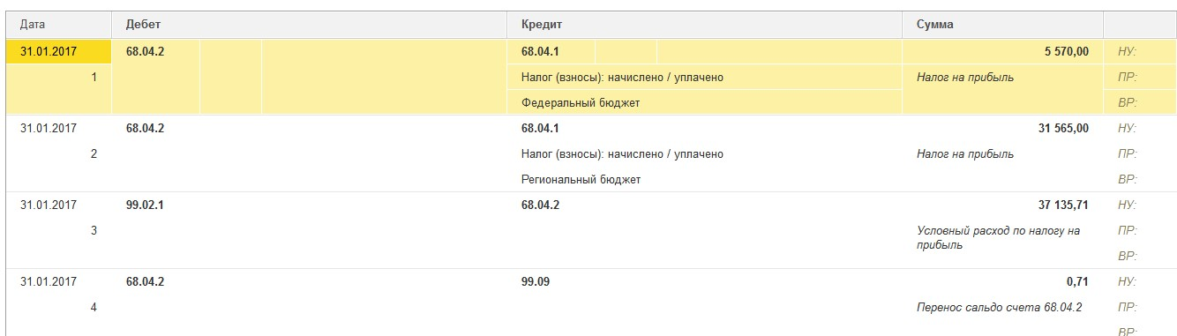
Справка-расчет «Калькуляция себестоимости» показывает фактическую себестоимость продукции «Батон турецкий» 12,90 р. и «Хлеб дарницкий» 14,45 р. (и как она складывается)

Практическое занятие №51. Зачет по всем пройденным темам.
ЗАДАНИЕ ДЛЯ ДИФФЕРЕНЦИРОВАННОГО ЗАЧЁТА
- Создать новые записи о продукции, полуфабрикате, недостающих материалах.
- Создать документ «Отчет производства за смену» от 14 февраля текущего года. В нем отразить расчет сырья для производства 600 кг пряников миндальных.
- Создать документ «Отчет производства за смену» от 14 февраля. В нем отразить расчет сырья для производства рассчитанного количества полуфабриката «Сироп медовый».
- Отразить покупку материалов для производства пряников миндальных и сиропа медового у поставщика ООО «Мука» от 14 февраля. Договор на поставку сырья №9. Счет-фактура №121 от 14 февраля.
- Отразить оплату поставщику ООО «Мука» за материалы через банк от 14 февраля.
- После регистрации покупки материалов провести документы «Отчет производства за смену» от 14 февраля.
- Отразить продажу пряников покупателю магазин «Смак» по договору на продажу продукции №9 в количестве 600 кг по цене продажи 130,00 р. за 1 кг в т. ч. НДС 18% от 14 февраля.
- Отразить оплату покупателя за продукцию через банк от 14 февраля.
Исходные данные
Спецификация на полуфабрикат «Сироп медовый»
На количество полуфабриката 4,25 кг:
Мед 3 кг
Вода (в бутылках) 1,25 л
Спецификация на продукцию «Пряники миндальные»
На количество продукции 15,04 кг:
Мука пшеничная хлебопекарная в/с 7,5 кг
Сода пищевая 0,05 кг
Яйца 3 дес.
Корица 0,02 кг
Гвоздика 0,02 кг
Сливочное масло 0,5 кг
Миндаль (орехи) 1,5 кг
Сироп медовый 4,25 кг

Цены на материалы
№ | Материалы | Ед.  изм. | Коли-  чество | Цена кроме того НДС (руб.)
1 | Мед | кг |  | 170,00
2 | Вода (в бутылках) | л |  | 15,00
3 | Мука пшеничная хлебопекарная в/с | кг |  | 16,00
4 | Сода пищевая | кг |  | 60,00
5 | Яйца | Десяток |  | 28,00
6 | Корица | кг |  | 410,00
7 | Гвоздика | кг |  | 350,00
8 | Масло сливочное | кг |  | 185,00
9 | Миндаль (орехи) | кг |  | 225,00
Плановые цены: сироп медовый 125,00 р. за 1 кг, пряники миндальные 79,00 р. за 1 кг.

СПИСОК ЛИТЕРАТУРЫ
Основные источники:
- Цветкова М.С. Информатика: учебник / М.С. Цветкова, И.Ю. Хлобыстова. - М.: ИЦ Академия, 2017 . - 352 с. - (Профессиональное образование).
- Цветкова М.С. Информатика: учебник / М.С. Цветкова, И.Ю. Хлобыстова. - 3-е изд.,стер. - М.: ИЦ Академия, 2017 . - 352 с. - (Профессиональное образование).
- Цветкова М.С. Информатика. Практикум для профессий и специальностей естественно - научного и гуманитарного профилей: учеб. пособие / М.С. Цветкова, И.Ю. Хлобыстова. - 3- е изд., стер. - М.: ИЦ Академия, 2017 . - 240 с. - (Профессиональное образов
- Цветкова М.С. Информатика. Практикум для профессий и специальностей техническго и социально - экономического профилей: учеб. пособие / М.С. Цветкова, С.А, Гаврилова, И.Ю. Хлобыстова. - М.: ИЦ Академия, 2019 . - 272 с. - (Профессиональное образов
- Цветкова М.С. Информатика: учебник / М.С. Цветкова, И.Ю. Хлобыстова. - 6-е изд.,стер. - М.: ИЦ Академия, 2020 . - 352 с.,ил. - (Профессиональное образование).
- Михеева Е.В. Информационные технологии в профессиональной деятельности. Технические специальности: учебник / Е.В. Михеева, О.И. Титова. - 3-е изд., стер. - М.: ИЦ Академия, 2016 . - 416 с. - (Профессиональное образование).
- Гребенюк Е.И. Технические сре5дства информатизации: учебник / Е.И. Гребенюк, Н.А. Гребенюк. - 10-е изд. стер. - М.: ИЦ Академия, 2016 . - 352 с. - (Профессиональное образование).
- Михеева Е.В. Информатика: учебник / Е.В. Михеева, О.И. Титова. - 11-е изд., стер. - М.: ИЦ Академия, 2016 . - 352 с. - (Профессиональное образование).
- Михеева Е.В. Информатика: учебник / Е.В. Михеева, О.И. Титова. - 11-е изд., стер. - М.: ИЦ Академия, 2016 . - 352 с. - (Профессиональное образование).
- Цветкова М.С. Информатика: учебник / М.С. Цветкова, И.Ю. Хлобыстова. - М.: ИЦ Академия, 2017 . - 352 с. - (Профессиональное образование).

Дополнительные источники:
- «1С:Предприятие 8. Конфигурация «Хлебобулочное и кондитерское производство». Руководство по ведению учета. М.: Фирма «1С». 2018
- Угринович Н. Д. Информатика. 11 класс. Базовый уровень : учебник / Н. Д. Угринович. — М. : БИНОМ. Лаборатория знаний, 2016. — 272 с. : ил.

Интернет-ресурсы:
- http://www.taurion.ru/word - Иллюстрированный самоучитель по Microsoft Word, Microsoft Excel, Microsoft Internet Explorer.
- http://buhcon.com/index.php- экономическая библиотека
- http://repetitor-nachbuh.ru/index.php/map.site - обучение бухучету и работе в программе 1С
- http://www.buh.ru – изменения в учете, налогообложении и автоматизации.
- https://its.1c.ru/db/pubeconomicfacts - Факты хозяйственной жизни в "1С:Бухгалтерии 8"
- https://its.1c.ru/db/pubuchetpro — Учет производственных операций. Секреты профессиональной работы с "1С:Бухгалтерией 8" (ред. 3.0). Издание 4
- http://www.taurion.ru/word - Иллюстрированный самоучитель по Microsoft Word, Microsoft Excel, Microsoft Internet Explorer.
- http://repetitor-nachbuh.ru/index.php/map-site - Обучение работе в программах 1С с самых азов.

